SLOVENŠČINA ZA UKRAJINCE
V sliki in besedi
Slovenščina [sloˈʋenʃtʃina] je združeni naziv za uradni knjižni jezik Slovencev in skupno ime za narečja in govore, ki jih govorijo ali so jih nekoč govorili Slovenci.
Jezik ima več kot 40 narečij, razvrščenih v 7 glavnih skupin: gorenjščino, dolenjsko, štajersko, panonsko, koroško, rovtarsko in primorsko.
Govori ga okoli 2,5 (dva in pol) milijona govorcev po svetu, od katerih jih večina živi v Sloveniji. Glede na število govorcev ima razmeroma veliko narečij.
Slovenščina je zahodni južnoslovanski jezik in eden redkih indoevropskih jezikov, ki je ohranil dvojino. Kar zadeva naglas, so se v besedah ​​ohranile tri vrste naglasa: šibek, srednji (v kratkih zlogih) in močan (v kratkih in dolgih zlogih).
СЛОВЕНСЬКА МОВА ДЛЯ УКРАЇНЦІВ
Малюнком і словом
Словенська мова – (словен. slovenski jezik, slovenščina) одна з південно-слов’янських мов і загальна назва для діалектів і мов, якими говорили або колись говорили словенці. Мова має більше 40 діалектів, що об’єднуються у 7 основних груп: горенська, доленська, штирійська, паннонська, каринтійська, ровтарська та приморська.
Словенською мовою розмовляють більше 2.5 млн. мешканців Республіки Словенія. В Австрії, Італії, Угорщині існує велика діаспора, яка зберегла рідну мову.
Словенська мова одна із небагатьох має число двоїну. Щодо наголосу в словах збереглися три типи наголосу: слабкий, середній (у коротких складах) та сильний (у коротких та довгих складах).
SLOVENSKA ABECEDA
Slovenska abeceda ima po 25 velikih in malih črk. Za razliko od ukrajinskega aljfavita spada v latinski sistem pisave. Vrstni red črk je podoben kot pri drugih narodih, ki uporabljajo latinično pisavo.
Abecedno zaporedje je natančno določeno in po njem se razvrščajo vsi strokovni izrazi, priimki ipd.
Izjema slovenske abecede je, da ne pozna soglasniških črk Q, X, Y in W, vsebuje pa črke za šumnike Č, Š in Ž. To pa ne pomeni, da se te črke ne uporabljajo.
Beremo jih in izgovarjamo tako, kot jih izgovarjajo v izvirniku. (etimološka pisava). S 25 črkami slovenske abecede zapisujemo 29 fonemov; po več fonemov zapisujemo s črkama e (foneme /e/, /ε/ in / /) in o (fonema /o/ in / /), fonem / / pa z dvočrkjem dž, kakor je spodaj označeno z *.
СЛОВЕНСЬКИЙ АЛФАВІТ
У словенському алфавіті по 25 великих і малих літер. На відміну від українського алфавіту, він належить до латинської системи письма. Порядок літер такий же, як і в інших народів, які використовують латинське письмо. Точно визначена алфавітна послідовність і відповідно до неї класифіковані всі професійні терміни, прізвища тощо. Виняток словенського алфавіту полягає в тому, що він не знає приголосних букв Q, X, Y і W, але містить літери для приголосних Č, Š і Ž. Це не означає, що ці букви не використовуються. Читаємо і вимовляємо їх так, як вони вимовляються в оригіналі. (етимологічне письмо). За допомогою 25 літер словенського алфавіту ми пишемо 29 фонем; кілька фонем пишуться літерами e (фонеми /e/, /ε/ і / /) і o (фонеми /o/ і / /), а фонема / / — подвоєною літерою dž, що позначено внизу знаком *
SLOVENSKA ABECEDA
1. | A |  | a | [a] |  | aváns
2. | B |  | b | [b], [p] |  | bogat
3. | C |  | c | [ts] |  | cemènt
4. | Č |  | č | [t∫] |  | čás
5. | D |  | d | [d], [t] |  | darílo
6. | E |  | e | [e],[ɛ], [ə] |  | ekvátor
7. | F |  | f | [f] |  | fáktor
8. | G |  | g | [g], [k] |  | galeríja
9. | H |  | h | [x] |  | hválа
10. | I |  | i | [i] |  | idęja
11. | J |  | j | [j] |  | jézdеc
12. | K |  | k | [k] |  | kúhati, kóš
13. |  | L |  | l | [l], [w] | ležáti.
14. |  | M |  | m | [m] | malína
15. |  | N |  | n | [n] | nalóga
16. |  | O |  | o | [o], [ɔ] | oče, očeta
17. |  | P |  | p | [p] | pólje, pès
18. |  | R |  | r | [r] | rakéta
19. |  | S |  | s | [s] | sôba
20. |  | Š |  | š | [∫] | šóla
21. |  | T |  | t | [t] | tjà, têta
22. |  | U |  | u | [u] | ùtvára
23. |  | V |  | v | [v] [w] | vás
24. |  | Z |  | z | [z] | zèt, zelèn
25. |  | Ž |  | ž | [ʒ] | žêna

Slovenščina se je razvila iz praslovanščine. Najstarejši pisani viri, ki kažejo značilnosti slovenskega jezika, so Brižinski spomeniki.

Napisani so z latinično pisavo, po izsledkih paleografske raziskave so nastali na Koroškem v obdobju 972–1039.

Besedila, ki jih vsebujejo, so bila oblikovana že prej, verjetno v 8. stoletju.

Začetnik slovenskega jezika je protestantski pisatelj Primož Trubar, ki je 1550. napisal najprej Katekizem in Abecednik, 1557–1560 je prevedel novo zavezo.

1564. leta pa je izdal slovenski cerkveni red Cerkovna ordninga.

Trubar (ki je v Ljubljani živel s prekinitvami več kot 20 let) je vzel za osnovo knjižnega jezika prav najbolj centralni slovenski govor, tj. jezik tedanje Ljubljane.

Словенська мовa розвинулася з праслов'янської.Найдавнішими письмовими джерелами, що демонструють особливості словенської мови, є Брижинські пам'ятки.

Вони написані латинським шрифтом, за результатами палеографічних досліджень створені в Каринтії в період 972-1039 років.

Тексти, які вони містять, були складені раніше, ймовірно, у VIII столітті.

Піонером словенської мови є протестантський письменник Прімож Трубар, який у 1550 році вперше написав «Катехізис» і «Алфавіт», у 1557–1560 роках переклав Новий Заповіт.

A у 1564 році видав словенський «Cerkovna ordninga».

Трубар (який жив у Любляні з перервами понад 20 років) взяв за основу своєї літературної мови найбільш центральну словенську мову, тобто. мовою тогочасної Любляни.

GLASOVI SLOVENSKEGA KNJIŽNEGA JEZIKA

Slovenski knjižni jezik ima 29 pomensko razločevalnih glasovnih enot – fonemov.

SAMOGLASNIKI: i, ozki in široki e, a, ozki in široki o, u, polglasnik ∂
i, é, ê, a, ó, ô, u, ∂

SOGLASNIKI:
ZVOČNIKI: m, l, n, r, j, v, – mlinarjeva
NEZVOČNIKI:
ZVENEČI: (b, d, g, z, ž, dž, -, г, dz, ), – gad zbeži

NEZVENEČI: (p, t, k, s, š, č, f, h, c ), – ta suhi škafec pušča

zvočniki – mlinarjeva
zveneči nezvočniki – gad zbeži
nezveneči nezvočniki – ta suhi škafec pušča

ГОЛОСИ B СЛОВЕНЩИНИ

B ЛІТЕРАТУРНОЇ МОВИ:
Словенська літературна мова має 29 семантично відмінних звукових одиниць - фонем.

ГОЛОСНІ: i, вузький і широкий e, a, вузький і широкий o, u,
напівголосний ∂ i, é, ê, a, ó, ô, u, ∂

ПРИГОЛОСНІ: м, л, п, р, дж, в, - mlinarjeva

ГЛУХІ: ДЗВІННІ: (б, д, г, з, ж, дж, -, г, дз, ), –: (п, т, к, с, ш, ч, ж, ч, в).

глушники - gad zbeži (гадюка тікає)

беззвучні глушники - ця суха шафа тече (ta suhi škafec pušča).
PRIMERI NAGLAŠEVANJA:
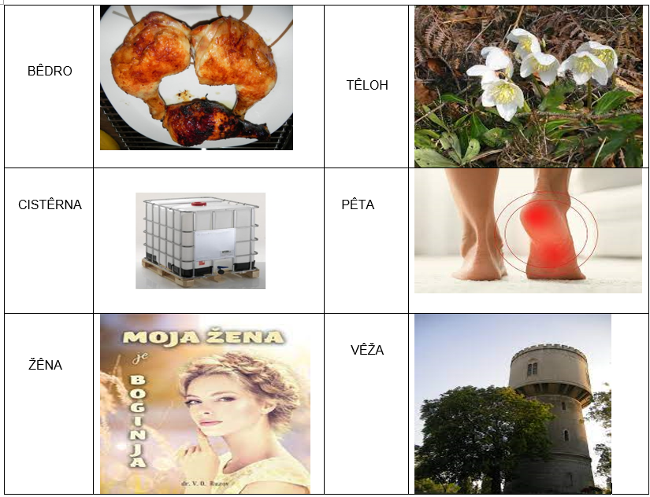
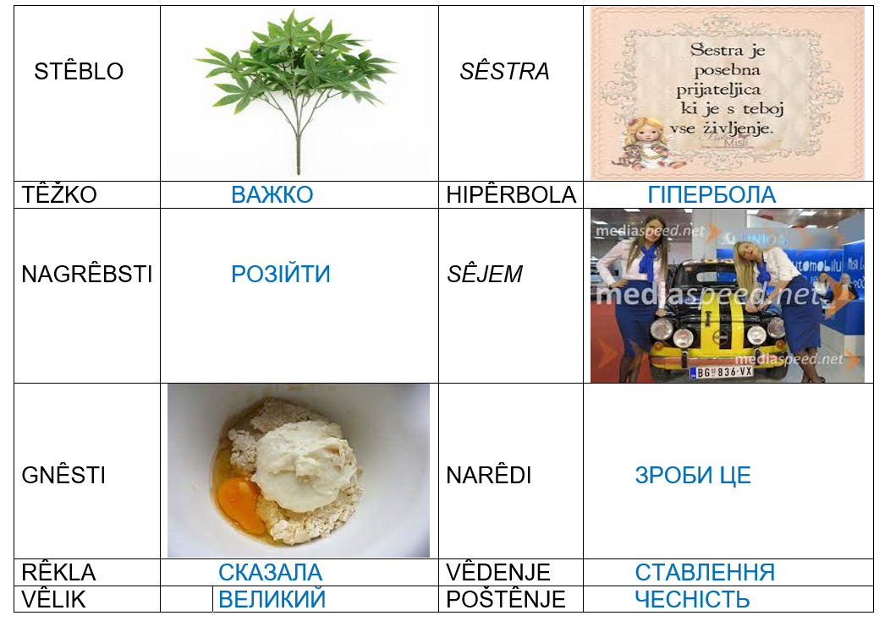
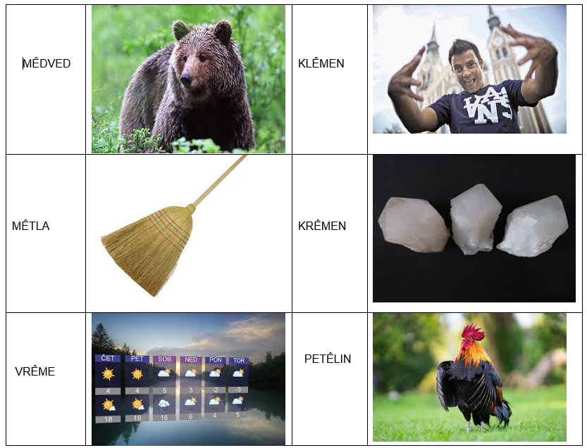
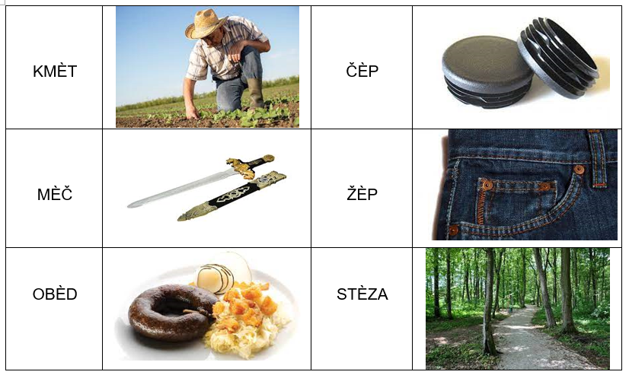
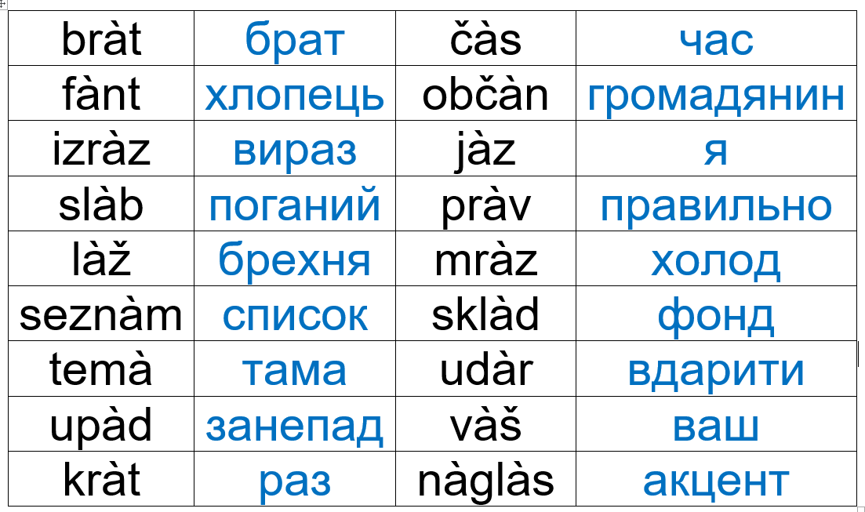
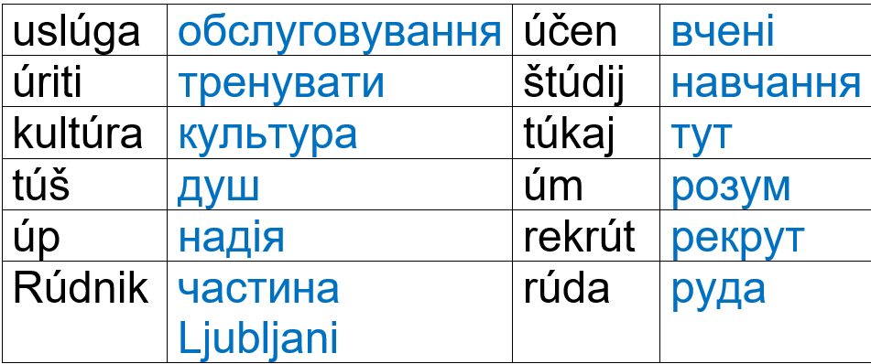
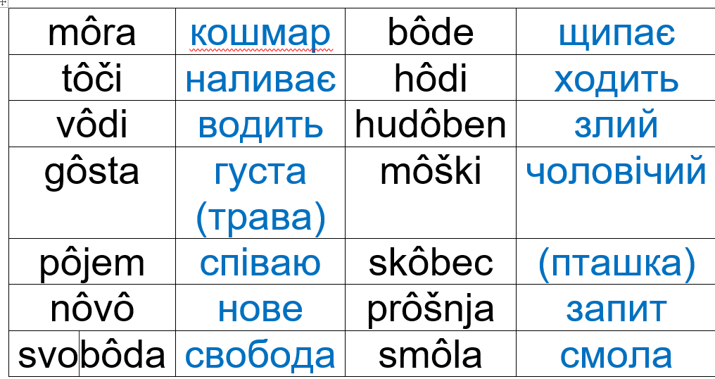
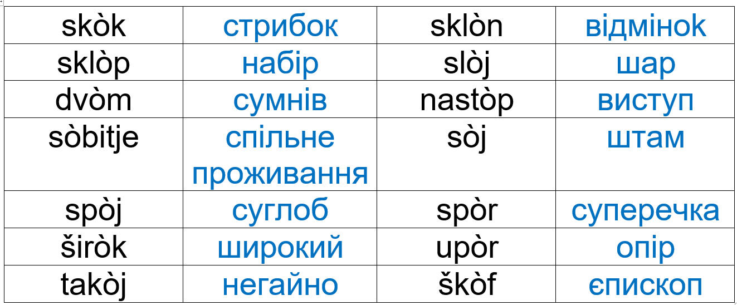
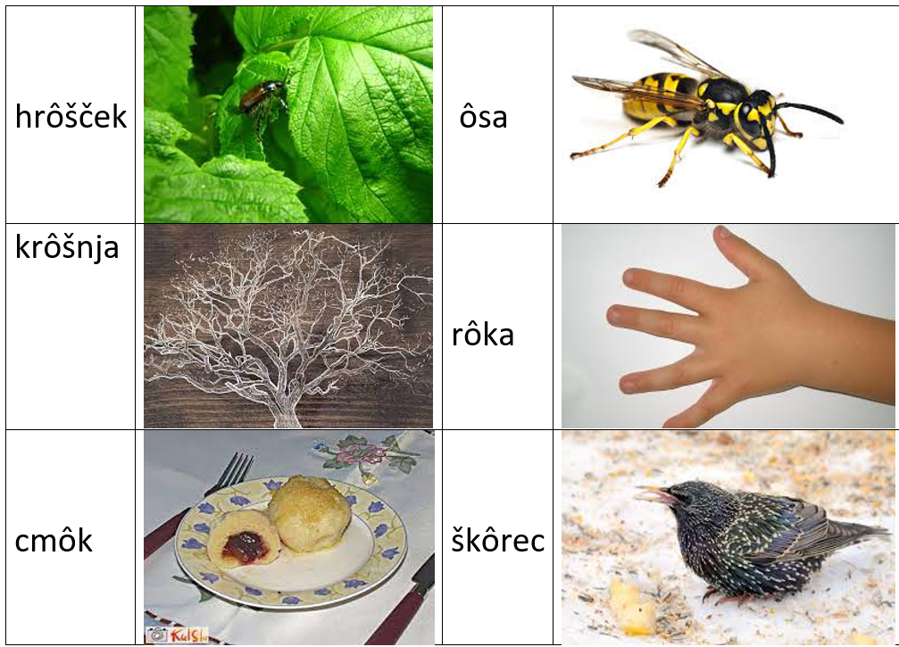
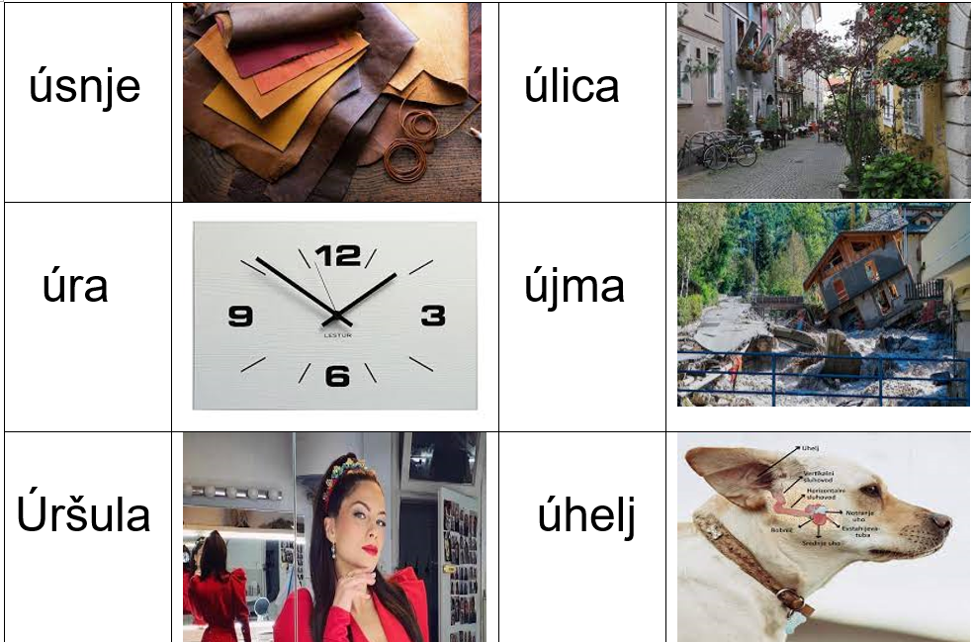
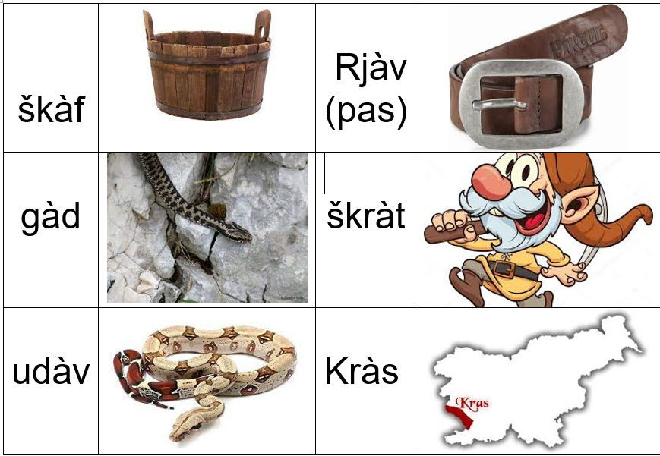
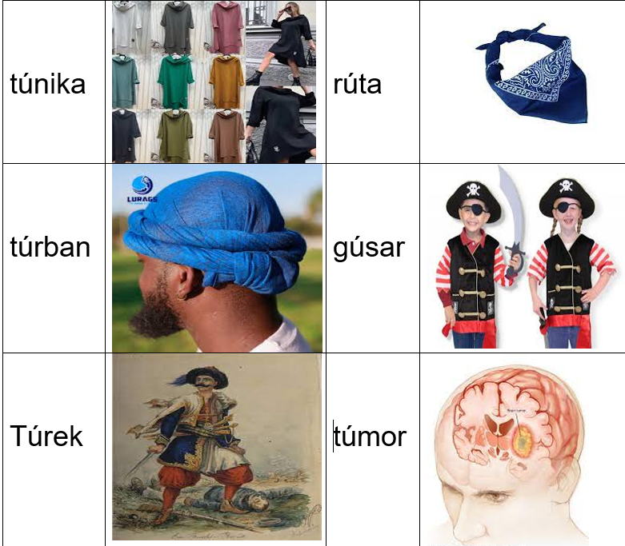
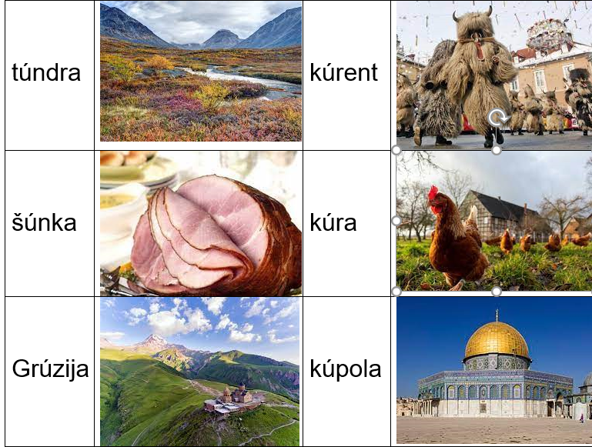
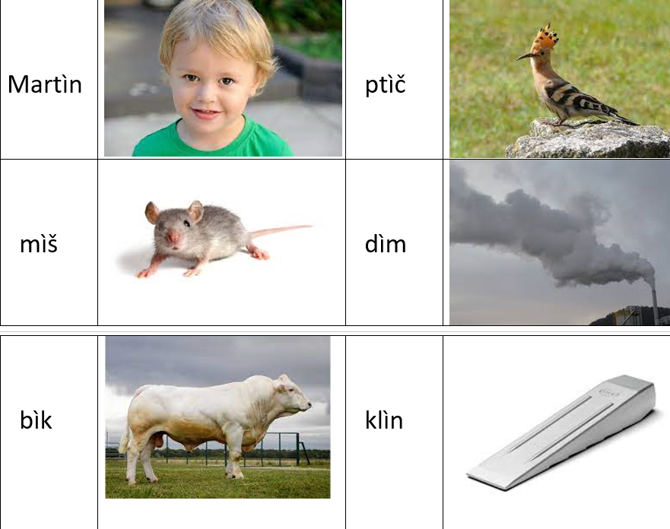
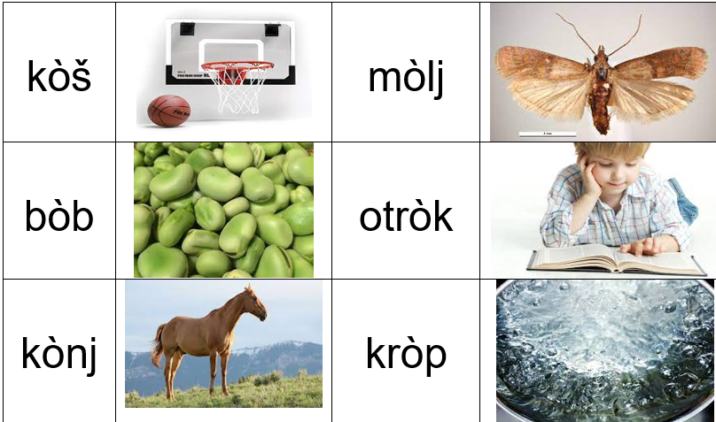
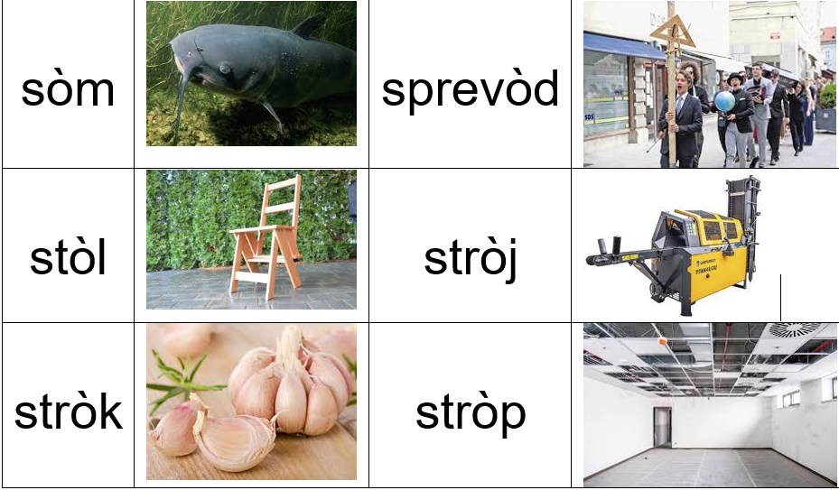

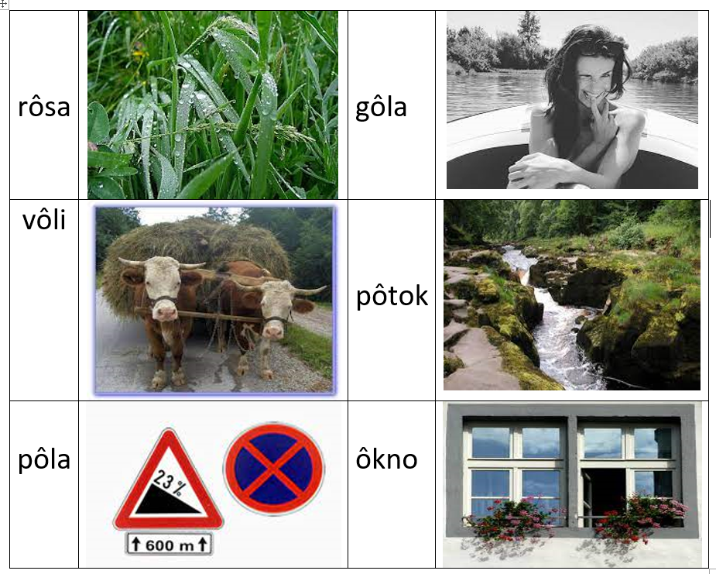

POLGLASNIK V SLOVENSKEM JEZIKU
Marsikje na Slovenskem polglasnika sploh ne poznajo. Naučiti se ga izgovarjati ni težko – jezik pustimo v položaju mirovanja in spravimo glasilke v tresenje, ustnice pa rahlo razpremo.
Ni se pa lahko naučiti, kje vse naj ga v knjižnem jeziku izgovarjamo.
Polglasnik govorimo povsod tam, kjer pri sklanjanju narečni e iz osnove izgine ali se vanjo vrine (pes – psa, miren – mirnega, petek – petka, okno – oken, bukve – bukev)
Polglasnik se govori tam, kjer se v izpeljanki pojavi »e« ali pa se narečni e premenjuje z a ali i (pisemski – pismo, okenski – okno, danes – današnji, pes – pasji). To pa ne velja za glagole (vzeti – vzamem).. Polglasnik imamo v predponi se- (sestaviti, sezidati, sešiti, sežgati). Polglasnik se izgovarja v izpeljankah na –ec, če sta pred e-jem vsaj dva soglasnika (jezdec, mislec)
НАПІВГОЛОСНИЙ У СЛОВЕНСЬКІЙ МОВІ
У багатьох місцях Словенії не знають навіть півголосу. Навчитися вимовляти його нескладно - залиште язик в положенні спокою і змусьте голосові зв'язки вібрувати, а губи злегка розкрийте.
Однак навчитися, де його вимовляти в літературній мові, нелегко. Напівголосний вимовляємо скрізь, де діалектне е зникає з основи або вставляється в неї при відмінюванні (pes – psa, miren – mirnega, petek – petka, okno – oken, bukve – bukev).
Напівголосний вимовляється там, де в похідному виступає «е» або де діалектне е замінено на а чи і (pisemski – pismo, okenski – okno, danes – današnji, pes – pasji). To pa ne velja za glagole (vzeti – vzamem).
Напівголосний маємо в префіксі се- (sestaviti, sezidati, sešiti, sežgati) Голосний у похідних вимовляється з -ец, якщо перед е (jezdec, mislec).
DVOJINA

Vsak narod na svetu ima nekaj posebnega, po čemer se razlikuje od drugih narodov. Beseda Ukrajinci nas spominja na kozake, boršč in piroge.

Francozi in Italijani slovijo kot največji ljubimci, Nemce poznamo po natančnosti … Na ta način je možno za vsak narod najti nekaj posebnega. In ko gre beseda o Slovencih, bomo napisali naslednje: Slovenci v svetu ne slovijo kot veliki ljubimci, kar se pa tiče jezika, je popolnoma drugače.

Lahko zatrdimo, da je slovenščina jezik zaljubljencev! Zakaj? Zato, ker bo vsak Slovenec z velikim ponosom povedal: Mi Slovenci imamo dvojino! In vsak, ki bo slišal take besede, se bo globoko zamislil, kaj to pomeni.

Ali je dvojina zares kaj posebnega? Zakaj drugi narodi ne uporabljajo dvojine?
ДВОЇНA

Кожен народ у світі має щось особливе, чим він відрізняється від інших народів.
Слово українці нагадує нам козаків, борщ і пироги.

Французи та італійці відомі як найбільші коханці, німці відомі своєю точністю... Таким чином, для кожної нації можна знайти щось особливе. А коли йдеться про словенців, то напишемо так: словенці не відомі у світі як великі коханці, а що стосується мови, то вона зовсім інша.

Можна сказати, що словенська – мова закоханих! Чому?
Бо кожен словенець з великою гордістю скаже: у словенців є двоїнa! І кожен, хто почує такі слова, глибоко задумається, що вони означають.

Двоїнa справді щось особливе? Чому інші народи не вживають двоїну?
Kaj je pravzaprav dvojina in zakaj ima pri Slovencih tako veljavo?

Ali je res možno, da se Slovenci tako hitro zaljubljajo ali kaj delajo v dvojicah?

V tem primeru moramo biti realni: dvojina je obstajala še v času Kijevske Rus’i in je slovnično število, ki zadeva parne predmete in dejanja dveh oseb.

Dvojina je obstajala tudi v indoevropskih in semitskih, kakor tudi v drugih jezikih: škotščini, hrvaščini, srbščini, ukrajinščini.

Če na kratko pogledamo v sodobno arabščino, bomo slišali, da se dvojina obvezno uporablja pri glagolih, samostalnikih in pridevnikih.

Dvojina se je ohranila v ukrajinščini predvsem v narečjih: dvi ruci, dvi nozi, dvi seli, dvi slovi; pravilno: dvi ruki, dvi nogi, dva slova.

Що таке двоїнa і чому воно таке актуальне серед словенців?
Невже словенці так швидко закохуються чи що вони роблять у парі?
У цьому випадку треба бути реалістами: двоїна існувала ще за часів Київської Русі і є граматичним числом, яке стосується парних предметів і дій двох осіб.
Двоїнa існувала також в індоєвропейській і семітській, а також в інших мовах: шотландській, хорватській, сербській, українській. Якщо ми коротко поглянемо на сучасну арабську мову, то почуємо, що двоїна є обов’язковою для дієслів, іменників і прикметників.
Двоїнa збереглася в українській мові переважно в діалектах: дві руки, дві нозі, дві сели, дві слова; правильно: дві руки, дві ноги, дві букви.

PREVERI PRAVILNI ZAPIS BESED
(Konec/konc) njive prerašča plevel.
(Jezdc/Jezdec) priganja konja.
Prejšnji (teden/tedn) sva se srečala.
V (petk/petek) se dobimo.
Kupila si mi nov kolo.
Kupili smo ji (erdeče/rdeče) copate.
Borisov (dedk/dedek) živi v Mariboru.
Jaz bom šel v (torek/tork) v Ljubljano.
Ivan je (učenec/učenc) 9. razreda.
Konec ure zazvoni šolski (zvonc/zvonec).
Ivanu je pobegnil (ps/pes).
Ivanov zajec je rjave barve.
Mama skrbi za zdravje.
Danes nisem pojedel zajtrka.
Otroci so se spustili po strmem klancu.
Zakaj nisi ovil rdečega zvezka?
Strgal se je majhen zvezek za kemijo.
Njen bel maček me je pospremil do vrat.
Ona mi je povedala velik skrivnost.
Dinozavri so živeli v davni preteklosti.
Pripeljala mi je najnovejšo knjigo.

ПЕРЕВІРИТИ НАПИСАННЯ СЛIВ.
Кінець поля заріс бур'янами.
Вершник веде коня.
Ми зустрілися минулого тижня.
Ми зустрінемося (п'ятниця).
Ти купилa мені новий велосипед.
Ми купили їй (червоні) тапочки.
Борисов (дід) живе в Маріборі.
Я поїду до Любляни у вівторок.
Іван учень 9 класу.
Наприкінці уроку лунає шкільний дзвінок.
(Собака Івана втік.)
Кролик у Івана коричневий.)
Мама піклується про здоров'я.)
Я сьогодні не снідав.)
Діти спускалися з крутого схилу.
Чому ти не загорнув червоний зошит?
Порвався маленький зошит з хімії.
Її білий кіт проводжав мене до дверей.
Вона розповіла мені велику таємницю.
Динозаври жили в далекому минулому.
Вона принесла мені останню книгу.

PREGIBNE BESEDNE VRSTE
Samostalniki (samostalniška beseda)
stol, avto, poletje), lipa, fant, mladost
drevo, kost, Karmen
Pridevniki (pridevniška beseda)
srečen, toplo, športni, nova
Števniki (pridevniška beseda)
en zvezek; štirideset avtomobilov, deseti
tisoč devetstosedemnajste leto.
Zaimki (samostalniška beseda)
Jaz, moj, sebe, tа, naše, svojega
Glagoli
brati, sveti, umiva se
NEPREGIBNE BESEDNE VRSTE
Prislovi:
Lepo, zelo, prekrasno, veselo
Predlogi: v, za, pri, izpod, do
Vezniki: a, toda, ampk, ter, in, ali
Členek: ne, naj, bi, tudi;
Medmeti:
oh, ah, oj), ej

ПОВНОЗНАЧНІ (САМОСТІЙНІ) СЛOВA
Іменники. (іменник, слово)
cтіл, машина, літо, хлопчик, mолодість
,дерево, кістка, Кармен
Прикметники
щасливий, тепле, спортивн,і нова
Числівники
один зошит; сорок машин; десятий
тисяча дев’ятсот сімнадцятий рік
Займенники
Я, мій, себе, той, наше,свогo,
Дієслова
читати, світить, умивається
НЕПОВНОЗНАЧНІ СЛOВA
Прислівники:
гарно, дуже, прекрасно, весело
Прийменники: в, за, біля, з-під, до
Сполучники: a, але, та, чи;
Частки: не, нехай, би, також
Вигуки:
ох , ах , ой , ей

SAMOSTALNIK je beseda, ki označuje osebe, živali, stvari, pojave, ideje in podobno. se Samostalniki se delijo v tri rodove: moški (masculine), ženski (feminine) in srednji (neuter).Primeri samostalnikov: kruh cvet okno dekle fant jezik maček, pes, drevo…

KATEGORIJE SAMOSTALNIKOV:
Lastna imena:
a) osebna imena, priimki, vzdevki: Tone, Novak, Janežič, …; Miki, Koko,
b) zemljepisna: imena naselbin (krajev, mest), voda (reke, jezera, morja), gora, planetov: Gorica, Maribor, …; Soča, Jadran, Atlantik, ..;
c) stvarna: sem spadajo imena revij, tovarn, zavodov, organizacij, knjig, filmov... : Mladina, Večer, …; Meblo, Aero; Osnovna šola Poljane;
Pod svobodnim soncem, …;
Kako ugotoviš spol samostalnika?

Pomagaš si s pridajanjem besedice:
tisti – za moški spol (m. sp.)…..(tisti konj)
tista – za ženski spol (ž. sp.)….. (tista roža)
tisto – za srednji spol (sr. sp. … (tisto okno
ІМЕННИК — це слово, що позначає осіб, тварин, предмети, явища, ідеї тощо. se Іменники поділяються на три роди: чоловічий (masculine), жіночий (feminine) і середній (neuter).
Приклади іменників: хліб, квітка дівчина хлопець мова кіт собака дерево

ІМЕННИКИ ПОДІЛЯЮТЬСЯ

Власні імена:
а) особисті імена, прізвища, прізвиська: Tone, Micka…; Новак, Янежич, ...; Мікі, Коко.
б) географічні: назви населених пунктів (селищ, міст), води (ріки, озера, моря), гір, планет, ... Приклад: Горіца, Марібор, ...; Соча, Адріатика, Атлантика, ..; Триглав, Боч, Земля, Марс…
в) реальні: назви журналів, фабрик, інститутів, організацій, книг, фільмів... Зразок: Молодість, Вечір, ...; Меблі, Aero, ...; Початкова школа Поляне; Олімпійський комітет Словенії, ...; Під вільним сонцем.

Як дізнатися рід іменника?
Ви можете допомогти собі, додавши слово:
той - для чоловічого роду - (той кінь)
тa – для жіночого роду - (та квітка)
те - для середнього роду - (те вікно)
KATEGORIJE SAMOSTALNIKA
- SPOL (sp.)
Samostalnik je lahko:
a) moškega spola: korak, hlod, Aleš
b) ženskega spola: mama, svetica, perut
c) srednjega spola: drevo, polje, cvetje.
2. SKLON
 | Vprašalnica | Kaj izvem:
I | Kdo ali kaj? | Ime osebe ali stvari.
R | Koga ali česa? | Koga ali česa nimam.
D | Komu ali čemu? | Komu ali čemu dajem.
T | Koga ali kaj? | koga ali kaj vidim.
M | Pri kom ali pri čem? | Izvem mesto.
O | S kom ali s čim? | s katerim orodjem.

ŠTEVILO (št.)
Slovenščina pozna 3 števila:
- ednino (singular): 1 sliva, 1 deček, 1 pero
- dvojino (dual): 2 slivi, 2 dečka, 2 peresi;
- množino (plural): 3 slive ali več sliv, 3 dečki ali več dečkov, 3 peresa ali več peres;

РОЗДІЛИ ІМЕННИКА:
- PIД
Іменник може бути:
а) чоловічого роду: крок, колода, Алеш
б) жіночого роду: мати, свята, перо
в) середнього роду: дерево, поле, квіти.

- ВІДМІНOК
 | питання | що я дізнаюся:
I | хто? або що? | ім'я людини або речі.
Р | кого? чого? | кого? чого я не маю?
Д | кому? чому? | кому? чому я даю.
Т | кого? що? | кого? що я бачу.
Т | при кому? чоту? | дізнаюся місце.
O | ким? чим? | яким інструментом.

ЧИСЛО
Словенська мова знає 3 числа:
а) однина - 1 слива, 1 хлопчик, 1 перо
б) двоїна: 2 сливи, 2 хлопчика, 2 ручки
в) множина: 3 сливи або більше слив, 3 хлопчики або більше хлопчиків, 3 пір'їнки або більше пір'їнок

SKLANJATVE BESED

V slovenskem jeziku imamo 6 sklonov z vprašalnicami s katerimi odgovarjamo na določeno vprašanje. Njihov vrstni red je drugačen kot je v ukrajinskem jeziku (5. in 6.sklon).

 | sklon | vprašalnica | primer
1 | imenovalnik | kdo? kaj? | jabolk -o
2 | rodilnik | koga? česa? | jabolk -a
3 | dajalnik | komu? čemu? | jabolk -u
4 | tožilnik | koga? kaj? | jabolk -u
5 | mestnik | pri kom? pri čem? | jabolk -u
6 | orodnik | s kom? s čim? | jabolk -om
7 | zvalnik | ------------------ | kot v 1.skl

Sklanjanje je spreminjanje samostalnika glede na sklon. Vsak sklon ima svojo vprašalnico, s pomočjo katerih samostalnikom določimo sklon.
BІДМІНЮВАННЯ СЛІВ

В українській мові є сім відмінків, кожний з яких відповідає на певне питання.
Їх порядок інший, ніж у словенській мові. (5-й і 6-й відмінoк).

 | відмінок | відповід | приклад
1 | називний | хто? що? | яблуко
2 | родовий | кого? чого? | яблука
3 | давальний | кому? чому? | яблуку
4 | знахідний | кого? що? | яблуко
5 | орудний | ким? чим? | яблуком
6 | місцевий | на (в, при) кому? на чому? | яблуку
7 | кличний | хто? що? | яблуко

Відмінювання — це зміна іменника за відмінюванням. Для кожної відміни є своє апитаннє, за допомогою якогo визначаємо відмінювання іменників.

SAMOSTALNIŠKE SKLANJATVE:
 | moški sp. | ženski sp. | srednji sp.
1. | korak -a | lipa -e | mesto -a
2. | vojvoda -e | perut -i | /
3. | rtv -0 | Karmen -0 | /
4. | dežurni -ega | dežurna -e | Кrško -ega

MOŠKE SKLANJATVE:
- moška sklanjatev - spadajo samostalniki moškega spola, ki imajo v rodilniku ednine končnico –a.

 | ednina | dvojina | množina
I | vlak | vlak -a | vlak i
R | vlak -a | vlak -ov | vlak -ov
D | vlak -u | vlak -oma | vlak -om
T | vlak | vlak -a | vlak e
M | vlak -u | vlak -ih | vlak ih
O | z vlak-om | z vlak -oma | z vla -ki

ВІДМІНИ ІМЕННИКІВ:

4. | черговий -ега | чергова -e | Крашко -ега

 | ednina | dvojina | množina
I | otrok | otroka | otroci
R | otroka | otrok | otrok
D | otroku | otrokoma | otrokom
T | otroka | otroka | otroke
M | (o) otroku | (o) otrocih | (o) otrocih
O | (z) otrokom | (z) otrokoma | (z) otroki

ВІДМІНЮВАННЯ ІМЕННИКА:
 | чол. рід | жіноч. рід | серед. рід
1. | крок -a | липа -e | місто -a
2. | герцог -e | пір'я -i | /
3. | ртв-0 | Кармен -0 | /
4. | дежурнi -егa | дежурна -e | Kршко - егa
ЧОЛОВІЧI ВІДМІНI:
I. Чоловіча відміна - охоплює іменники чоловічого роду, які мають у родовому відмінку однини суфікс -а.

 | однина | двоїна | множина
I | поїзд | поїзд -a | поїздi
Р | поїзд -a | поїзд -oв | поїзд -oв
Д | поїзд -у | поїзд --oмa | поїзд -oм
Т | поїзд | поїзд -a | поїзд -а
М | поїзд -у | поїзд -iх | поїзд -iх
O | z поїзд-oм | z поїзд-oмa | z поїзд -i

ŽENSKE SKLANJATVE:
I. ženska sklanjatev:
 | ednina | dvojina | množina
I | lip-a | lip-i | lip-e
R | lip-e | lip-0 | lip-0
D | lip-i | lip-ama | lip-ami
T | lip-o | lip-i | lip-e
M | lip-i | lip-ama | lip-ah
O | z lip-o | z lip-ama | z lip-ami

Posebne končnice v 1. ženski sklanjatvi

Samostalnik gospa ima v dajalniku in mestniku ednine končnico -e, torej se glasi gosp-e.

 | ednina | dvojina | množina
I | gospa | gospa-e | gospa-e
R | gospa-e | gospa-a | gospa-a
D | gospa-e | gospa-ema | gospa-em
T | gospa-o | gospa-e | gospa-e
M | gospa-e | gospa-eh | gospa-eh
O | gospa-o | gospa-ema | gospa-emi

 | ednina | dvojina | množina
I | mati | materi | matere
R | matere | mater | mater
D | materi | materama | materam
T | mater | materi | matere
M | (o) materi | (o) materah | (o) materah
O | (z) materjo | (z) materama | (z) materami
Podobno kot pri samostalniku mati tudi pri samostalniku hči zasledimo napačne oblike v tožilniku ednine (hči ali hčero namesto hčer) ali celo v imenovalniku ednine (hčera, hčer namesto hči).
 | ednina | dvojina | množina
I | hči | hčeri | hčere
R | hčere | hčer, hčera | hčer, hčera
D | hčeri | hčerama | hčeram
T | hčer | hčeri | hčere
M | hčeri | hčerah | hčerah
O | hčerjo | hčerama | hčerami

Samostalniki II. ženske sklanjatve imajo v rodilniku ednine končnico -i, v imenovalniku pa tipično ničto končnico. V razpredelnici vidiš vzorec za sklanjanje dveh takšnih samostalnikov.
 | ednina | dvojina | množina
I | perut-0
R | peru-ti
D | perut-i
T | perut-0
M | perut-i
O | s perut-jo

III. ženska sklanjatev
V III. žensko sklanjatev spadajo samostalniki, ki imajo v sklonih od rodilnika naprej končnico-ø.
To so predvsem ženska osebna imena (Ines, Dolores, Nives, Karmen …)
in ljubkovalna imena (mami, babi, Mici …).
V III. ž. skl. spadajo tudi priimki ženskih oseb (jih ne sklanjamo).

SREDNJA SKLANJATEV:

 | ednina | dvojina | množina
I | mesto | mesti | mesta
R | mesta | mest | mest
D | mestu | mestoma | mestom
T | mesto | mesti | mesta
M | mestu | mestih | mestih
O | mestom | mestoma | mesti

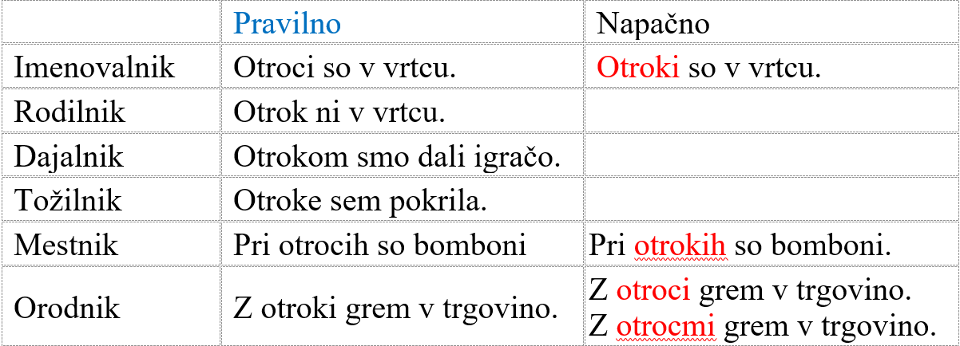
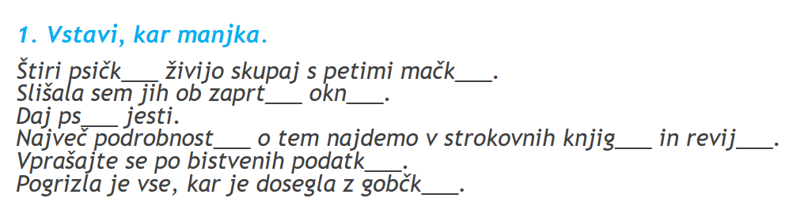
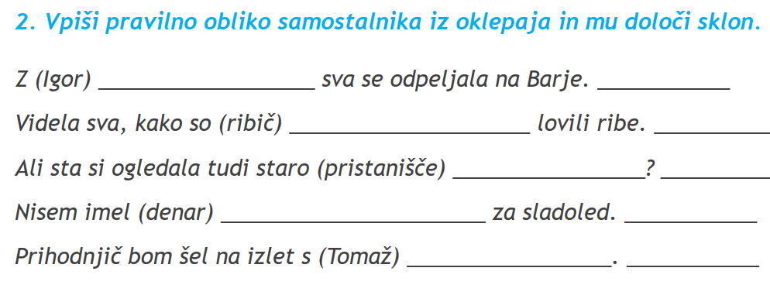
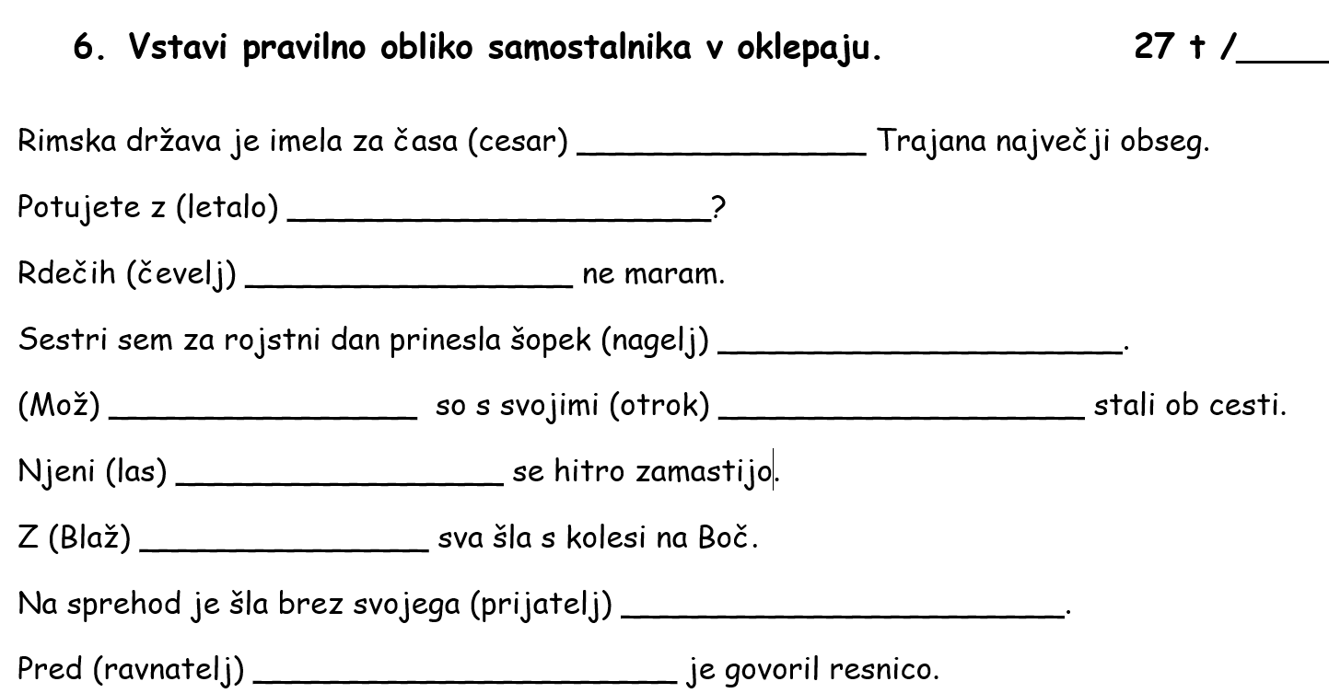
Римська держава мала найбільший розмах за часів (імператора) Траяна.
Ви подорожуєте (літаком)?
Я не люблю червоне (туфлі).
Я принесла сестрі на день народження букет (гвоздиков).
(Чоловіки) стояли біля дороги зі своїми (дітьми).
Вона (волосся) швидко жирніє.
(Блаж) і я поїхали до Боча на наших велосипедах.
Вона пішла гуляти без (подруги).
Він говорив правду перед (директором).

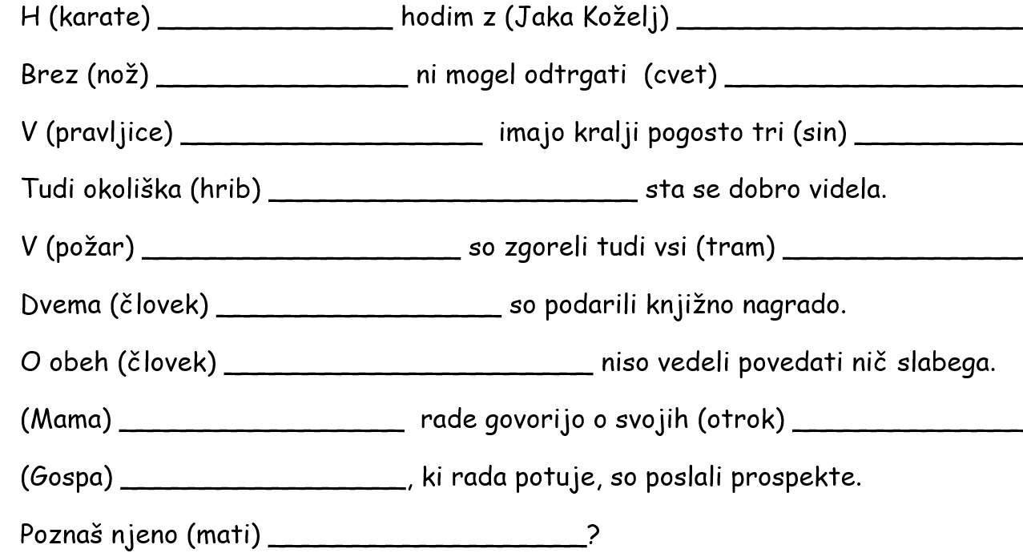
Я ходжу на (карате) з (Jako Koželj).
Він не міг зірвати (квітку) без (ножа).
У (казки) царі часто мають трьох (сини).
Вони також могли добре бачити навколишні (пагорби).
Усі (промені) теж згоріли у (вогонь).
Двоє (чоловік) отримали книжкову премію.
Їм не було нічого поганого сказати про обох (людей).
(Матері) люблять говорити про своїх (дітей).
(Жінка), яка любить подорожувати, вони надіслали проспекти.
Ви її (маму) знаєте?
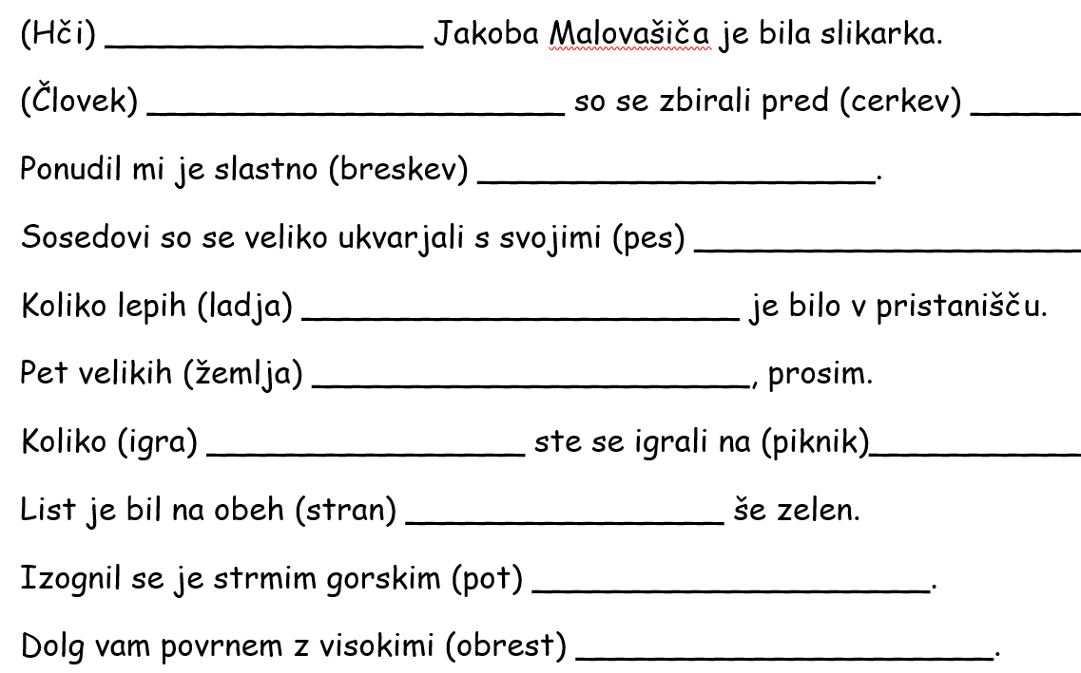

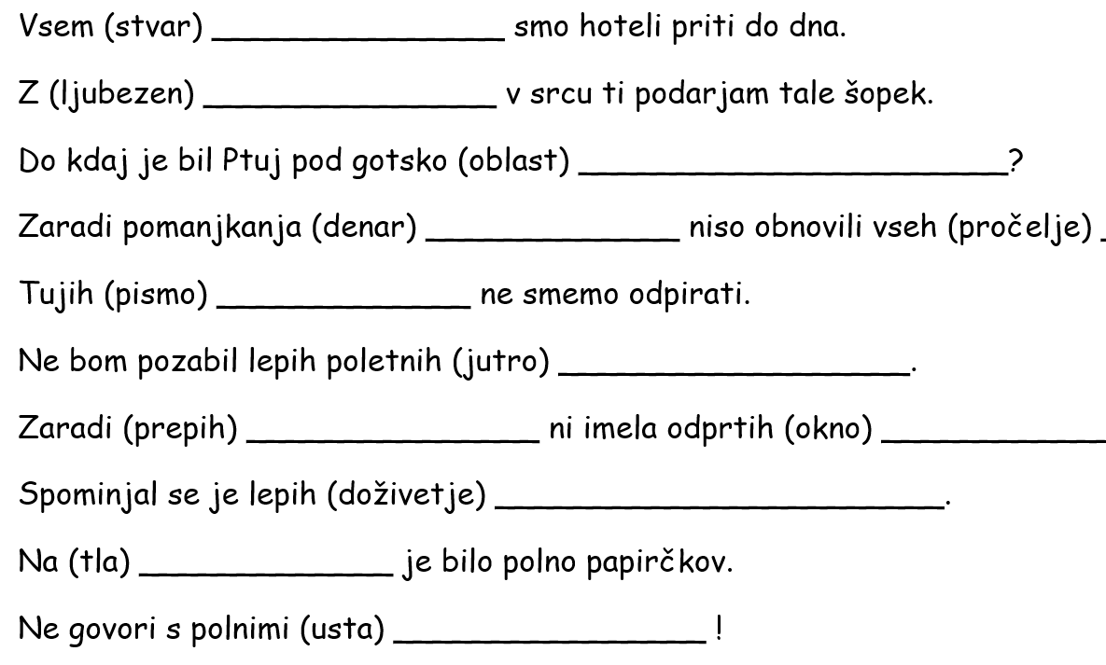
Ми хотіли докопатися до суті всього (речей).
З (любов) в серці я дарую тобі цей букет.
До якого часу Птуй був під владою готики?
Через брак (грошей) відновили не всі (фасади).
Іноземні (листи) відкривати не слід.
Я не забуду гарного літа (ранки).
Через (протяг) вона не відчиняла (вікна).
Він згадав прекрасне (переживання).
На (підлозі) було багато паперу.
Не говори з повним (ротом)!
- dejanje (vrniti se, iskati)
- stanje (viseti)
- potek (razpasti, bleščati se)
- obstajanje (biti)
- zaznavanje (čutiti)
- spreminjanje (usihanje)
- odnos do vsega tega (morati)

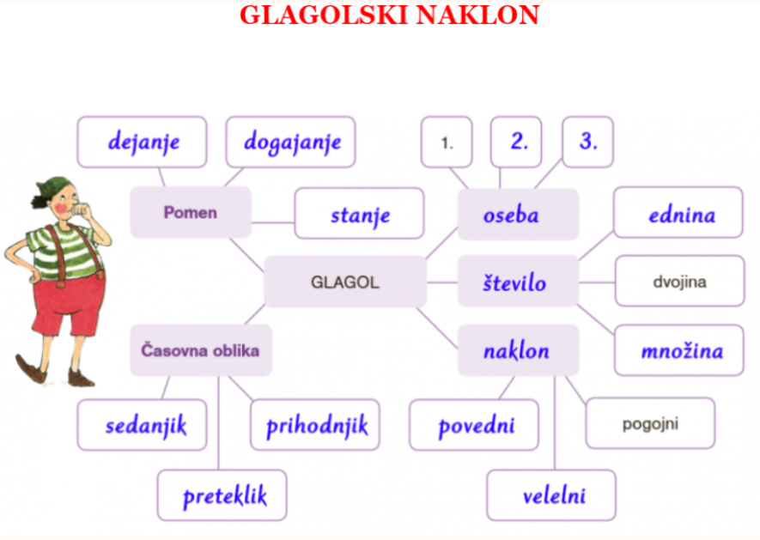
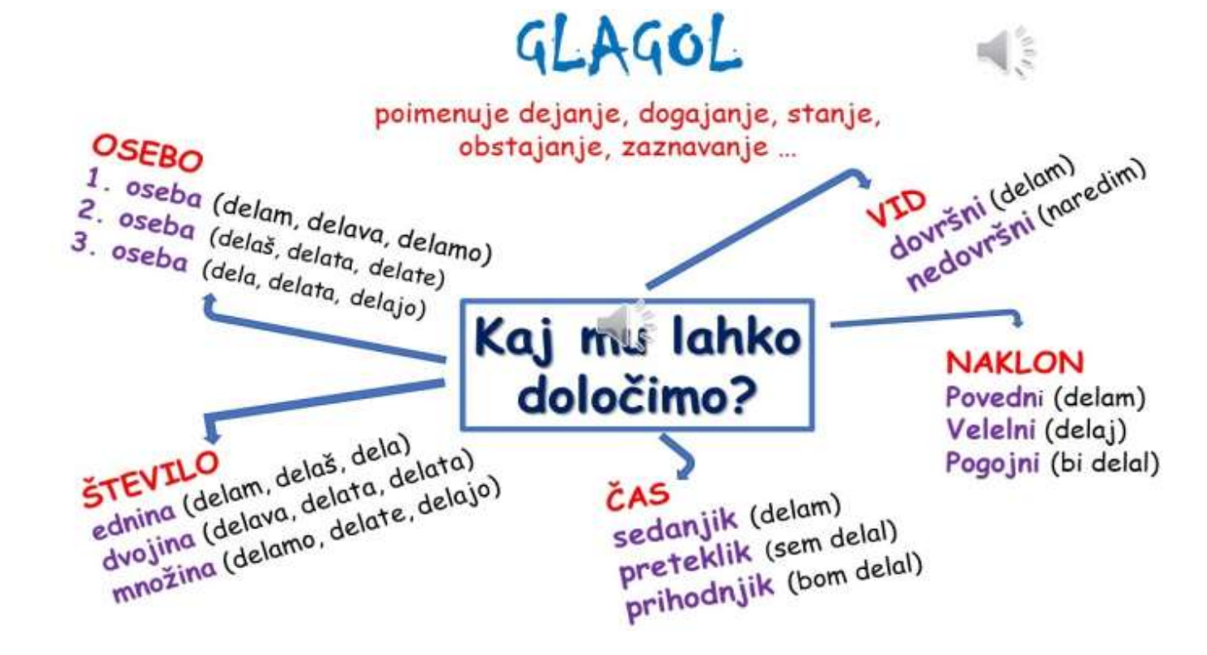

Glagol »po slovnično« razkriva:
- osebo (kdo),
- čas (kdaj),
- število (koliko oseb),
- naklon (razmerje osebe do dogajanja),
- vid (trajanje),
- način (pripovedovalec viden ali skrit),
- prehodnost (v dogajanje so vpletene še neke stvari, predmeti iz okolja).
- ДІЄСЛОВО «ГРАМАТИЧНО» РОЗКРИВАЄ:
- особа (хто),
- час (коли), кількість (скільки людей),
- схильність (ставлення людини до події),
- вид (тривалість),
- режим (оповідач видимий або прихований),
- транзитивність (у подію беруть участь якісь інші речі, предмети з навколишнього середовища).
Glagol nam v končnicah pove, kdo je ta oseba ali kdo so osebe (če jih je več), ki povzročajo neko dejanje ali stanje.
Če je ali so povzročitelji dejanja ali stanja:
- govoreči, to označimo kot 1. osebo (pomagamo si z zaimki jaz, midva, mi),
- če je ali so v tej vlogi ogovorjeni, gre za 2. osebo (zaimki ti, vidva, vi),
- če pa dogajanje govori o nekom tretjem, gre za 3. osebo (prepoznamo jo, če ji lahko dodamo zaimke on, ona, ono, onadva, oni).
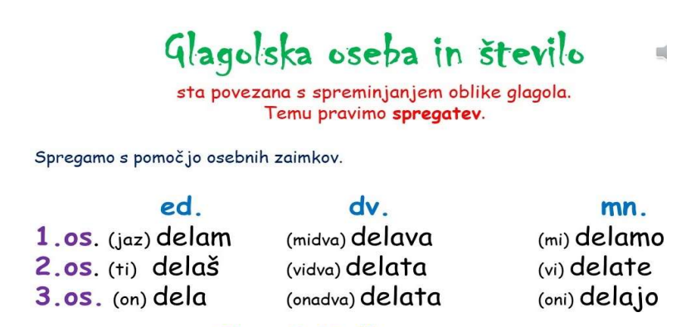
У закінченнях дієслово повідомляє нам, хто ця особа або особи (якщо їх декілька), які викликають дію чи стан.
Якщо причиною дії чи стану є або є:
розмовляючи, позначаємо 1-у особу (допомагаємо один одному займенниками я, ми, ми),
якщо воно є або звертаються в цій ролі, то в 2-й особі (займенники ti, vidva, vi),
але якщо дія стосується третьої особи, то це 3-я особа (ми розпізнаємо її, якщо можемо додати займенники він, вона, ono, onadva, oni).
V slovenščini nam ni treba vedno dodajati zaimkov, ker že končnica pove dovolj (jaz kuham, oni pečejo, vi kadite itd. – brez zaimkov, jaz, oni, vi). Poleg oseb končnice kažejo še število.
Če je oseba samo ena, označimo v slovnici to kot ednina. Seveda pa ni rečeno, da je oseba samo ena, lahko sta dve, to je dvojina (dvojina je resnična posebnost slovenščine – poleg beloruščine smo edini jezik, ki jo imamo). Lahko pa je oseb več, to je množina. Imamo torej tri osebe – v ednini, dvojini in množini, izdajo pa se s končnicami in obrazili, ki se ponavljajo in so vzorec za večino glagolov.
У словенській мові нам не завжди потрібно додавати займенники, тому що суфікс уже говорить достатньо (я готую, вони печуть, ти коптиш тощо – без займенників, я, вони, ти).
Крім осіб, суфікси вказують також на число. Якщо є лише одна особа, ми позначаємо її як однину в граматиці.
Звісно, ​​не сказано, що є лише одна особа, її може бути дві, тобто подвійність (двoїнa є справжньою особливістю словенської мови – крім білоруської, ми єдина мова, яка її має).
Але може бути більше ніж одна особа, тобто множина. Отже, ми маємо три особи — однину, двоїну та множину, і вони мають суфікси та форми, які повторюються та є зразком для більшості дієслів.
Закінчення - також показують час події, стан, сприйняття.
Попередньо описане відмінювання дієслова ходити в теперішньому часі, і ці закінчення застосовуються до події, яка відбувається в цей момент або демонструє деяку позачасовість.
Описуючи події минулого чи майбутнього, ми використовуємо допоміжні дієслова типу: sem, si, je, smo, bom, bomo тощо, до яких додаємо частки на - l із різними закінченнями залежно від числа та роду.
Через таку складену форму минулий, попередньоминулий і майбутній час є складеними, а теперішній — безскладовою формою дієслова.
Končnice – pokažejo tudi čas dogajanja, stanja, zaznavanja.
Prej opisana spregatev glagola hoditi je v sedanjiku in te končnice veljajo za dogajanje, ki se dogaja ta trenutek ali pa kaže neko brezčasnost.
Ob opisovanju dogajanja v preteklosti ali prihodnosti si pomagamo s pomožnimi glagoli, kot so: sem, si, je, smo, bom, bomo itd., ki jim dodajamo deležnike na -l z različnimi končnicami glede na število in spol. Preteklik, predpreteklik in prihodnjik so zaradi take sestavljene oblike zložena, sedanjik pa ne zložena oblika glagola.
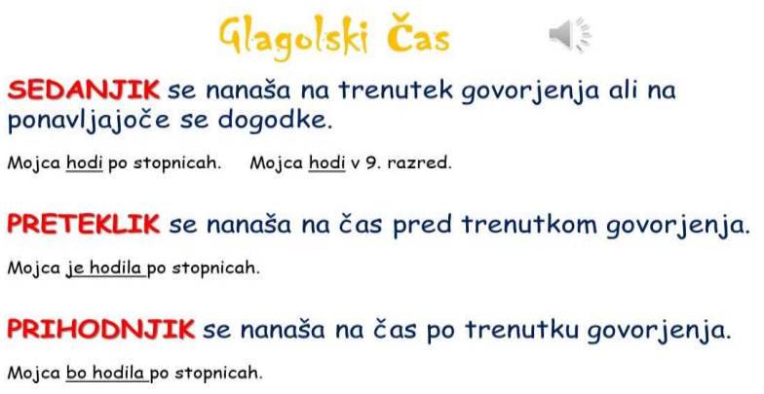
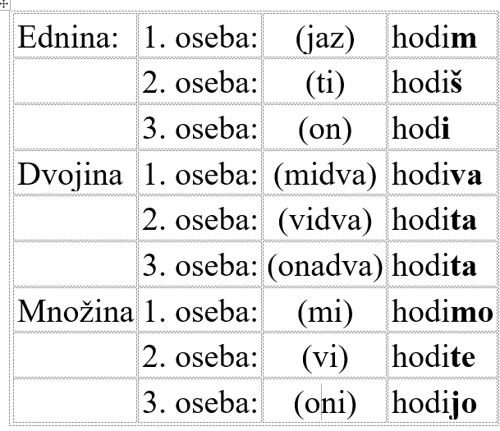
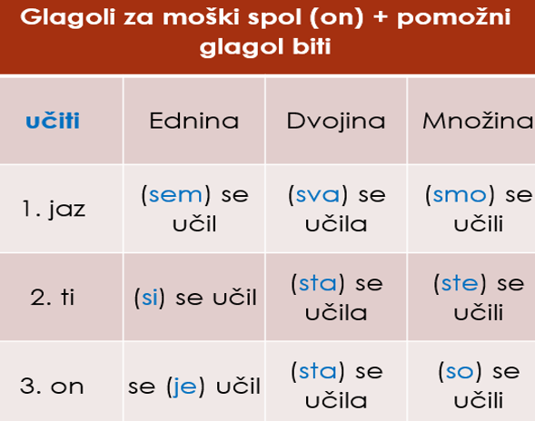
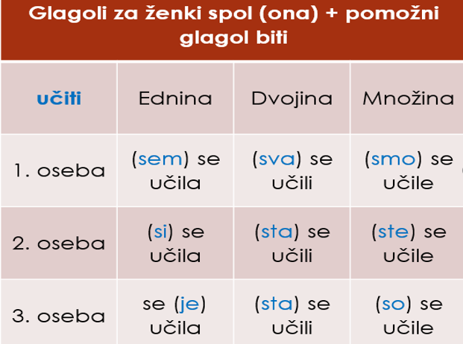
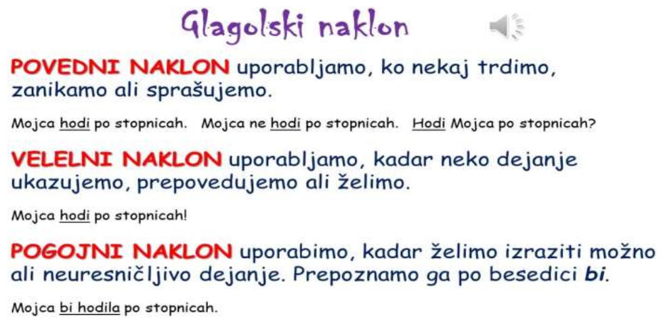
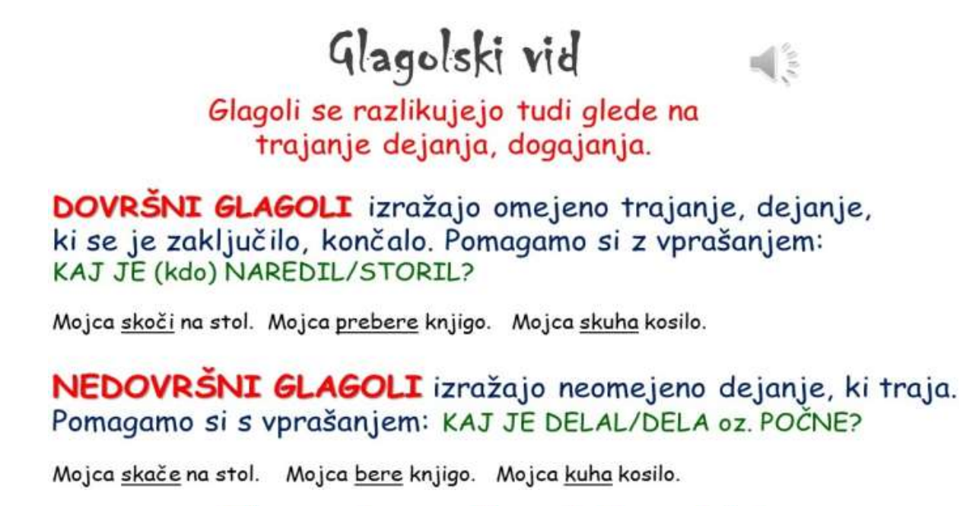
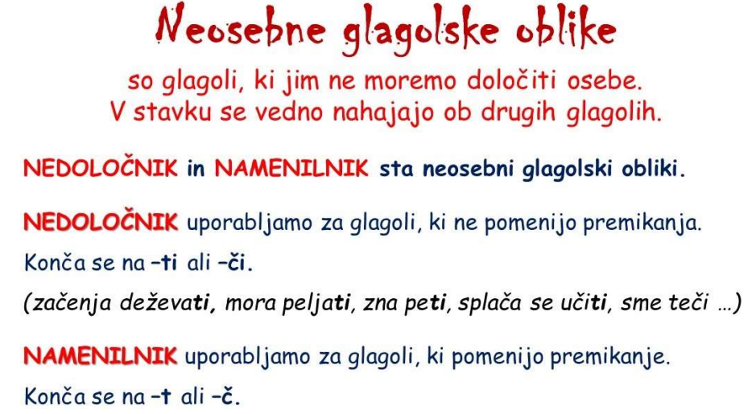

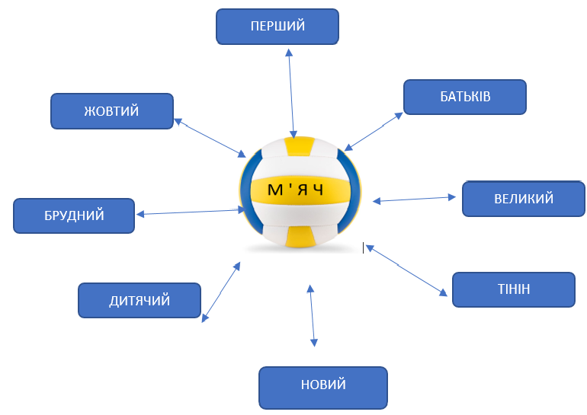

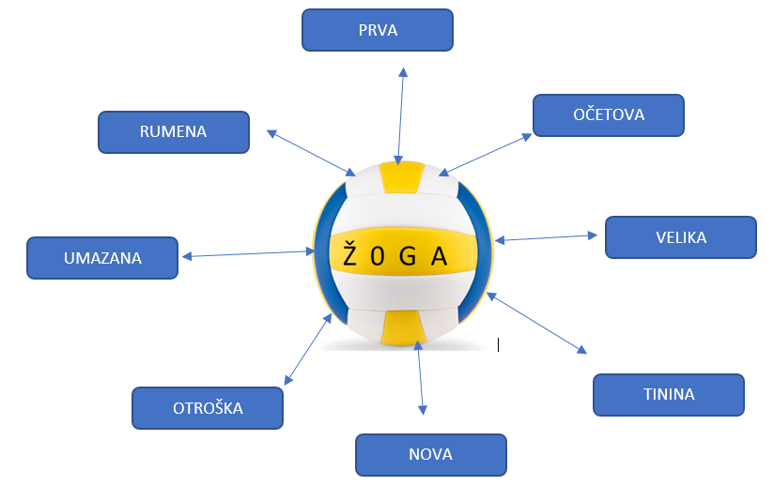

PRIDEVNIK - (pridevniška beseda) je samostojna (pregibna) besedna vrsta, po kateri se vprašamo: kakšen? kateri? čigav?

Sonja je v trgovini kupila rdeč svinčnik.
Sestra stanuje v veliki stanovanjski hiši.
Peter je včeraj vozil star družinski avto.

Pridevniki se po navadi pojavljajo tik pred samostalnikom (svinčnik, hiša, avto). S pridevniki podrobneje opisujemo samostalnik in povemo, kakšna oz. katera je ta stvar. Delimo jih na tri vrste: kakovostne / lastnostne, vrstne in svojilne.

KAKOVOSTNI PRIDEVNIKI so pridevniki, ki izražajo lastnosti, značilnosti, stanje, velikost, obliko ali barvo samostalnika na pozitiven ali negativen način.

Ti pridevniki se uporabljajo za podrobnejši opis samostalnika in pomagajo pri ustvarjanju bogatejših opisov.

ПРИКМЕТНИК - (прикметникове слово) самостійний (змінний) вид мови, після якого запитуємо: який? який? чий?
Соня купила в магазині червоний олівець.
Сестра живе у великому будинку.
Вчора Петро був за кермом старого сімейного автомобіля.
Прикметники зазвичай стоять безпосередньо перед іменником (олівець, будинок, машина). Прикметники використовуються, щоб більш детально описати іменник і сказати, що це таке. що це за річ? Ми поділяємо їх на три види: якість/властивість, тип і характеристика.

ЯКІСНІ ПРИКМЕТНИКИ — це прикметники, які позитивно чи негативно виражають якість, ознаки, стан, розмір, форму чи колір іменника.

Ці прикметники використовуються для більш детального опису іменника та допомагають створити багатші описи.

Kakovostni pridevniki lahko izražajo pozitivne lastnosti, kot so "lep", "čudovit", "čist", "izjemno", "odličen" itd., ali pa negativne lastnosti, kot so "grd", "umazan", "neznosen", "grozljiv" itd.

Uporaba kakovostnih pridevnikov je pomembna v pisanju in govoru, saj lahko z natančnim in bogatim opisovanjem samostalnikov bralci ali poslušalci bolje razumejo avtorjeve misli in občutke ter se bolj poglobijo v besedilo.

KAKOVOSTNI ali LASTNOSTNI PRIDEVNIK

Lastnostni pridevnik opisuje lastnost samostalnika (barvo, velikost, obliko ipd.), po njem pa se vprašamo »kakšen«, barvo: rdeč, rjav, pisan, velikost: okrogel, ovalen, ploščat, velik, najmanjši, koničast, nov, predrt, lep, star, umazan, dišeč.

Pri teh je značilno tristopenjsko ali komparativno stopnjevanje:
Прикметники якості можуть виражати позитивні якості, такі як «гарний», «чудовий», «чистий», «чудовий», «відмінний» тощо, або негативні якості, такі як «потворний», «брудний», «нестерпний», « моторошно» тощо. Використання якісних прикметників є важливим під час письма та усного мовлення, оскільки, точно та багато описуючи іменники, читачі чи слухачі можуть краще зрозуміти думки та почуття автора та глибше заглибитися в текст.

ЯКІСНИЙ або ВЛАСТОВИЙ ПРИКМЕТНИК

Присвійний прикметник характеризує властивість іменника (колір, розмір, форму тощо), а після нього запитуємо «який». колір: червоний, коричневий, різнокольоровий, розмір: круглий, овальний, плоский, великий, найменший, загострений, новий, проколотий, красивий, старий, брудний, ароматний. Для них характерна триступенева або порівняльна градація:

- OSNOVNIK ali POZITIV
lep | tanek | drag | bogat
velik | nov | star | visok
trd | ljub | lahek | temen

- PRIMERNIK ali KOMPARATIV
lep -ši | tan -jši | draž -ji | bogat -ejši
več -ji | nov-ejši | star-ejši | viš-ji
tr-ši | ljub-ši | laž-ji | temn– ejši

Pri tvorbi primernika uporabljamo priponska obrazila -ši, -ji in –ejši.
-ši: lepši, mlajši, krajši, slajši, ljubši, boljši …
-ji: višji, dražji, nižji, večji, lažji …
-ejši: novejši, temnejši, svetlejši, močnejši, šibkejši.
- PRESEŽNIK ali SUPERLATIV
najlep-ši | najtan-jši | dra-žji | najbogat – ejši
največ-ji | najnov-ejši | najstar-ejši | najviš-ji
najtr-ši | najljub-ši | najlaž-ji | najtemn– ejši

а) БАЗОВИЙ або POZITIV
красивий | тонкий | дорогий | багатий
великий | новий | старий | високий
тяжкий | улюблений | світлий | темний

б) ПОРІВНЯЛЬНИЙ або KOMPARATIV
красивіший | тонший | дорожчий | багатший
більший | новіший | старший | вищий
твердіший | солодший | світліший | темніший

Утворюючи відмінок, ми використовуємо суфікси -ši, -ji та –iši:
-šі: красивіший, молодший, нижчий, солодший, гарніший, кращий...
-ji: вищий, дорожчий, нижчий, більший,легший...
-iši: новіший, темніший, яскравіший, сильніший, слабший.

SUPERLATIV
найкрасивіший | найтонший | найдорожчий | найбагатший
найбільший | найновіший | найстарший | найвищий
найважчий | найулюблений | найсвітліший | найтемніший

STOPNJEVANJE PRID. Z BOLJ IN MANJ

osnovnik | primernik | presežnik
zelen | bolj zelen (manj) | najbolj zelen (najmanj)
bel | bolj bel (manj) | najbolj bel (najmanj)
rdeč | bolj rdeč (manj) | najbolj rdeč (najmanj)
rumen | bolj rumen (manj) | najbolj rumen (najmanj)
moder | bolj moder (manj) | najbolj moder (najmanj)
vroč | bolj vroč (manj) | najbolj vroč (najmanj)
odkrit | bolj odkrit (manj) | najbolj odkrit (najmanj)
kuhan | bolj kuhan (manj) | najbolj kuhan (najmanj)
zvedav | bolj zvedav (manj) | najbolj zvedav (najmanj)
muhast | bolj muhast (manj) | najbolj muhast (najmanj)

ГРАДАЦІЯ ПРИКМЕТ. З БІЛЬШ І МЕНШ

базовий | порівняльний | superlativ
зелений | більш зелений | найбільш зелений
білий | більш білий | найбільш білий
червоний | більш червоний | найбільш червоний
жовтий | більш жовтий | найбільш жовтий
синій | більш синій | найбільш синій
гарячий | більш гарячий | найбільш гарячий
відвертий | більш відвертий | найбільш відвертий
варений | більш варений | найбільш варений
zvedav | більш допитливий | найбільш допитливий
muhast | більш примхливий | найбільш примхливий

Kakovostne ali lastnostne pridevnike lahko stopnjujemo in jim dodamo protipomenke:

lastnostni  pridevnik | protipo -menka | lastnost - ni  pridevnik | protipo -  menka
velik | majhen | visok | nizek
mlad | star | mehek | trd
zabaven | dolgočasen | ozek | širok
zanimiv (film) | dolgočasen | spoštljiv (dijak) | neotesan
vesel | žalosten | prevarant | poštenjak
sumničiti | zaupati | bistra (voda) | kalna
suha (klobasa) | sveža | ponižati | povzdigniti
kratek | dolg | črn | bel
noč | dan | moker | suh
tih | glasen | umazan | čist

VRSTNI PRIDEVNIKI so vrsta pridevnikov, ki se uporabljajo za označevanje vrstnega reda ali zaporedja, v katerem se pojavljajo samostalniki.
Якісні чи характерні прикметники можна градуювати і додавати до них антоніми:

прикметник | антонім | прикметник | антонім
великий | маленький | високий | низький
молодий | старий | м'який | твердий
дружній | неввічливий | вузький | широкий
цікавий (фільм) | нудний | поважний (учень) | неотесаний
веселий | сумний | чесна людина | шахрай
підозрювати | довіряти | чистa (водa) | кална
сухa (ковбаса) | свіжa | принизити | підняти
короткий | довгий | чорний | білий
ніч | день | мокрий | Сухий
тихий | голосний | брудний | чистий

ПОРЯДКОВІ ПРИКМЕТНИКИ — це клас прикметників, які використовуються для вказівки порядку або послідовності, в якій зустрічаються іменники.
Nekaj primerov uporabe vrstnih pridevnikov:
Prvi dan v tednu je ponedeljek. Tretja knjiga na polici je moja. Ona je peta oseba v vrsti.
Drugič, ko sem obiskal Pariz, sem šel na Eifflov stolp.

2. VRSTNI PRIDEVNIKI KATERI/A/O
prvi | drugi | tretja
toplo morje | polomljen | zanimiv
pisalna | jedilna | delovna

3. SVOJILNI PRIDEVNIKI – ČIGAV/A/O
mamin | sestrin | Ivanov
volčji | sosedov | moj
Tinin | Larin | bratov

To pomeni, da so pridevniki besede, s katerimi poimenujemo lastnosti, vrsto in svojino. Pridevnik je vrsta besede v jeziku, ki se uporablja za opisovanje oseb, krajev, predmetov, dogodkov ali idej.

Pridevnikom lahko določimo spol, sklon in število.
Деякі приклади вживання порядкових прикметників:
Перший день тижня – понеділок. Третя книга на полиці моя. Вона п'ята особа в черзі.
Другий раз, коли я відвідав Париж, я був на Ейфелевій вежі.

2. ПОРЯДКОВІ ПРИКМЕТНИКІ ЯКИЙ/А
перший | другий | третій
тепле море | розбито | цікавий
письмова | їдальня | робочa

3. ПРИКМЕТНИКИ - ЧИЙ/А
мамин | сестри | Івана

Це означає, що прикметники — це слова, які називають якості, види, властивості.

Прикметник — це тип слова в мові, який використовується для опису людей, місць, предметів, подій або ідей.
До прикметників можна відносити рід, відмінок і число.

PRIDEVNIK - VAJE

Dodaj pridevnike:
korenina |  | grm
rob |  | veje
cvetovi |  | plod
okus |  | meja
ženska |  | otroci
miza |  | stol
korenček |  | zlato
škorenj |  | mama
zvonec |  | klop
vedro |  | zemlja
nahrbtnik |  | sneg
jutro |  | dan

Poišči presežnike:
Metka ima najlepšo obleko, narejeno po modi.
Kolosej je največje gledališče v starem Rimu.
Reka Soča je ena najlepših rek v Evropi.
Ivana je najbolj spretna pri šivanju oblek.
Novica je najbolj vesela in najmanj boleča.
Najhitrejši avtomobili se izdelujejo v Nemčiji.
Ena izmed najboljših predstav je Pepelka.
ПРИКМЕТНИК - ВПРАВИ

Додати прикметники:
корінь |  | куща
край |  | гілки
квіти |  | плід
смак |  | бордюр
жінкa |  | діти
стіл |  | стілець
морква |  | золото
чобoти |  | мама
дзвін |  | лавка
відро |  | земля
рюкзак |  | сніг
ранок |  | день

Знайдіть найвищі ступені:

У Метки найкрасивіша сукня, зшита за модою.
Колізей,найбільший театр Стародавнього Риму.
Річка Соча – одна з найкрасивіших річок Європи.
Найвправнішою в пошитті суконь є Івана.
Новина найрадісніша і найменш болюча.
Найшвидші автомобілі виробляють у Німеччині.
Одне з найкращих серіалів - «Попелюшка».
Izberi ustrezno obliko pridevnika:
Klop je (bolj dolga, daljša) od mize.
Voda je (globlja, globja), kot smo si mislili.
(Najbolj dober, najboljši) je koruzni kruh.
Janez je (bolj hiter, hitrejši) v slalomu.
Na morju bomo ostali (bolj kratek, krajši) čas.
To je bilo zame (najbolj neprijetno, najneprijetnejše doživetje.
Mraz je naš (najbolj hud, najhujši) sovražnik.
Jasna ima obleko, narejeno po (najnovejši, najbolj novi) modi.

Pridevnike postavi v primernik ali v presežnik:

Po ozki cesti, kot je ta, še nisem vozil.
Metka je spekla (dobro)pecivo kot Jasna.
Električna lokomotiva je (majhna) od parne, vendar je velika (močna).
Brane je bil (bojevit) izmed vseh tekmovalcev.
Letos so v modi (kratka) krila od lanskih.
Ivan je star od Mojce.
Med vsemi otroki je Nejc (mlad) od ostalih otrok.
Виберіть відповідну форму прикметника:

Лава (довша, довша) за стіл.
Вода (глибшa, глибше), ніж ми думали.
(Найкращий, найкращий) — кукурудзяний хліб.
Янез (швидше, швидше) в слаломі.
Пробудемо на морі (коротший, коротший) час.
Це був найнеприємніший, найнеприємніший досвід для мене.
Холод - наш (найгірший, найлютіший) ворог.
У Ясні сукня по (останній, новітній) моді.

Поставте прикметники у відмінку або у найвищому ступені:

Я ніколи не їздив по такій вузькій дорозі.
Метька пекла (гарну) випічку, як Ясна.
Електровоз (маленький) ніж паровоз, але він великий (потужний).
Бране був (войовничим) з усіх учасників.
Цього року (короткі) спідниці більш модні, ніж торік.
Іван старший за Мойцу.
Серед усіх дітей Нейц (молодий) наймолодший.

Povedi dopolni z ustreznimi pridevniki. Izberi med spodaj napisanimi pridevniki:
stari, utrujena, šolske, stara, pomivalni, umazan, čokoladne, veliki, črn.

a) pulover je stlačila v pralni stroj.
b) Kupili bomo nov stroj.
c) maček je prečkal cesto.
č) tekmovalca sta pritekla skozi cilj.
d) Ulovil je dve ribi.
e) Na zgornji polici sta stali knjigi.
f) Martin je bil nor na torte.
g) potrebščine so se mu stresle iz torbe.
h) oblačila je zložila v vrečko in jih odnesla na podstrešje.
Ko sem se prebudil je bilo (kakšno) vreme?
Zato sem si oblekel (katere?) hlače), in obul (katere?) čevlje. Odšel sem v šol in srečal (čigavega?) sošolca.
Sredi (letošnji) poletja smo se peljali v Ljubljano.
Z (gromek) smehom smo stopili na ulico.
Poljedelec je pobožal (sosedov) psa.
(Pogumen) možje so rešili otroka.
Доповніть речення відповідними прикметниками. Виберіть із поданих прикметників:

старий, втомлений, школа, посудомийна машина, брудний, шоколадний, великий, чорний.

а) вона поклала светр у пральну машину.
б) Ми купимо нову машину.
в) Kіт перебіг дорогу.
č) учасники бігли через фініш.
г) Він зловив дві рибини.
д) На верхній полиці стояли дві книжки.
е) Мартін був без розуму від тістечок.
ж) речі першої необхідності випали з сумки.
з) поклала одяг у мішок і віднесла на горище.
Якою була погода, коли я прокинувся?
Тому я одягнув (які?) штани) і взув (які?) черевики. Ходив по школах і зустрів (чийого?) однокласника.

В середині (цього року) літа ми поїхали до Любляни.
Ми вийшли на вулицю з (голосним) сміхом.
Полеїд погладив (сусідського) собаку.
(Сміливі) чоловіки врятували дитину.
Dopolni tabelo – stopnjevanje pridevnika
Osnovnik | Primernik | Presežnik
 |  | najlepši
 |  | najboljši
mlad
star
zanimiv
 | tanjši
 |  | najmanj umazan
 | manj trmast
 |  | najnovejši
 | zelen
 |  | najožji
debel
 | bolj živahen
 |  | najmanj boleč
moder
 |  | najboljša

Доповнити таблицю
Базовий | Порівняльний | Superlativ
 |  | найкрасивіший
 |  | кращий
молодий
старий
цікавий
 | тонший
 |  | найменш брудний
 | менш упертий
 |  | найновіший
 | зелений
 |  | найвужчий
товстий
 | більш жвавий
 |  | найкрасивіший
мудрий
 |  | найкраща

KOLIKO JE URA?

Povejte mi, prosim, koliko je ura?
Ura je:
Zdaj je deset zjutraj. (10:00).
Deset minut čez sedem. (7:10).
Tri četrt na dvanajst. (1:45).
Pol šestih. (17:30).
Pet minut do dveh. (13:55).
Sedem in štirideset minut. (7.40).
Dvajset minut do dveh. (13.40).
- pet minut čez pet . (5:05)
- pol sedmih. (6:30).
- ura je sedemnajst. (17:00).
- ura je šest in petinštirideset minut. (6:45).
- čez petnajst minut bo sedem. (18.45).
Trinajst in štirideset minut. (13:40)
Sedemnajst in petnajst minut. (17:15)
Šestnajst in dvajset minut. (16:20)
Tri četrt na sedem. (6:45)
Dvajset minut do desetih. (21:40)
Osemnajst in petinpetdeset minut. (18:55)
Sedemnajst in petintrideset minut. (17:35)

КОТРА ГОДИНА?

Скажіть, будь ласка, котра година?
Зараз:
Зараз десята година ранку.
Десять хвилин на восьму.
За чверть дванадцята.
Пів на шосту.
П’ять хвилин до другої.
Сьома година, сорок хвилин.
За двадцять хвилин друга.
- п’ять хвилин на шосту
- пів на сьому
- сімнадцята година
- шоста година сорок п’ять хвилин
- за п’ятнадцять сьома.
Тринадцять сорок хвилин.
Сімнадцята хвилин на п'ятнадцяту.
Шістнадцять двадцять хвилин.
Три чверті на сьому.
Двадцять хвилин на десяту.
Вісімнадцять п'ятдесят п'ять хвилин.
Сімнадцята тридцять п'ять хвилин.

Koliko je ura ? Котра година?
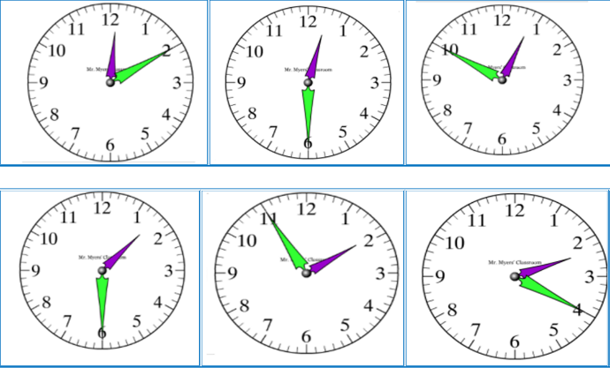
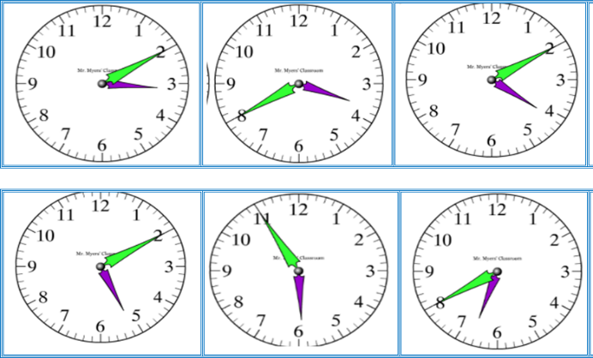
Koliko je ura ? Котра година?
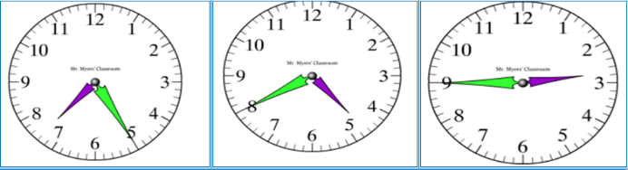
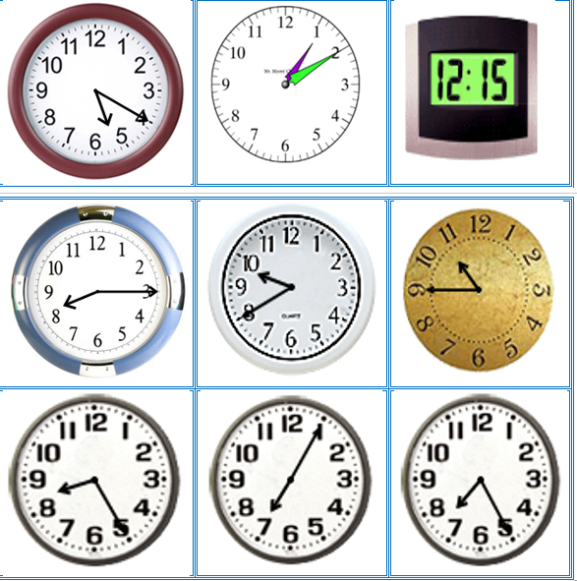
Kateri, katera, katero
Koliko

VRSTILNI
GLAVNI

ŠTEVNIKI

KAKO JIH ZAPISUJEMO?

Zapis z besedo
Zapis s številko

Vrstilni:
Skupaj:
enaindvajset

Glavni:
Do sto –skupaj, ostalo narazen
Vrstilni:
1. 5.150.
15.25.99.
Glavni:
1 5 150
15 25 99

Скільки

VRSTILNI
GLAVNI

ЧИСЛA

ЯК МИ ЇХ ЗАПИСЮЄМО?

Запис словoм
Запис з номером

Vrstilni:
Skupaj:
enaindvajset

Glavni:
Do sto –skupaj, ostalo narazen
Vrstilni:
1. 5.150.
15.25.99.
Glavni:
1 5 150
15 25 99

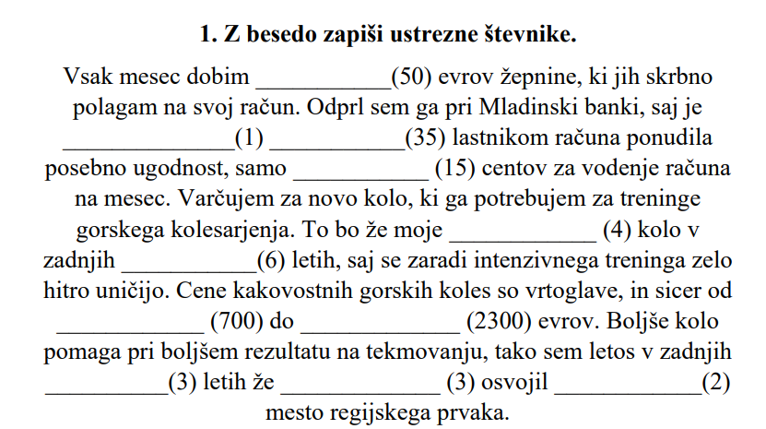

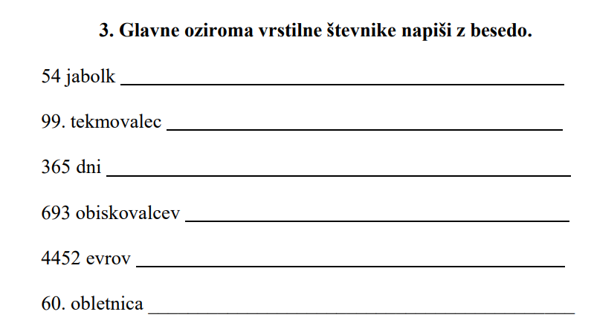

ЧОЛОВІЧИЙ ТА ЖІНОЧИЙ ОДЯГ | MOŠKA IN ŽENSKA OBLAČILA
костюм | kostim
шорти | kratke hlačke
безрукавка | brezrokavnik
купальник | kopalke
блузка | bluza
піджак | suknjič
фартух | predpasnik
піжама | pižama
рейтузи | debele dolge nogavice
плавки | kopalne hlače
труси | hlačke
дублянка | bunda
плаття | obleka
панчохи | dolge nogavice
светр | pulver
шкарпетк | nogavice
краватка | kravata
сорочка | srajca
штани | hlače
спідниця | krilo
ліфчик | nedrček
майка | majica
шаль | šal
капелюх | kobuk
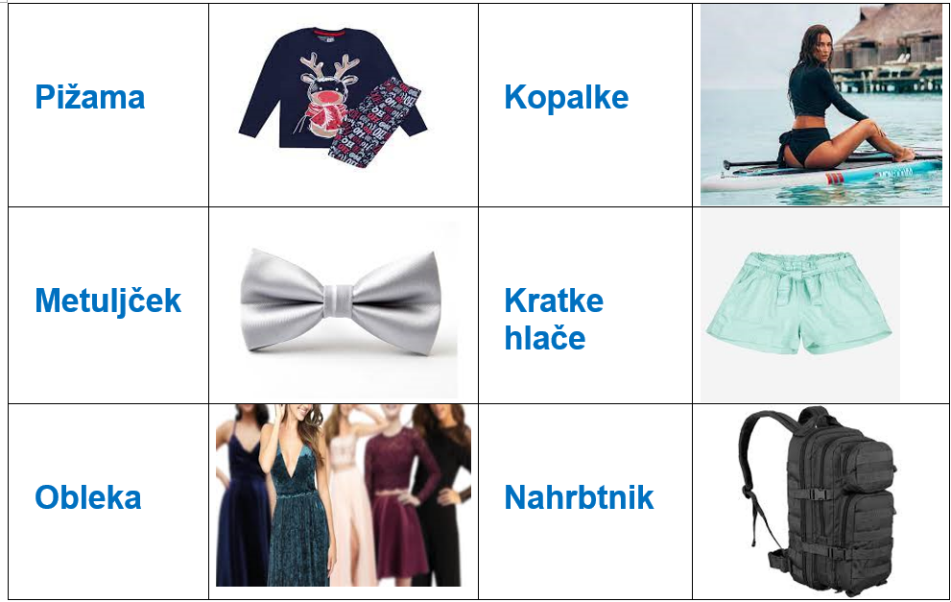
В МАГАЗИНІ | V TRGOVINI
Магазин | Trgovina
- книжkовий | - knjigarna
- меблі | - s pohištvom
- сувеніри | - s spominki
- м’ясний | - mesnica
- тканини | - z blagom
- фрукти та овочі | - sadje in zelenjava
- автомобільний | - z avtomobili
- спортивний | - športna trgovina
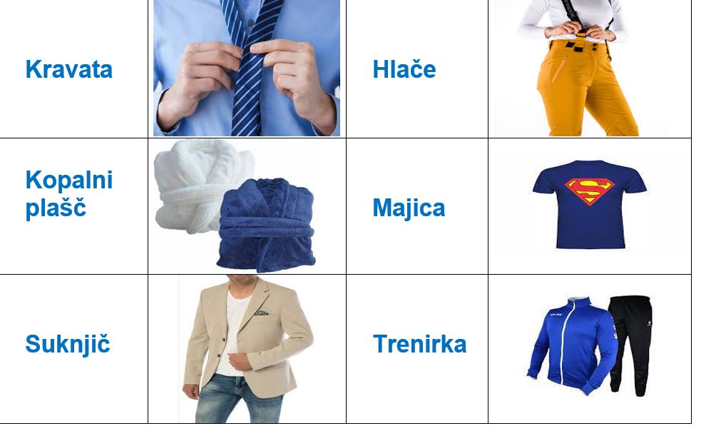
КОНДИТЕРСЬКИЙ | - SLAŠČIČARNA
- антикваріат | starinarna
- молочний | mlekarna
- трикотаж | - s trikotažo
- канцелярський | papirnica
- парфумерія | parfumerija
- квіти | cvetličarna
- дитячий | otroška trgovina
- іграшки | - z igračami
- ювелірний | zlatarna
- годинниковий | - z urami
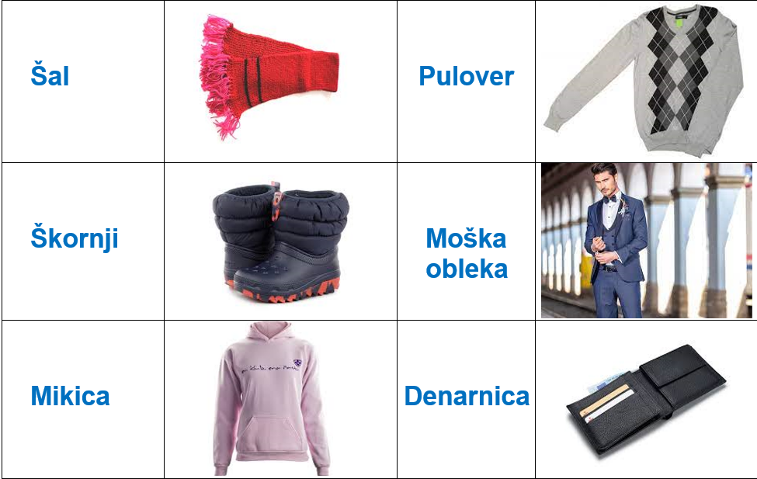
АПТЕКА | LEKARNA
інтернет-магазин | internetna trgovina
супермаркет | veletrgovina
торгівельний центр | trgovski center
кіоск | trafika
kiosk | критий ринок
tržnica | базарна площа
оптова торгівля | trgovanje na veliko
торгівля в роздріб | trgovanje na drobno
оптика | optikа

ТУАЛЕТНІ  ПРИЛАДИ. | TOALETNI PRIBOR
КОСМЕТИКА | KOZMETIKA
помада | rdečilo za ustnice (šminka)
бритва | britvica
гігієнічні пакети | higienični vložki
гребінець | glavnik
дезодорант | dezodorant
електробритва | električni brivnik
зубна паста | zobna pasta
крем | krema
лак для нігтів / волосся | lak za nohte / lase
лезо | brivnik
мило | milo
мочалка | spužva, goba
ножиці | škarjice
одеколон | kolonjska voda
парфум | parfum
піна для гоління | pena za britje
порошок для … | prašek za …
пудра | puder
туш для вій | tuš za trepalnice
шампунь | šampon

ЮВЕЛІРНІ ПРИКРАСИ | NAKIT ПЕРЛИ BISERI
ланцюжок | verižica
браслет | zapestnica
намисто | ogrlica
брошка | broška
перстень | prstan
янтар | jantar
прикраса | nakit
годинник | ura
сережки | uhani
золото | zlato
срібло | srebro
коштовний камінь | drag kamen
шпилька | lasnica
кулон | obesek
шлюбна обручка | poročni prstan

ГОДИННИКИ | URE IN BUDILKE
завести годинник | navijati uro
ремінець для годинника | pas za uro
ручний годинник | ročna ura
настінний годинник | stenska ura
будильник | budilka
пружина | vzmet
жіночий годинник | ženska ura
кишеньковий годинник | žepna ura
секундомір | štoparica
кварцевий годинник | kvarčna ura
стрілки годинника: | kazalci
годинна | urni kazalec
хвилинна | - minutni kazalec
секундна | - sekundni kazalec
електронний годинник | - elektronska ura
механічний годинник | mehanska ura

ПОКУПКИ | NAKUPI
робити покупки | nakupovati
купувати | kupovati
купець | kupec
продавати | prodajati
продавець, продавщиця | рrodajalec, prodajalka
споживач | potrošnik
замовлення | naročilo
вітрина | vitrina
постачання | dostava
розфасовані товари | pakirani izdelki
самообслуговування | samopostrežba
самообслуговування | samopostrežna trgovina
платити в касу | plačati na blagajni
- готівкою | - z gotovino
- карткою | - s kartico
чек | ček
дрібні гроші (здача) | drobiž (vračilo)
загортати(в папір) | zaviti (v papir)
акція | akcija
знижена ціна | znižana cena
реклама | reklama
рекламна ціна | reklamna cena
розфасовані товари | pakirani izdelki
самообслуговування | samopostrežba
самообслуговування | samopostrežna trgovina
платити в касу | plačati na blagajni
- готівкою | - z gotovino
- карткою | - s kartico
чек | ček
дрібні гроші (здача) | drobiž (vračilo)
загортати(в папір) | zaviti (v papir)
розпродаж | razprodaja
акція | akcija
знижена ціна | znižana cena
реклама | reklama
рекламна ціна | reklamna cena

ВАЛЮТА | VALUTE
американський долар | ameriški dolar
англійський фунт | angleški funt
швейцарський франк | švicarski frank
японська йєна | japonski jen
євро | evro
українська гривня | ukrajinska hrivna
російський рубль | ruski rubelj
канадський долар | kanadski dolar

КІМНАТА В ГОТЕЛІ | HOTELSKA SOBA
ключ | ključ
замок | ključavnica
двері | vrata
вікно | okno
меблі | pohištvo
ванна | kad
дзвінок | zvonec
дзеркало | ogledalo
вимикач | prekinjalo
подушка | blazina
білизна постільна | posteljnina
загальна кімната | dnevna soba
спальня | spalnica
туалет | stranišče
телефон | telefon
телевізор | televizor
холодильник | hladilnik
шафа | omara za obleko
книжкова шафа | knjižna omara
тумба, тумбочка | nočna omarica
килим | preproga
ліжко | ležalnik (kavč)
постіль | postelja
простирадло | rjuha
ковдра | odeja
покривало | prevleka (deka)
письмовий стіл | pisalna miza
туалетний столик | toaletna mizica
бра | nočna svetilka
скатертина | prt
стілець | stol
картина | slika
торшер | stoječa svetilka
умивальник | umivalnik
унітаз | WC (straniščna) školjka
туалетний папір | toaletni papir
мило | milo
душ | prha
рушник | brisača
крем krema - для рук | - krema za roke
- для взуття | - krema za čevlje
зубна паста | zobna ščetka
щітка | ščetka
мочалка | krpa
центральне опалення | centralno gretje
покоївка | sobarica
прибиральниця | čistilka
сходи | stopnišče
Ресторан | Restavracija
столовий набір | jedilni pribor
скатертина | prt
серветка | prtiček
тарілка | krožnik
ніж | nož
виделка | vilica
ложка | žlica
склянка | kozarec
чарка | kozarček, šilce
кофейний сервіз | servis za kavo
кофейний глечик | vrč za kavo
чашка | skodelica
цукорниця | sladkornica
сільничка | solnica
підставка для яєць | podstavek za jajce
зубочистка | zobotrebec
попільничка | pepelnik
віджимальник для лимона | ožemalnik za limone
Холодна закуска | Hladne predjedi
м’ясна нарізка | narezek
маслини в маслі | olive v olju
шинка з яйцем | šunka z jajcem
ковбаса з печінки | jetrna klobasa
сендвіч | sendvič
кров’янка | krvavica
сардини в маслі | sardine v olju
фаршировані яйця | nadevana jajca
Салат | Solate
салат | solata
- овочевий | - zelena
- із помідорами | - paradižnikova
- мішаний | - mešana
- буряковий | - iz rdeče pese
- із капусти | - iz zelja
- картопляний | - krompirjeva
- із огірками | - kumarična
- із морських плодів | - iz morskih sadežev
- французський салат | francoska solata

СУП | JUHE
суп з вермішеллю | juha z rezanci
- з фрикадельками | - s kroglicami
- овочевий | - zelenjavna
- грибний | - gobova
- томатний | - paradižnikova
- курячий | - kokošja
- з цибулею | - čebulna
- картопляний | - krompirjeva
- з м’ясом | - golaževa
- із сметаною | - smetanova
- рисовий | - riževa
- гороховий | - grahova
- квасолевий | - fižolova
- з чечевицею | - lečina
- риб’ячий | ribja
борщ | boršč
Гаряча закуска | Tople predjedi
макарони зі сметаною | makaroni s smetano
вертута з сиром (варена) | sirovi štruklji
фаршировані помідори | nadevan paradižnik
яйця, зварені “в мішечок” | mehko kuhana jajca
рис із телятиною | telečja rižota
шинка з яйцем | šunka z jajcem
канапка / бутерброд | kanape /sendvič
омлет | omleta
яєчня | pražena jajca

ГОЛОВНІ СТРАВИ | GLAVNE JEDI
шніцель з грибами | zrezek z gobami
біфштекс з зеленим перцем | biftek z zeleno papriko
голубці з м’ясом | podobno sarmi
гуляш | golaž
холодець | Žolca, hladetina
жарена ягнятина | jagnječja pečenka
рагу | ragu
шніцель | zrezek
м’ясо печене на грилі | meso pečeno na žaru
відбивна | panirani zrezek
котлета | kotlet
шашлики | ražnjiči
свиняча печінка | svinjska jetra
порося на жару | odojek na ražnju
ребра ягняти | jagnječja rebra
фарширована курка | nadevana kokoš
м’ясо в соусі | meso v omaki
ЯК ПРИГОТОВЛЕНО | NAČIN PRIPRAVE
варений | kuhan
солений | nasoljen
гарячий | vroč
печений | pečen
жарений | ocvrt
порізаний | sekljan
змішаний | mešan
посічений | sesekljan
квашений | kisel
сирий | surov
копчений | prekajen
смажений | pražen
маринований | vložen
солодкий | sladek
на ветрилі | na ražnju
тушкований | dušen
на жару | na žaru
фарширований | nadevan
холодний | hladen

РИБА ТА МОРЕПРОДУКТИ | RIBE IN MORSKI SADEŽI
вугор | ugor
сардіна | sardela
короп | krap
скумбрія | skuša
лосось | losos
йорж | smuč
камбала | morski list
сом | som
окунь | ostriž
щука | ščuka
товстолобик | kopvorn
тунець | tuna
карась | klen
кальмари | lignji
стерлядь | kečiga
рак | rak
лящ | ogrica
равлик | polž
форель | postrv
устриця | ostriga

М’ЯСО | MESO
ягнятина | jagnjetina
баранина | ovčetina (bravina)
телятина | teletina
курятина | kurje meso
курчатина | piščanec
кролятина | zajčje m.
свинина | svinjina
індичатина | puranje m.
дичина | divjačina
конина | konjsko m.
Приправа | Začimbe
цибуля | čebula
олія | olje
часник | česen
- оливкова | - oljčno olje
гірчиця | gorčica
- соняшникова | - sončnično olje
майонез | majoneza
перець(червоний) | paprika
оцет ocet | kis
лавровий лист | lovor
хрін | hren
перець (чорний) | poper
петрушка | peteršilj
цукор | sladkor
кріп | koper
сіль | sol
кориця | cimet
орігано | origano
ваніль | vanilja
куркума | kurkuma
підлива | omaka
кетчуп | kečap

ГАРНІР | PRILOGE
смажена картопля | pomfrit
рис варений | riž kuhan
макарони | makaroni
гречана каша | ajdova kaša
кукурудзяна каша | koruzni zdrob
пюре | pire
перловка | ješprenj
галушки | cmoki

ДЕСЕРТ | SLADICE
фаршировані яблука | nadevana jabolka
персик у чepвoнoму вині | breskve v rdečem vinu
тістечка (торт) | torta
печиво | pecivo
шоколад | čokolada
фруктовий салат | sadna kupa
млинці | palačinke
вертута з горіхами | potica
пиріжoк | pirožek
пиріг | pirog
пудинг | puding
компот | kompot
тістечко з маком, яблуками та сиром | prekmurska gibanica
морозиво | sladoled
шоколадне | čokoladni sladoled
ванільне | vanilijev sladoled
пампушки (жарені в олії) | krofi
рисова запіканка | rižev narastek

НАПОЇ | PIJAČE
Безалкогольні напої | Brezalkoholne pijače
черешневий сік | češnjev sok
сливовий сік | slivov sok
яблучний cік | jabolčni sok
чорний чай | pravi čaj
лимонад | limonada
кава із сметаною | kava s smetano
лимонний cік | limonin sok
молоко | mleko
малиновий cік | malinov sok
абрикосовий сік | marelični sok
персиковий cік | breskov sok
какао | kakav
мінеральна вода | mineralna voda
фруктовий чай | sadni čaj
помаранчний сік | oranžada
зелений чай | zeleni čaj
томатний сік | paradižnikov sok
фруктовий сік | sadni sok

АЛКОГОЛЬНІ НАПОЇ | ALKOHOLNE PIJAČE
біле, червоне, сухе вино | belo, črno, suho vino
спиртний напій із груш | viljamovka
яблучник, сідр | jabolčnik
слив’янка | slivovka
варене біле вино | kuhano belo vino
лікер liker іскристе вино | peneče vino
шампанське | penina
пиво пляшкове | pivo v steklenici
напівсухе вино | polsuho vino
горілка | žganje
світле, темне пиво | svetlo, temno pivo
розливне пиво | točeno pivo

ЇЖА | JEDI
Приготування та приймання їжі | Priprava in uživanje jedi
Сніданок | Zajtrk
Другий сніданок | Malica
Обід | Kosilo
Полуденок. | Popoldanska malica.
Вечеря. | Večerja.
Снідати (обідати, вечеряти). | Zajtrkovati (kositi, večerjati)
Їдальня | Jedilnica
Кафе | Kavarna
Буфет | Bife
Ресторан | Restavracija

БАРВИ | BARVE
білий | bel
чорний | črn
жовтий | rumen
коричневий | rjav
зелений | zelen
червоний | rdeč
оранжевий | oranžen
голубий | plav, moder
сірий синій | siv
рожевий | rožnat
каштановий | kostanjev
різнобарвний | pisan
фіолетовий | vijoličen

ДНІ | DNEVI
понеділок | ponedeljek
четвер | četrtek
вівторок | torek
п’ятниця | petek
середа | sreda
субота | sobota
неділя | nedelja

МІСЯЦІ | MESECI
січень | januar
липень | julij
лютий | februar
серпень | avgust
березень | marec
вересень | september
квітень | april
жовтень | oktober
травень | maj
листопад | november
червень | junij
грудень | december

SLOVENSKI MESECI: STARI NAZIVI –

Pomeni teh imen so jasni:
- Prosinec je čas, ko vedno več sončne svetlobe proseva, prosine.
- Sečan je čas, ko se seka drevje. Sečan so Slovenci preimenovali v svečan šele v devetnajstem stoletju, ko se je zgubil pomen imena meseca s sekanjem drevja v zimskem času.
- Sušec je čas, ko se zemlja in drevje sušita.
- Mali in veliki traven je čas, ko raste trava,
- Cvetnik ali rožnik je povezan s cvetenjem rož in drevja,
- Mali in veliki srpan pa je čas žetve s srpom. Na žetev se nanašajo imena za julij, srpan, žetnik, pšeničnik oziroma mali srpan za julij, velik srpan za avgust.
- Kimavec je med imeni mesecev verjetno edini nosil ime boga.
- Listopad je čas, ko odpada listje
- Gruden je čas zmrznjenih grud ledu ali zemlje.

МІСЯЦІ B СЛОВЕНІЇ: СТАРІ НАЗВИ

– Просинець – пора, коли все більше сонця сяє, проситься. (січень)
– Сечань – час, коли рубають дерева. (лютий)
– Сушець – час, коли сохне земля і дерева. (березень)
- Малий і великий травень – це час, коли трава росте. (квітень, травень)
- Цветникь або рожникь асоціюються з цвітінням квітів і дерев. (червень)
– Малий і великий серпень – час жнив серпом. (липень, серпень)
– Кімавець був, мабуть, єдиним, що носив ім’я бога. (вересень)
- Виноток – (жовтень)
– Листопад – це час, коли опадає листя. (листопад)
– Грудень – час замерзлих грудок льоду чи землі. (грудень)
РОСЛИННИЙ І ТВАРИННИЙ СВІТ | RASTLINSKI IN ŽIVALSKI SVET
ДЕРЕВА | DREVESA
верба | vrba
акація | akacija
тополя | topol
граб | gaber
береза | breza
липа | lipa
каштан | kostanj
ліщина | leska
бук | bukev
сосна | bor
дуб | hrast
ялина | jelka
смерека | smreka
клен | klen
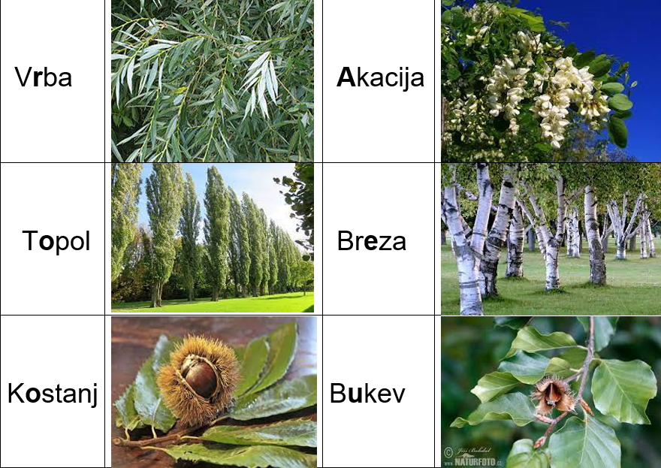
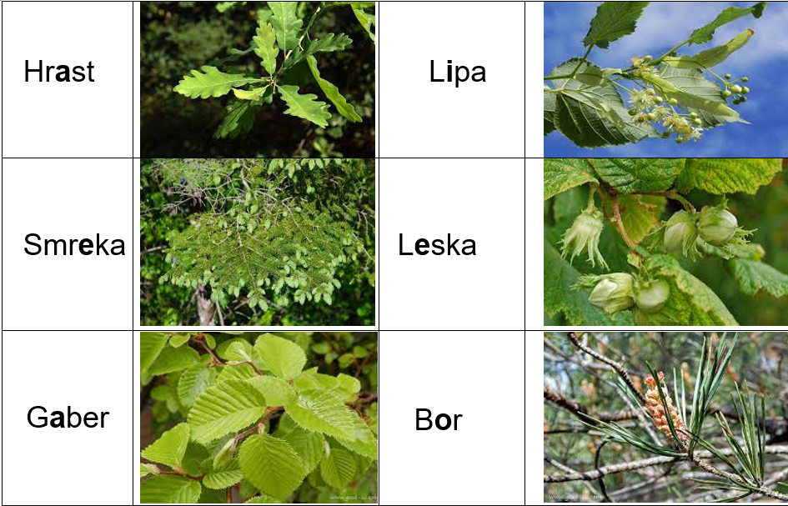
ФРУКТИ, ЯГОДИ, ПЛОДИ | SADJE, JAGODE, PLODOVI
ананас | ananas
л имон | limona
банан | banana
малина | malina
брусниця | brusnica
мигдаль | mandlji
виноград | grozdje
смородина | ribez
груша | hruška
ожина | robida
диня | melona
ліщина | lešnik
інжир | figa
помаранча | pomaranča
кавун | lubenica
ківі | kivi
каштан | kostanj
вишня | višnja
персик | breskve
абрикоса | marelica
суниці | gozdna jagoda
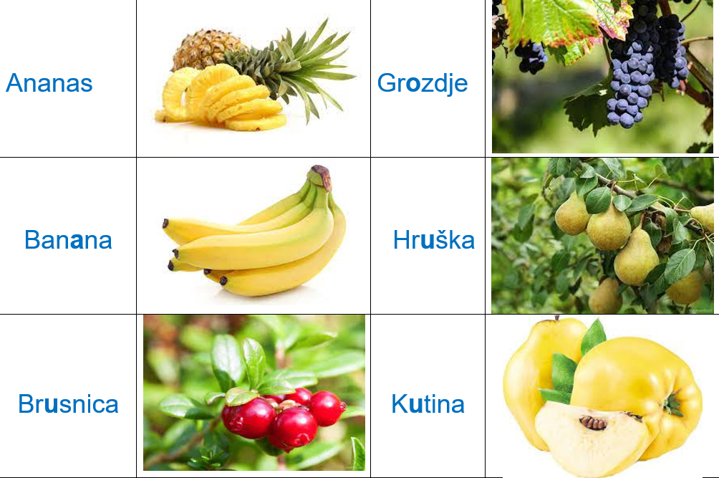
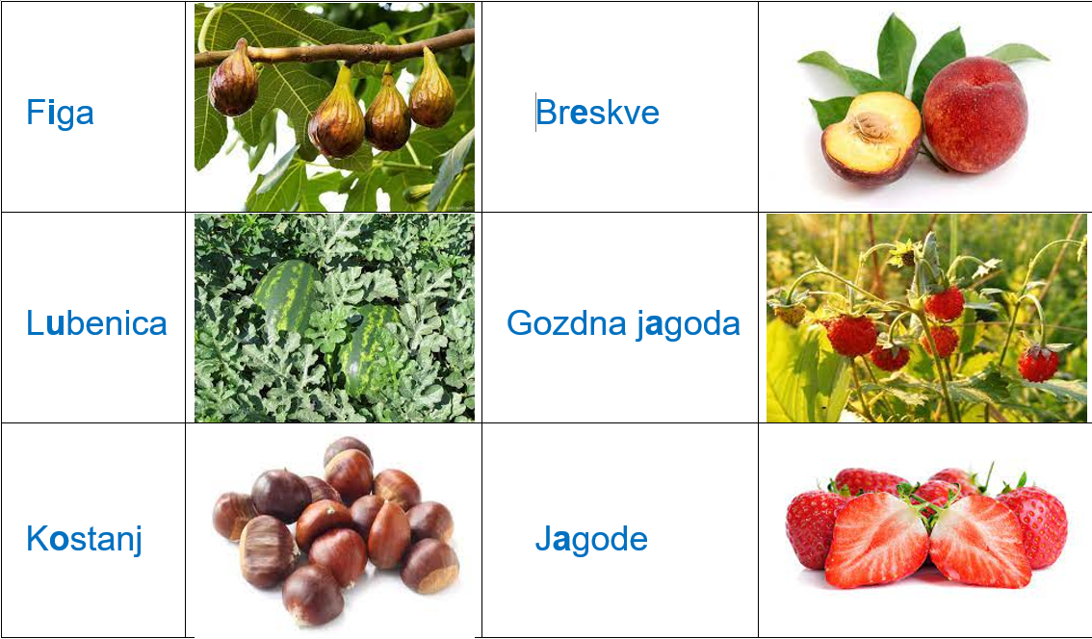
шипшина | šipek
полуниці | jagode
манго | mango
мандарин | mandarina
горіх | oreh
черешня | češnja
маслина | oliva
яблуко | jabolko
слива | sliva
гранат | granatno jabolko
хурма | kaki
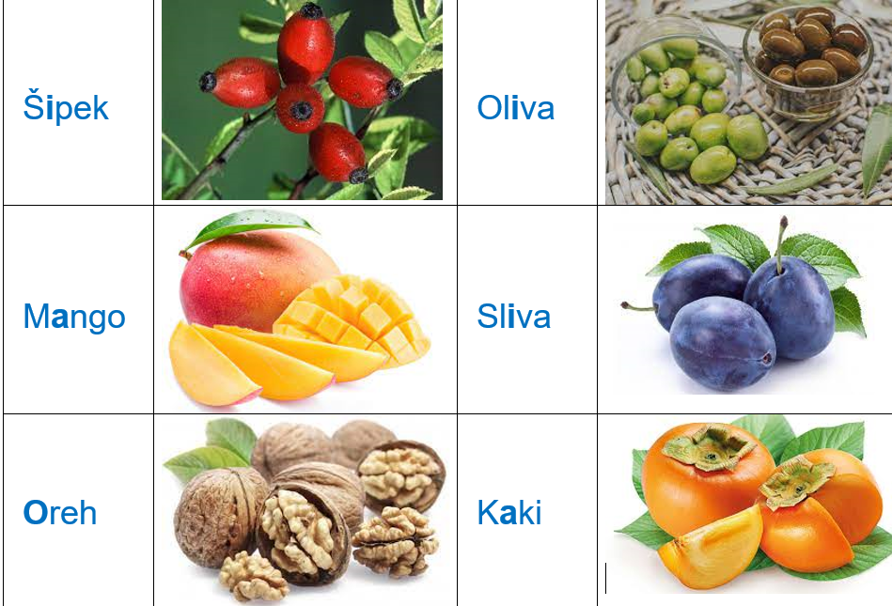
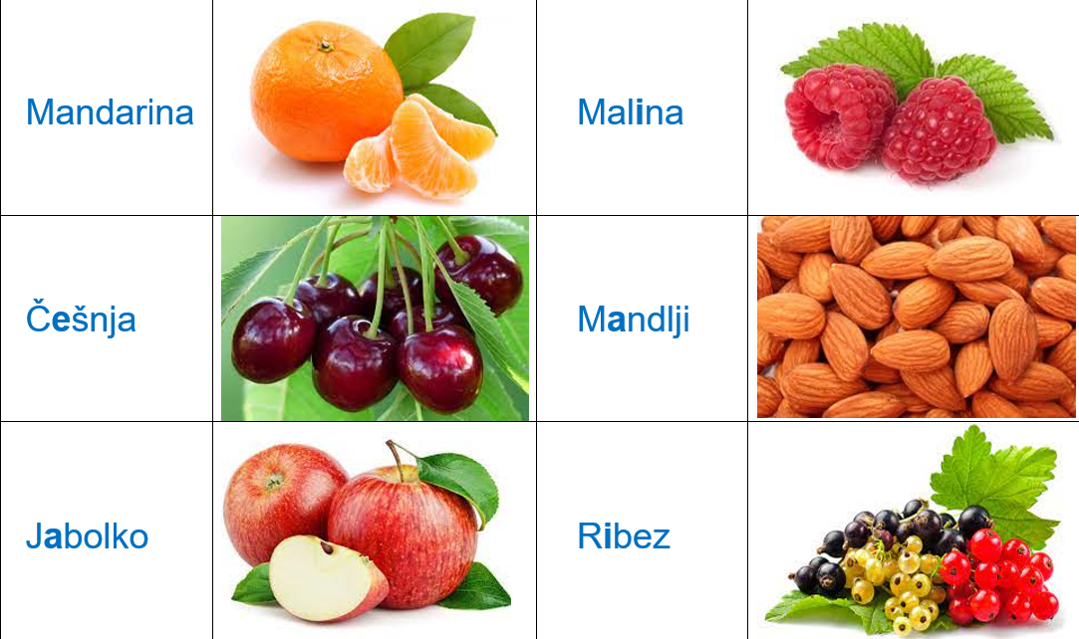
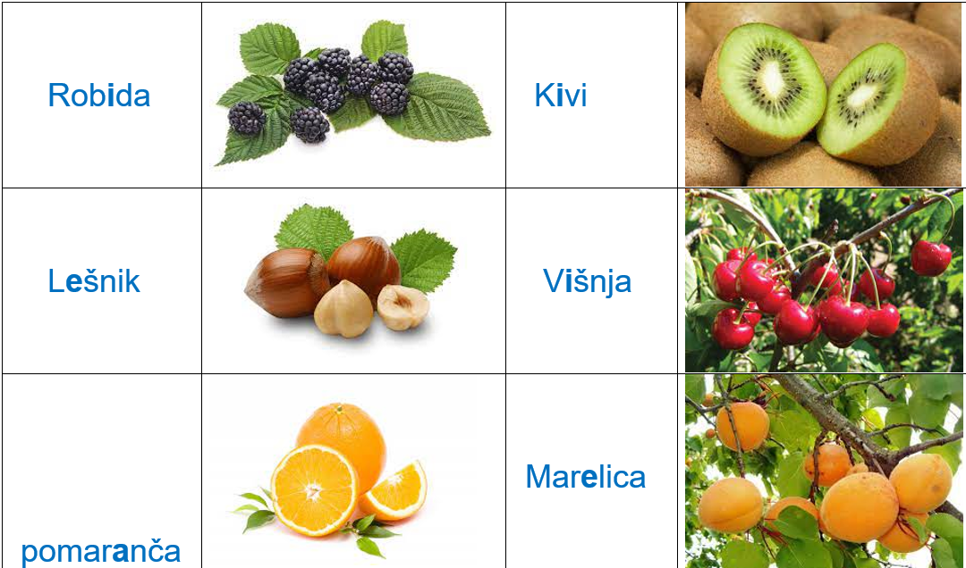
ТВАРИНИ (ДИКІ) | ŽIVALI
ведмідь | medved
заєць | zajec (divji)
верблюд | kamela
слон | slon
вовк | volk
олень | jelen
гадюка | kača
мавпа | opica
жирафа | žirafa
лисиця | lisica
їжак | jež
лев | lev
козуля | srna
тигр | tiger
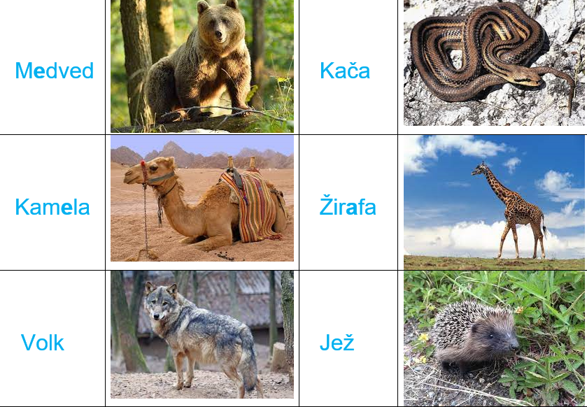

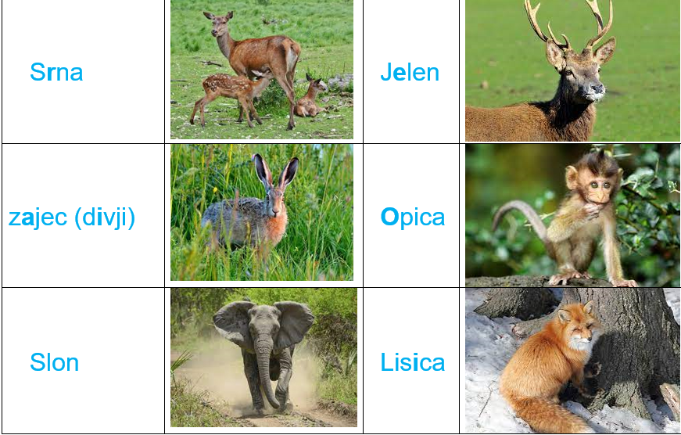
ТВАРИНИ (СВІЙСЬКІ) | DOMAČE ŽIVALI
кріль | zajec
коза | koza
корова | krava
кіт | maček
кицька | muca, mačka
кінь | konj
собака | pes
свиня | svinja
вівця | ovca

СВІЙСЬКІ ПТАХИ | PERUTNINA
курча | piščanec
індичка | pura
перепелиця | prepelica
качка | raca
півень | petelin
індик | puran
курка | kokoš
гуска | gos

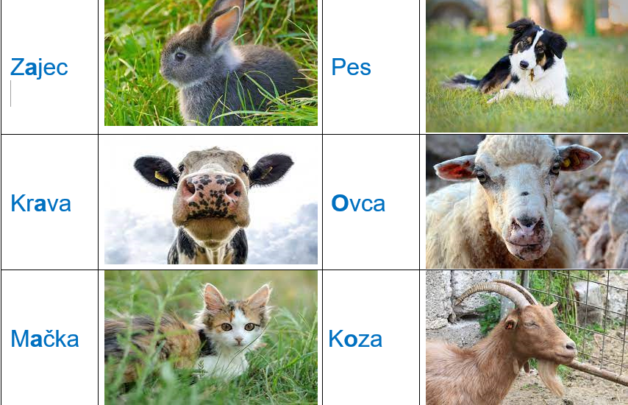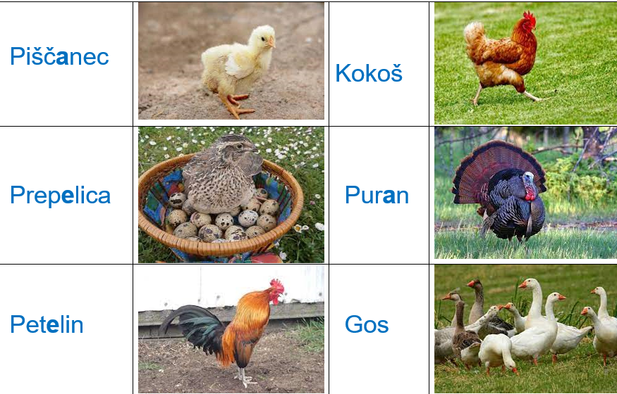

ПОРИ РОКУ | LETNI ČASI
весна | pomlad
осінь | jesen
літо | poletje
зима | zima

СТОРОНИ СВІТУ | STRANI SVETA
північ | sever
північний схід vzhod | severovzhod схід
південний схід | jugovzhod
південь | jug
південний захід | jugozahod
захід | zahod
північний захід | severozahod

ПЛАНЕТИ | PLANETI
Меркурій | Merkur
Сатурн | Saturn
Венера | Venera
Уран | Uran
Земля | Zemlja
Нептун | Neptun
Марс | Mars
Плутон | Pluton
Юпітер | Jupiter

МАТЕРИКИ | CELINE
Європа | Evropa
Південна Америка | Južna Amerika
Азія | Azija
Австралія | Avstralija
Африка | Afrika
Антарктика | Antarktika
ПівнічнаАмерика | Severna Amerika

КРАЇНИ, НАЦІОНАЛЬНОСТІ | DRŽAVE IN NJENI PREBIVALCI
Австрія | Avstrija
австрієць | Avstrijec
Албанія | Albanija
албанець | Albanec
Англія | Anglija
англієць | Anglež
Бельгія | Belgija
бельгієць | Belgijec
Білорусія | Belorusija
білорус | Belorus
Болгарія | Bolgarija
болгар | Bolgar
Боснія i Герцеговина | Bosna in Hercegovina
босанець, герцоговинець | Bosanec Hercegovec
Голландія | Nizozemska
голландець | Nizozemec
Греція | Grčija
грек | Grk
Данія | Danska
датчанин | Danec
Естонія | Estonija
естонець | Estonec
Індія | Indija
індієць | Indijec
Іспанія | Španija
іспанець | Španec
Італія | Italija
італієць | Italijan
Канада | Kanada
канадець | Kanadčan
Китай | Kitajska
китаєць | Kitajec
Латвія | Latvija
латвієць | Latvijec
Литва | Litva
литовець | Litvanec
Македонія | Makedonija
македонець | Makedonec
Німеччина | Nemčija
німець | Nemec
Норвегія | Norveška
норвежець | Norvežan
Польща | Poljska
поляк | Poljak
Португалія | Portugalska
португалець | Portugalec
Росія | Rusija
росіянин | Rus
Румунія | Romunija
румун | Romun
Сербія | Srbija
серб | Srb
Словаччина | Slovaška
словак | Slovak
Словенія | Slovenija
словенець | Slovenec
Сполучeні ШтатиАмерики | Združene Države Amerike
Чорнoгорія | Črna Gora
чорногорець | Črnogorec
Швейцарія | Švica
швейцарець | Švicar
Швеція | Švedska
швед | Šved
Японія | Japonska
японець | Japonec
американець | Američan
Туреччина | Turčija
турок | Turek
Угорщина | Madžarska
угорець | Madžar
Україна | Ukrajina
українець | Ukrajinec
Фінляндія | Finska
фін | Finec
Франція | Francija
француз | Francoz
Хорватія | Hrvaška
хорват | Hrvat
Чехія | Češka
чех | Čeh
СВЯТА В СЛОВЕНІЇ | PRAZNIKI V SLOVENJII
1 та 2 січня Новий рік | 1. in 2. januar Novo leto
8 лютого День Прешерна, Свято словенської культури | 8. februar Prešernov dan, Slovenski kulturni praznik
квітень - травень Великдень (Великодні неділя та понеділок) | april - maj Velika noč (Velikonočna nedelja in ponedeljek)
27 квітня День Повстання проти окупантів | 27.april Dan upora proti okupatorju
1 та 2 травня Свято міжнародної солідарності трудящих | 1. in 2. maj Praznik dela
25 червня День Республіки | 25. junij Dan državnosti
15 серпня Успення Пресвятої Богородиці | 15. avgust Marijino vnebovzetje
31 жовтня День Реформації | 31. oktober Dan Reformacije
1 листопада День поминовення покійних | 1. november Dan spomina na mrtve
25 грудня Різдво | 25. december Božič
26 грудня День незалежності | 26. december Dan samostojnosti

ЗАГАЛЬНІ ВИРАЗИ | SPLOŠNI IZRAZI
Коли? | Kdaj?
- зразу | - takoj
- тепер | - zdaj –
завжди | - vedno(zmeraj)
- ніколи | - nikoli (nikdar)
- потім | - potem
- пізніше | - pozneje
Відколи? | Оd kdaj?
Як? | Кako?
- швидко | - hitro
- поволі | - počasi
- ніяк | - nikakor
Скільки? | Koliko?
- багато | - veliko
- мало | - malo
- усе | - vse
- ніскільки | - popolnoma nič
- нічого | - nič
Хто? | Kdo?
Що? | Kaj?
Хто це? | Kdo je to?
Що це? | Kaj je to?
Чи можна ... ? | Ali lahko ...?
- неможливо | - nemogoče
- звичайно | - seveda
- можна | - lahko
Чи знаєте? | Ali veste?
- ні | – ne
- не знаю | - ne vem
- так | - da
- знаю | - vem
Де? | Kje?
- тут | - tukaj
- ніде | - nikjer
- вгорі | - zgoraj
- знизу | - spodaj
- близько | - blizu
- далеко | - daleč
- там | - tam
Куди? | Kam?
- нікуди | - nikamor
- туди | - tja
- сюди | - sem
Звідки? | Оd kod?
Як? | Kako?
- дуже | - zelo
- гарно | - lepo
- погано | - slabo
- позитивно | - potrdilno
- негативно | - negativno
Мені дуже шкода | Zelo mi je žal.
не можу | ne morem
дуже радий | zelo rad (a)
згоден | se strinjam
Чому? | Zakaj?
- тому | - zato
- тому, що | - zato, ker
- для того, щоб | - za to, da (bi)
Чий? | Čigav?
- нічий - | nikogaršnji
- мій | - moj
- їх | - njihov

ВІТАННЯ. ПРОЩАННЯ | POZDRAVI - POSLOVITVE
Здрастуйте! | Pozdravljeni!
Привіт! | Živijo!
Доброго ранку! | Dobro jutro!
Добрий день! | Dober dan!
Добрий вечір! | Dober večer!
Як поживаєте? | Kako ste kaj?
Дякую(Спасибі). | Добре. Hvala. V redu sem.
Дуже радий вас бачити. | Vesel sem, da vas vidim.
Здрастуй, друже! | Živijo, prijatelj!

Як справи? | Kako si?
Чудово! | Odlično!
Дякую, добре. | Hvala, v redu je.
А як ви? | Kako ste pa vi?
Дуже добре (краще не буває). | Zelo dobro (boljše ne more biti).
Так собі, помаленьку. | Tako, gre počasi.
До побачення! | Na svidenje!
До завтра! | Do jutri!
До скорої зустрічі! | Do skorajšnjega srečanja!
На добраніч! | Lahko noč!
Передавайте привіт вашому братові! | Pozdravite vašega brata!
Щасливо! | Srečno!
На все добре! | Vse najboljše!
Бувай, друже! | Lepo se imej!
Ми будемо сумувати за вами. | Pogrešali vas bomo.
Спасибі, що ви завітали до нас. | Hvala, ker ste se nas spomnili.

Побачимось! | Se vidiva!
Бувай! (Прощавай!) | Živijo! (Adijo!)
Звертання | Poziv
Пан (пані) вживається перед прізвищем, ім’ям, назвою посади, службового чи наукового звання. | Gospod (gospa) uporabljamo pred priimkom, imenom, poklicnim nazivom ter službenim in akademskim naslovom.
Пане Новак! | Gospod Novak!
Пане лікарю! | Gospod doktor!
Пані Тамаро! | Gospa Tamara!
Мамо! | Mami!
Тату! | Ata!
Бабусю! | Stara mama!
Тітонько! | Teta!
Дядечку! | Stric!
Пані та панове! | Dame in gospodje!
Дорогі друзі, слухачі! | Dragi prijatelji in poslušalci!
Дорогий! Дорога! | Dragi! Draga!
Юначе! | Fant, mladenič!
Шанов/-ний, -на! | Spoštova/-ni/na!
Вельмишанов/-ний, -на! | Visokospoštova/-ni/na! Дівчино! Deklica!
Офіціанте, прошу вас … | Natakar, prosim vas
Пане Новак, прошу тут підписати. | G. Novak, prosim da podpišete.
Вибачте, будь ласка, але… | Oprostite, prosim lepo, ampak….
Хвилинку! Можна вас на хвилинку? | Trenutek! Ali imate minuto časa?
Послухайте! | Poslušajate!
Вибачте, що турбую вас. | Oprostite, ker vas motim
Можна вас дещо запитати? | Ali vas lahko nekaj vprašam?
У чому справа? | V čem je problem?
Послухай-но! No, poslušaj!
Стій! Почекай! | Stoj! Počakaj!
Вибачте, не розумію! | Oprostite, ne razumem.
Повторіть ще раз, будь ласка. | Lahko ponovite, prosim.
ВВІЧЛИВІ ФОРМИ | VLJUDNOSTNE OBLIKE
Можу вас щось попросити? | Ali vas smem nekaj prositi?
Дайте мені, будь ласка, ... | Prosim, dajte mi …
Дякую. | Hvala lepa.
Будь ласка, не гнівайтеся на мене. | Ne jezite se name, prosim.
Нічого. | Nič za to.
Що можу зробити для вас?. | Lahko kaj storim za vas?
Покажіть мені, будь ласка, ... | Pokažite mi, … prosim.
Пробачте! | Oprostite!
Будь ласка. Прошу. | Lepo vas prosim. Izvolite
Пробачте, якщо я вам заважаю. | Oprostite, če vas motim.
Скажіть мені. | Povejte mi.
Щиро дякую. | Prisrčna hvala.
Прошу … | Prosim ...
Я вам дуже вдячний. | Zelo sem vam hvaležen.
Ви дуже приємні. | Zelo ste prijazni.
Дуже шкода. | Žal mi je.
КОМПЛІМЕНТИ | KOMPLIMENTI
Ви прекрасні. | Ste čudoviti.
У вас багато прекрасних якостей. | Imate veliko lepih lastnosti.
У вас гарні очі, волосся… | Imate lepe oči, lase…
Ваші очі глибокі, задумливі, добрі... | Vaše oči so globoke, zasanjane, dobre…
Ваш погляд м’який, ласкавий, гордовитий, спокусливий... | Vaš pogled je mehak, ljubek, ošaben, zapeljiv…
Мені здається, що ви дуже: | Zdi se mi, da ste zelo:
- приємні - prijazni
- симпатичні | - simpatični
- щирі, відверті | - iskreni, odkriti
- душевні красиві, ніжні - lepi, nežni | - duhoviti -
- привабливі | - privlačni
- темпераментні, | temperamentni,
пристрасні | - strastni
- інтелігентні | – inteligentni
РОЗМОВНІ ЕЛЕМЕНТИ | POGOVORNI ELEMENTI
Ну, … | No, …
Почекайте … (дайте подумати … одну хвилинку …) | Počakajte …( premislite … samo trenutek …)
Хочете поговорити? | Se želite pogovoriti?
Між іншим … | Med drugim …
Обговоримо питання про... | Pretehtali bomo vprašanje o…
Кажуть … | Govorijo …
Насамперед … | Najprej …
На мою думку … | Po moje …
Не буду приховувати від вас … | Ne bom skrival pred vami …
Правду кажучи … | Če povem po resnici …
Ні за яких обставин! | V nobenem primeru!
Розумію. (Ясно.) | Razumem (Jasno.)
Що ви хочете сказати? | Kaj ste hoteli povedati?
Що ви думаєте про …? | Kaj vi mislite o …
Не зовсім так. | V resnici ni tako.
Яким чином? | Na kakšen način?
Припустимо, що це так. | Recimo, da je tako.
Взагалі кажучи, … | Pravzaprav,…
Відверто кажучи, … | Odkrito povedano, …
Наскільки мені відомо, … | Kolikor je meni znano …
Щодо мене … | Kar zadeva mene …
По суті … | V bistvu …
Справа в тому, що … | Problem je v tem, da …
Справа ось у чому … | V čem je problem …
У разі … V primeru …
У всякому разі … | V vsakem primeru …
і так інше. … | in tako dalje.
Ну, а зараз … | No, zdaj pa …
Давайте почнемо! | Začnimo!
Кінець кінцем, … | Konec koncev, …
Коротко кажучи, … | Na kratko povedano, …
Тоді зрозуміло. | Samoumevno.
Ось і все. | To je vse. Dovolj o tem!
Дурниця! (Нісенітниця!) | Neumnost!
Почекайте ж! | Počakajte vendar!
ЗНАЙОМСТВО | SPOZNAVANJE
Дозвольте вам відрекомендуватися (представитися). | Dovolite, da se vam predstavim.
Дозвольте представити вам пана Андрія. | Dovolite mi, da vam predstavim g. Andreja.
Ви знайомі з моїм другом? | Ali se že poznate z mojim prijateljem?
Ні, ми не знайомі. | Ne, nisva se še spoznala.
Зараз я вас познайомлю. | Takoj vaju predstavim!
Із задоволенням. | Z veseljem.
Знайомтесь, це моя подруга Іванка. | Spoznajta se; moja prijateljica Ivanka.
Здрастуйте! | Živijo!
Радий познайомитися з вами! | Veseli me, da sva se spoznala.
Мені також. | Mene tudi.
Ми вже знайомі. | Midva sva se že spoznala.
Як ви себе почуваєте? | Kako ste?
Звідки ви приїхали? | Odkod ste?
Ви говорите по-словенськи, по-українськи? | Ali govorite slovensko, ukrajinsko?
Так, трохи розмовляю пословенськи.. | Da, malo govorim slovensko
Розумію краще, ніж говорю. | Razumem bolje, kot govorim.
Чи розумієте все, що вам кажу? | Ali razumete vse, kar vam govorim?
Tак, майже все розумію. | Da, razumem skoraj vse.
Ні, не розумію, що ви говорите. | Ne, ne razumem, kar govorite.
Дуже вас прошу, говоріть повільніше. | Lepo vas prosim, govorite počasneje.
Повторіть, будь ласка, чіткіше. | Prosim, ponovite razločneje.
Мені потрібен перекладач. | Jaz potrebujem prevajalca.
РАДІСТЬ. ЗАХОПЛЕННЯ | VESELJE – POČUTJE
Я дуже радий! | Zelo sem vesel!
Моє серце сповнене радістю. | Moje srce je polno veselja.
Молодець! | Ti si pa sila!
Дуже добре! | Zelo dobro!
Незрівнянно! | Neprimerljivo!
Чудово! | Čudovito!
Як гарно! | Kako lepo!
Я радий до нестями. | Zelo sem vesel.
Яка краса! | Kakšna lepota!
Як би ви тільки знали, який я щасливий. | Če bi vi vedeli, kako sem srečen.
Це був найщасливіший момент у моєму житті. | To je bil najbolj srečen trenutek v mojem življenju.
Новину зустріли радісними вигуками.. | Novico smo sprejeli z veseljem
Він аж підстрибував від радості. | On je skakal od veselja.
Я у захопленні. | Presenečen sem.
Це просто чудово! | To je čudovito!
На нашу превелику радість. | Na naše veliko veselje.
Для мене це велике задоволення. | Zame je to veliko zadovoljstvo.
Ви мені подобаєтесь! | Zelo ste mi všeč!
Я тебе кохаю! | Rad te imam!
Я дуже щасливий. | Zelo sem srečen.

ПРОХАННЯ | PROŠNJE
Прошу, | Prosim,
розкажіть мені.... | povejte mi…
дайте мені.... | dajte mi…
покажіть мені... | pokažite mi…
принесіть мені... | prinesite mi…
поясніть мені.. | razložite mi…
повторіть ще раз. | ponovite še enkrat.
напишіть... | napišite…
зателефонуйте.... | telefonirajte…
Можна (дозвольте) подивитись. | Ali lahko (Ali dovolite, da) pogledam?
Дозвольте тут сісти. | Ali se lahko tukaj usedem?
Дозвольте вам допомогти. | Ali vam lahko pomagam?
Так, будь ласка. | Ja, lepo prosim.
Так, можна. | Ja, lahko.
Звичайно! | Seveda!
Безумовно. | Brezpogojno.
Можна вас попросити передати книжку моїй сестрі? | Ali vas smem prositi, da vročite knjigo moji sestri?
Ні! Не можна. | Ne! Ni mogoče.
Що я можу для вас зробити? | Ali lahko kaj storim za vas?
Говоріть голосніше, будь ласка. | Govorite bolj na glas, prosim.
Будьте ласкаві (такі добрі), відчиніть вікно. | Bodite prijazni (tako dobri) in odprite okno.
Будь ласка, зачиніть двері. | Prosim, zaprite vrata!
Я просив би вас трохи почекати. | Prosim vas, da malo počakate!
Чи не можете зробити мені послугу?? | Ali mi lahko naredite uslugo
Передайте мені хліб, (сіль, цукор), будь ласка. | Dajte mi kruh, (sol, sladkor), prosim!

ПОДЯКА |  | ZAHVALE
Спасибі. Дякую. Велике спасибі. | Hvala.
Щиро дякую | Hvala lepa.
Будь ласка, нема за що. | Lepo prosim, ni za kaj.
Ви дуже люб’язні. | Zelo ste ljubeznivi.
Я просто не знаю, як вам віддячити. | Preprosto ne vem, kako naj se vam zahvalim.
Це дрібниця. | Malenkost.
Не хвилюйся! | Ne razburjaj se!
Ви зробили мені велику послугу. | Naredili ste mi veliko uslugo.
Мені дуже приємно буде це зробити. | Zame bo to prijetno delo.
Це дуже люб’язно з вашого боку. | Zelo prijazno z vaše strani.
Як же мені віддячити вам за вашу допомогу? | Ne vem, kako naj se vam zahvalim za vašo pomoč.
Ви дуже чемні. | Zelo ste vljudni.
Усе гаразд. | Vse je v redu.
Вам нема чого хвилюватися. | Ni se vam treba razburjati.
Від усього серця вам вдячні за (пораду, допомогу, підтримку). | Prisrčno se vam zahvaljujem za (nasvet, pomoč, podporo)

ПОЗДОРОВЛЕННЯ. ПОБАЖАННЯ | POZDRAVI – ŽELJE
З(із) (зі) святом! | Voščim za praznik!
Бажаю вам весело провести канікули! | Želim vam, da se imate lepo na počitnicah!
Дякую, вам того ж! | Hvala, enako!
З днем народження! | Voščim ti za rojstni dan!
Поздоровляю вас! | Pozdravljeni!
З Новим роком! | Srečno Novo leto!
Бажаю вам успіхів! | Želim vam veliko uspehov!
Хай щастить! | Srečno!
Вітаю вас! | Pozdravljeni!
З Міжнародним жіночим днем! | Voščim vam za mednarodni dan žena!
Всього найкращого в твій день народження! | Vse najboljše za tvoj rojstni dan!
Дуже дякую за ваші поздоровлення. | Zahvaljujem se za vaše pozdrave.
Хай збудуться усі ваші мрії! | Naj se uresničijo vse vaše sanje!
Бажаю вам багато радості і щастя! | Želim vam veliko sreče in radosti!
Бажаю вам добре відпочити! | Želim vam, da se dobro spočijete!
Щасливої дороги! | Srečno pot!
На все добре! | Vse najboljše!
На здоров’я! | Na zdravje!
Щирі привітання в день весілля (в день народження, з закінченням школи, з народженням сина, доньки...) | Iskrene čestitke ob poroki (za rojstni dan, ob končanem šolanju, ob rojstvu sina, hčerke.

УДАЧА. УСПІХ | SREČA – USPEH
Бажаю вам успіхів! | Želim vam veliko uspehov!
Бажаю щастя! | Želim ti srečo!
Це велика удача. | To je velika sreča.
На щастя, я встиг на поїзд. | Na srečo mi je uspelo priti na vlak.
Мені щастить (не щастить). | Imel sem srečo (nesrečo).
Він неодмінно досягне успіху. | On vedno doseže uspeh.
П’єса мала успіх. | Drama je imela uspeh.
На щастя, я … | Na srečo, jaz …
Йому завжди таланить. | Njemu vedno uspe.
Усе пройшло краще, ніж я думав. | Vse se je končalo boljše, kot sem si mislil

НАДІЯ | UPANJE
Надіятися. | Upati.
Сподіваюсь, що це так (не так). | Upam, da je tako (ni tako).
Ще є надія. | Še je upanje.
Немає більше ніякої надії. | Ni več nobenega upanja.
Я сподіваюсь на краще. | Upamo, da bo boljše.
Це моя остання надія. | To je moje zadnje upanje.
Я сподіваюсь на успіх. | Pričakujem, da mi bo uspelo.
Над усяке сподівання. | Nad vsemi pričakovanji.
Моя єдина надія. | Moje edino upanje.
Нема підстав надіятися. | Ni razloga za upanje.
Ми залишили усяку надію. | Opustili smo vsako upanje.
Не втрачайте надії. | Ne izgubite upanja!
Це безнадійно. | To je brezupno.
“Надія вмирає остання”. | Upanje umira zadnje.

ЗОХОЧЕННЯ | SPODBUDA
Все буде добре. | Vse bo v redu.
Заспокойтесь. | Pomirite se.
Життя прекрасне! | Življenje je čudovito!
Веселіше! Бадьоріше! | Bolj veselo!
У вас гарно виходить! | Vam dobro ge.
Не втрачайте мужності! | Ne zamudite priložnosti!
Не занепадайте духом! | Ne izgubite poguma!
Візьміть себе в руки. | Vzemite samega sebe v roke!
Не втрачайте самовладання. | Obvladajte se!
Нічого поганого не трапилось | Nič hudega se ni zgodilo.
Вперед і тільки вперед! | Naprej, samo naprej!
Хай це вас не засмучує (не виводить з рівноваги). | Naj vas to ne žalosti (ne vrže iz tira)!
Будьмо оптимістами! | Bodimo optimisti!

ЗДИВУВАННЯ | PRESENEČENJЕ
О! | Ja!
Невже? | Nemogoče?
Це так? | A tako?
Не може бути! (Та невже?). | To ne more biti res! (Je to mogoče?)
Уявіть собі тільки! | Predstavljajte si.
Хто б міг подумати? | Kdo bi si mislil?
Ви мене дивуєте. | Vi me presenečate.
Я здивований. | Presenečen sem.
Я не можу повірити цьому. | Ne morem verjeti, da je tako.
Як дивно! | Kako čudno!
Як ви мене здивували! | Kako ste me presenetili!
Подумати тільки! | Samo pomisli!
Ну і ну! Оце так! | Ja in ja! Tako je!
Це правда? | Je to mogoče?
Дійсно? | Je to res?
Не уявляю. | Ne morem si predstavljati.

ЗОДА. ПІДТВЕРДЖЕННЯ | SOGLASJE – POTRDITEV
Дуже добре. | Zelo dobro!
Чудово! | Čudovito!
Звичайно! | Seveda!
Авжеж. | Ojej!
Саме так. | Res je.
Згода. Домовились! | Dogovorjeno! Velja!
Вирішено. | Potrjeno.
Вірно. (Правильно.) | Resnično. (Pravilno).
Ви праві. | Imate prav.
Ви цілком праві. | Popolnoma prav imate.
Так, дійсно (справді). | Ja, resno (zares).
Саме так. | Točno tako.
Я цілком згоден з вами. | V celoti soglašam z vami.
Між іншим, я повністю погоджуюсь з цим. | Med drugim, s tem se v celoti strinjam.
Це якраз те, що я хотів сказати. | To je tisto, kar sem hotel povedati.
Я звичайно погоджуюсь з цим. | Seveda se s tem strinjam.
Я в цьому впевнений. | V to sem prepričan.
Правду кажучи, я повністю за це. | Če povem po resnici, se popolnoma strinjam.
Я такої ж думки. | Jaz mislim tako.
Я цілком погоджуюсь. | V celoti se strinjam.
Я абсолютно впевнений, що це так. | Absolutno sem prepričan, da je tako.
З радістю зроблю це. | Z veseljem bom to naredil.
З задоволенням. | Z zadovoljstvom.
Розраховуйте на мене. | Name se lahko zanesete.
По-моєму (з моєї точки зору), це не так. | Po moje (tako, kot jaz vidim) to ni tako.
Само собою зрозуміло. | Ve se samo po sebi.
Без сумніву. | Brez dvoma.
Заперечень немає. | Ni ovir.
Я повністю погоджуюсь з вами. | V celoti se strinjam z vami.
Я поділяю ваші почуття. | Sočustvujem z vami.
Прекрасна думка! | Čudovita misel.
Сподіваюсь, це так. | Upam, da je tako.
Можливо так. | Mogoče je tako.
Очевидно. | Očitno.
Тим більше. | Toliko bolj.
Безперечно. | Seveda.
Добре! | Dobro!
Хай буде по-твоєму (по-вашому, по-моєму). | Naj bo po tvoje (po vaše, ро moje).
Хай буде по-вашому. | Naj bo po tvoje (po vašem).
Охоче, із задоволенням! | Rad, z veseljem!
Ви маєте рацію! | Vi pa imate smisel!

НЕЗГОДА | ZANIKANJE
Я не погоджуюсь з вами. | Ne strinjam se z vami.
Щодо цього питання, то я з вами не згоден. | Kar zadeva to vprašanje, z vami ne soglašam.
Вибачте, але я не можу погодитися з вами. | Oprostite, toda z vami se ne morem strinjati.
Мені здається, що ви не праві. | Meni se zdi, da vi nimate prav.
Я не впевнений у цьому. | V to nisem prepričan.
Можливо, ви помиляєтесь. | Mogoče se vi motite.
Ви дійсно помиляєтесь. | Vi se zares motite.
Ви не праві. | Nima prav.
Я не вірю цьому. | Tega ne verjamem.
Я не можу повірити в це. | Tega ne morem verjeti.
Я іншої думки. | Jaz mislim drugače.
Ви справді так думаєте? | Vi zares tako mislite?
Я б цього не сказав. | Jaz tega ne bi povedal.
Я не можу погодитися з вашою точкою зору. | Ne morem se strinjati z vašim mnenjem.
Я не можу погодитися з тим, що ви сказали. | Ne morem soglašati s tem, kar ste povedali.
Ми розходимося в поглядах. | Midva se razlikujeva v mnenjih.
Важко сказати. | Težko je povedati.
Це безглуздя! | To je neumnost!
Я проти. | Jaz sem proti.
Про це не можe бути й мови. | O tem ne more biti govora.
Нічого подібного. | Ničesar podobnega.
Далеко не так. | Še zdaleč ni tako.
Зовсім не так. | Popolnoma drugače.
Аж ніяк. | Nikakor ne.
Нізащо в світі! | Za nič na svetu!
Тільки не я. | Samo ne jaz.
Навпаки. | Nasprotno.
Звичайно, ні. | Seveda, ne.
Неймовірно. | Neverjetno.
Я не впевнений. | Nisem prepričan.
Я сумніваюсь. | Dvomim.
Так не піде! | Tako ne gre!
Ні в якому разі! | V nobenem primeru.
Це не зовсім так. | To ni popolnoma tako.
Мені ні все рівно. | Ni mi vseeno.

ВИБАЧЕННЯ | OPRAVIČILA
Вибачте, будь ласка! | Oprostite, prosim!
Мені дуже шкода. | Zelo mi je žal.
Нічого. | Nič zato.
Вибачте, якщо я заважаю. | Oprostite, če motim.
Не сердіться на мене! | Ne jezite se name!
Я не знаю. | Nič ne vem.
Нічого подібного! | Nikakor, sploh ne!
Мені нема чого вам сказати. | Nimam vam kaj povedati.
Не більше не менше. | Ne več, ne manj.
Без причини. | Bez vzroka.
В мене нічого немає. | Ničesar nimam.
Це мене не стосується. | Nič mi ni do tega.
Це нікуди не годиться. | To ni dobro.
Я більше ніколи так не буду. | Ne bom več.
Мені дійсно дуже соромно. | Res me je zelo sram.
Пробачте! Даруйте! | Oprostite!
Пробачте, що турбую вас. | Oprostite, ker vas motim!
Мені дуже шкода. | Meni je zelo žal.
Пробачте, що примусив вас чекати. | Oprostite, ker ste morali čakati.
Будь ласка, не треба вибачатись. | Prosim lepo, ni se treba opravičevati.
Нічого, нічого. Та що ви? | Nič hudega, vse je v redu. Brez skrbi.
Не згадуйте про це. | Pozabite na to.
Пробачте, що я запізнився! | Oprostite, ker sem zamudil!
Нічого, нічого. Я цілком розумію вас. | Nič hudega. Popolnoma vas razumem
Мені дуже шкода. | Meni je zelo žal.
Хай вас не обходить. | Naj vas ne skrbi.
Пробачте, повторіть, будь ласка, що ви сказали? (якщо недочули, що сказав вам співрозмовник і хочете щоб він повторив сказане). | Oprostite, ponovite prosim, kar ste mi povedali? (če niste slišali kar je povedal vaš sogovornik in želite, da vam ponovi že povedano).
Вибачте мені. | Oprostite mi, prosim.
Я повинен вибачитись. | Jaz bi se moral opravičiti.
Про це не варто згадувати (це дрібниця). | O tem se ne splača govoriti (malenkost).
Сповідаюся, що я вас не потурбував. | Upam, da vas nisem zmotil.
Звичайно, ні! | Seveda ne!
Вибачтеся за мене перед своєю матір’ю, що я завдав їй клопоту. | Opravičite me pri svoji materi, ker sem ji povzročil težave.

ВИРАЗИ ЧАСУ | IZRAZI POVEZANI S ČASOM
позавчора | predvčerajšnjim
вчора | včeraj
вчора ввечері | sinoči
сьогодні | danes
ранок, рано вранці | jutro, zgodaj zjutraj
світанок, на світанку | svitanje, ob prvem svitu
зранку | zjutraj
сьогодні вранці | danes zjutraj (davi)
зараз, тепер | zdaj, sedaj до обіду dopoldan
полудень, опівдні | poldan, оpoldan
після обіду | popoldan
вдень | dnevno
звечора | zvečer
пізно | pozno
cьогодні | danes
ввечері | zvečer (nocoj)
ніч, вночі | noč, ponoči
темної ночі | v temni noči
глухої ночі | v gluhi noči
у неділю ввечері | v nedeljo zvečer
сутінки | мrak (polmrak)
захід сонця, на заході | zahod sonca, na zahodu
під вечір | рroti večeru
ночами | vsako noč
завтра | jutri
минулий рік | lansko leto, lani
наступний рік | prihodnje leto
щодня | vsak dan
післязавтра | pojutrišnjem
донині | doslej
у наш час | dandanes
давно | od nekdaj, zdavnaj
недавно | nedavno
завжди | vedno
щоразу | vsakokrat
цього року | letos
щорічно | vsako leto
день | dan
тиждень | teden
місяць | mesec
квартал | čtrtletje
рік | leto
високосний рік | prestopno leto
cторіччя | stoletje
рoбочий день | delovni dan
будень | navaden dan
святковий день | рrazničen dan
свято | praznik
вихідний день | prosti dan
канікули | počitnice
відпустка | dopust
влітку | poleti
взимку | pozimi
восени | jeseni
навесні | spomladi
цього тижня (цього місяця) | v tem tednu (v tem mesecu)
в усі часи (завжди) | vedno
цими днями | v teh dneh
напередодні | dan pred tem
незадовго до … | nedolgo od …
тиждень (два тижні) тому | pred enim tednom (pred dvema tednoma)
минулої ночі | minulo noč
якось | nekako
не так давно | ne tako dolgo nazaj
колись | nekdaj
у давні часи | v davnih časih
дуже давно (давним-давно) | zelo davno
відтоді, задовго до … | od tedaj...
незабаром | čez nekaj časa
через годину (тиждень, місяць, рік) | čez eno uro (en teden, en mesec, eno leto)
наступного дня | naslednji dan
у майбутньому | v prihodnosti
коли-небудь | kadarkoli
до кінця тижня | do konca tedna
усьому свій час | vse ob svojem času
у будь-який час | ob vsakem času.
Іншим разом. | drugič
час від часу | občasno
вчасно | pravočasno
раз на тиждень | enkrat na teden
у будь-який день | katerikoli dan
у той день (того дня) | na ta dan (tega dneva)
цілий день | ves dan
день у день (день за днем) | dan za dnem
з перших днів | v prvih dnevih
в поточному році | v letošnjem letu
цього місяця | tega meseca
щомісяця | vsak mesec
Який сьогодні день? | Kateri dan je danes?
Сьогодні п’ятниця. | Danes je petek.
Яке сьогодні число? | Katerega smo danes?
Сьогоднi двадцять друге травня | Danes smo dvaindvajsetega maja.
Цілий рік. | Celo leto.
Рік у рік. | Iz leta v leto.
Переддень Нового року. | Dan pred Novim letom (Silvestrovo).
Новий рік. | Novo leto.

СІМ’Я. РОДИЧІ. ЗНАЙОМІ | DRUŽINA, SORODNIKI IN ZNANCI
Прямі кровні родичі: | Ožji sorodniki:
батьки | starši
батько ( тато, татусь) | oče (ata, očka)
мати ( мама, ненька, матінка, матуся) | mati (mama, mamica)
діти | otroci
син | sin
дочка (донька) | hči (hčerka)
брат (старший, молодший) | brat (starejši, mlajši)
сестра (старша, молодша) | sestra (starejša, mlajša)
дід, баба (дідусь, бабуся) | dedek, babica
внук, внучка (онук, онучка) | vnuk, vnukinja
Непрямі кровні родичі: | Širši sorodniki:
двоюрідна сестра | sestrična
двоюрідний брат | bratranec
Дядько: | Stric:
- (брат батька) вуйко | - (očetov brat) / stric
- (брат матері) стрий | - (mamin brat) / stric
- чоловік батькової / маминої сестри | - mož mamine ali očetove sestre
- чоловік, який не є родичем | - človek, ki ni v sorodstvu
ТІТКА: | TETA:
- батькова або мамина сестра | - očetova ali mamina sestra
- (жінка батькового брата)/ стрийна | - žena očetovega brata
- (жінка маминого брата)/вуйна | - žena maminega brata
- жінка, яка не є родичкою | - ženska, ki ni v sorodstvu
племінник (небіж) nečak племінниця (небога) | nečakinja
Спорідненість через шлюб: | Zakonske zveze:
наречені | zaročenca
пара закоханих | zaljubljenca
наречена, молода | zaročenka/nevesta
наречений, молодий | zaročenec/ženin
подружжя | zakonski par
чоловік, жінка | mož, žena / moški, ženska
чоловік, дружина | mož, žena
хазяїн, господар | gospodar
хазяйка, господиня | gospodinja
вдівець/вдова | vdovec/vdova
свекор (батько чоловіка) | tast
свекруха(мати чоловіка) | Tašča
Тесть (батько жінки) | tast
теща (мати жінки) | Tašča
сват | poročna priča (moški)
сваха | poročna priča (ženska)
Родичі: | Sorodniki:
зять | zet
невістка | snaha
шурин(брат дружини) | svak
братова (дружина брата) | svakinja
хрещена(хресна) мати | botra (pri krstu)
хрещений(хресний) батько | boter (pri krstu)
похресник (хрещеник) | krščenec
похресниця(хрещениця) | krščenka
куми (кум, кума) | botri (boter, botra)
Знайомі: | Znanci:
хлопець, юнак | deček, mladenič
дівчина | dekle
приятель (друг) | prijatelj
приятелька (подруга) | prijateljica
свідки при шлюбі | poročne priče
знайомий/знайома | znanec/znanka
людина, люди | človek /ljudje
ОСОБЛИВОСТІ: | LASTNOSTI:
короткий | kratek
довгий | dolg
сильний | močan
слабий | šibek
багатий | bogat
бідний | reven, siromašen
старий | star
новий | nov
теплий | topel
холодний | Hladen
поганий | grd
гарний | lep
малий | majhen
великий | velik
солодкий | sladek
гіркий | grenak
добрий | dober
злий | hudoben, zloben
дурний | neumen
розумний | pameten
високий | visok
низький | nizek
товстий | debel
худий | suh
молодий | mlad
старий | star
легкий | lahek
тяжкий | težek
тонкий | tanek
товстий | debel
широкий | širok
вузький | ozek
веселий | vesel
сумний | žalosten
швидкий | hiter
повільний | počasen

ГОРОСКОП | HOROSKOP
овен | oven
терези | tehtnica
телець | bik
скорпіон | škorpijon
близнюки | dvojčka
стрілець | strelec
рак | rak
козеріг | kozorog
лев | lev
водолій | vodnar
діва | devica
риби | ribi

ГОСПОДАРСЬКІ АПАРАТИ ТА ПРИЛАДИ | HIŠNI PRIPOMOČKI IN POSODA
чашка | skodelica
глечик | vrč
виделка | vilica
цідилко | cedilo
кавник | kavna ročka
кавомолка | mlinček za kavo
сито | Sito
кришка | pokrovka
м’ясорубка | mesoreznica
лійка | livek
банка | kozarec
ніж | nož
миска | skleda
ополоник | zajemalka
бідон | kangla
пляшка | steklenica
ложечка | žlička
сірники | vžigalice
діжка | leseni sod
склянка | kozarec
корито | korito
сковорідка | ponev
відро | vedro
супниця | posoda za juho
віник, мітла | omelo
таз | lavor
міксер | mikser
тарілка | krožnik
піднос | pladenj
термос | termos
каструля | lonec
тертка | strgalnik
ваза | vaza
чайник | čajnik
ложка | Žlica
черпак | zajemalka
лопатка | lopatica
щітка | krtača

ЛЮДИНА, СІМ’Я | ČLOVEK, DRUŽINA
Як вас звати? | Kako vam je ime?
Мене звати Андрій. | Moje ime je Andrija.
Я – Івана. | Sem Ivana.
Хто ви (за професією)? | Kaj ste po poklicu?
Чим ви займаєтесь? | S čim se ukvarjate?
Я лікар (студент, учень). | Sem zdravnik (študent, dijak).
Скільки вам років? | Koliko ste stari?
Мені – п’ятнадцять. | Imam petnajst let.
Коли ви народилися? | Kdaj ste se rodili?
Я народився 21 березня 1978 року. | Rojen sem bil 21. marca leta 1978.
Ви одружені? | Ali ste poročeni?
Ні / Так, я одружений / одружена | Da, sem poročen/ poročena:
Ne / | неодружений/неодружена - neporočen/ neporočena
- одинокий / одинока | - samski/ samska
- вдівець / вдова | - vdovec/ vdova
- розведений / розведена. | - ločen/ ločena.
Ваша сестра, (брат, друг) молодша ( старша) за мене на рік? | Ali je vaša sestra (brat, prijatelj) mlajša (starejša) od mene eno leto?
Ні, ви одного віку. | Ne, vidva sta vrstnika.
Він удвічі старший за мене. | On je enkrat starejši od mene.
Як він (вона) виглядає? | Kakšen (a) je on (ona) na videz?
Він високий (низький, худорлявий, огрядний). | On je visok (nizek, suh, močan).
Вона середнього зросту. | Ona ima srednjo postavo.
Його обличчя овальне: - (кругле, довге, худе, зморщене, загоріле). | Njegov obraz je ovalen: - (okrogel, podolgovat, suh, zguban, zagorel).
Риси його обличчя: - правильні (неправильні, крупні, дрібні, суворі, тонкі). | Poteze njegovega obraza so: - pravilne (nepravilne, velike, drobne, resne, tanke).
У неї широкий (високий, відкритий, низький, вузький) лоб. | Njeno čelo je: - široko (visoko, odkrito, nizko, ozko).
У неї щоки повні (бліді, рум’яні). | Njena lica so polna (bleda, rdečkasta).
Якого кольору у неї очі? | Kakšne barve so njene oči?
Вони голубі (темно-карі, чорні, сірі, світло-карі). | Njene oči so modre (temno rjave, črne, sive, svetlo rjave).
Якого кольору її волосся? | Kakšne barve so njeni lasje?
Її волосся світле (чорне, темнокаштанове, русе, золотаве, сиве, руде). | Njeni lasje so svetle barve (črni, temnokostanjevi, sivi, rdeči).
У нього ніс прямий (орлиний, приплюснутий, гострий). | Njegov nos je pravilen (orlovski, top, oster).
Він красивий чоловік. | On je čudovit človek.
Вона гарненька (красива, чарівна). | Ona je privlačna (lepa, očarljiva).
Вона схожа на матір. | Podobna je mamici.
Що він за людина? | Kakšen človek je on?
Охарактеризуйте його кількома словами. | Ali ga lahko opišete z nekaj besedami?
Він веселий (доброзичливий, добрий, великодушний). | On je vesel (dobrohoten, dober, velikodušen).
У нього сильний характер. | Ima trden značaj.
Він має велику силу волі. | Ima veliko in močno voljo.
Працьовитий, старанний. | Je deloven, redoljuben.
Він хороший друг. | On je dober prijatelj.
Він завжди готовий допомогти іншим. | On je vedno pripravljen pomagati drugim.
Він завжди виконує свої обов’язки сумлінно. | On vedno natančno izpolnjuje svoje obveznosti.
Він обдарований. | On je talentiran.
Він виявляє особливу здібність до точних наук. | On ima posebno nagnjenje do naravoslovnih znanosti.
Він безвольна людина. | On je človek brez volje.
Вона скромна дівчина. | Ona je skromno dekle.
Вона романтична натура. | Ona je romantična duša.
М’який, добрий, лагідний. | Mehak, dober, prijazen.
Сердечний, співчутливий. | Prisrčen, sočuten.
Дружелюбний. | Družaben.
Життєрадісний, веселий. | Rad ima življenje, je vesel.
Хитрий, підступний. | Zvit, prekanjen.
Нечесний, непорядний. | Nepošten, neurejen.
Безтурботний, легковажний. | Brezbrižen, lahkomiseln.
Безсоромний. | Nesramen.
Бездушний, безсердечний. | Brezdušen, brezsrčen.
Жорстокий. | Okruten.
Вона не з тих, хто прощає. | Ona ni tista, ki oprošča.
Звідки ви родом? | Od kod ste?
Де ви народилися? | Kje ste se rodili?
Якої ви національності? | Kaj ste po narodnosti?
Я українець (словенець, росіянин, білорус). | Sem Ukrajinec (Slovenec, Rus, Belorus).
Чи велика у вас сім’я? | Ali je pri vas velika družina?
Не дуже велика. | Ni velika.
Скільки осіб у вашій сім’ї? | Koliko članov šteje vaša družina?
П’ятеро. | Pet članov.
Хто із дітей старший(молодший) в сім’ї? | Kdo je najstarejši (najmlajši) otrok v družini?
У мене є мати, батько, сестра і бабуся. | Imam mamo, očeta, sestro in staro mamo.
У вас є тітки, дядьки, двоюрідні сестри і брати? | Ali imate tete, strice, sestrične in bratrance?
Ольга ваша родичка? | Ali je Olga z vami v sorodu?
Так, вона моя сестра, (двоюрідна сестра, племінниця, тітка). | Ja, je moja sestra, (sestrična, nečakinja, teta).
Ваш брат одружений? | Ali je vaš brat poročen?
У вас є племінники або племінниці? | Ali imate nečake ali nečakinje?
Так. У мене двоє племінників. | Ja. Imam dva nečaka.
Вони близнюки. | Sta dvojčka?
Хто ти по гороскопу? | Kaj si po horoskopu?

ДІМ. КВАРТИРА | DOM – STANOVANJE
Я живу в п’ятиповерховому будинку. | Živim v petnadstropnemu bloku.
На який вулиці ви живете? | Na kateri ulici živite?
Я живу на вулиці Наношка. | Živim na Nanoški ulici.
Яка ваша адреса? | Kakšen je vaš naslov?
Наношка вулиця, дім 3, квартира 9 | Nanoška ulica 3, stanovanje 9.
Скільки кімнат у вашій квартирі? | Koliko sob je v vašem stanovanju?
Ми живемо в двокімнатній (трикімнатній) квартирі з усіма зручностями: центральним опаленням, газом, гарячою та холодною водою, сміттєпроводом, кабельним телебаченням та Інтернетом. | Mi živimo v dvosobnem (trisobnem) stanovanju z vsemi priključki: centralnim ogrevanjem, plinom, toplo in mrzlo vodo, odvozom smeti, kabelsko televizijo in internetom.
На якому поверсі ваша квартира? | V katerem nadstropju je vaše stanovanje?
Наша квартира на сьомому поверсі (на першому, другому). | Naše stanovanje je v sedmem (prvem, drugem) nadstropju.
У вас є балкон? | Ali imate balkon?
Опишіть свою квартиру. | Opišite svoje stanovanje.
Вікна нашої квартири виходять на південь. | Okna našega stanovanja so obrnjena na jug.
Вона дуже сонячна. | V stanovanju je veliko sonca.
У нас три кімнати (загальна, дитяча, спальна), кухня, ванна і невеликий передпокій. | Imamo tri sobe (dnevna, otroška, spalnica), kuhinjo, kopalnico in mali hodnik.
Які у вас меблі? | Kakšno je pohištvo?
У загальній кімнаті є стіл з стільцями, два крісла, книжкова шафа, кілька книжкових полиць та буфет. | V dnevni sobi je miza s stoli, dva naslonjača , knjižni regal, nekaj knjižnih polic in bife.
У буфеті ми тримаємо столовий (чайний, кофейний) сервіз. | . V bifeju imamo namizni servis (za čaj, za kavo).
Між вікнами стоїть тумбочка з аудіо та відео обладнанням. | Med oknoma je omarica z avdio in video opremo.
На підлозі лежить товстий килим. | Na tleh je debela preproga.
А що є у вашій кімнаті? | Kaj pa je v vaši sobi?
Біля вікна (стіни) стоїть письмовий стіл. Праворуч книжкова шафа і піаніно. | Pri oknu (steni) je pisalna miza. Na desni strani je knjižna omara in pianino.
У вашій кімнаті є картини? | Ali so v vaši sobi kakšne slike?
На стіні є дві акварелі і великий календар. | Na steni visita akvarela in velik koledar.
Щодо нашої спальні, то це простора світла кімната, яка виходить вікнами у садок. | Kar se tiče spalnice, je to prostorna svetla soba s pogledom na vrt.
Кухня має всі сучасні зручності: газову (електричну) плиту, холодильник, вбудовану шафу, мікрохвильову піч, посудомийний пристрій. | Kuhinja ima vse sodobne naprave: plinski, (električni) štedilnik, hladilnik, vgrajene omare, mikrovalovno pečico, pomivalni stroj.

ДОМАШНІ ОБОВ’ЯЗКИ | HIŠNE OBVEZNOSTI
Які у вас домашні обов’язки? | Kakšne so vaše hišne obveznosti?
Насамперед я прибираю свою кімнату, застеляю ліжко, витираю пил, чищу килими пилососом, поливаю квіти. | Najprej pospravljam svojo sobо, postiljam postelje, brišem prah, sesam preprogo, zalivam rožice.
Як ви допомагаєте матері у домашній роботі? | Kako pomagate mami pri hišnih opravilih?
Я накриваю та прибираю зі столу, мию посуд,підмітаю на подвір’ї. | Pripravljam in pospravljam mizo, pomivam posodo, pometam dvorišče.
А що робить ваша сестра? | Kaj pa dela vaša sestra?
Вона разом з мамою робить покупки і допомагає готувати їжу. | Ona hodi skupaj z mamo po nakupih in pomaga pripravljati hrano.
Чому такий безлад у твоїй кімнаті? | Zakaj je takšen nered v tvoji sobi?
Не турбуйся, мамо. Я вмить привeду кімнату в порядок. | Brez skrbi, mama. Hitro bom pospravil svojo sobo.
Які домашні обов’язки у твого старшого брата? | Katere so hišne obveznosti tvojega starejšega brata?
Він повинен тримати в порядку всі електроприлади. | On skrbi za vzdrževanje vseh električnih priključkov.

ПРОФЕСІЇ | РOKLICI
стоматолог | zobozdravnik
діловод | delovodja
письменник | pisatelj
економіст | ekonomist
шахтар | rudar
інженер | inženir
покоївка | sobarica
адвокат, юрист | advokat, odvetnik
кухар | kuharica
бухгалтер | računovodja
психолог | psiholog
архітектор | arhitekt
механік | mehanik
будівельник | gradbinec
коваль | kovač
вантажник | prenašalec
бджоляр | čebelar
електрик | električar
кравець | krojač
тесляр | tesar
кухар | kuhar
муляр | zidar
лікар | zdravnik
технік | tehnik
маляр | pleskar
лісник | gozdar
митник | carinik
монтер | monter
перукар | frizer
ремісник | obrtnik
продавець | prodajalec
офіціант | natakar
рибак | ribič
годинникар | urar
санітарка | bolničarka
м’ясник | mesar
слюсар | ključavničar
секретарка | tajnica
фотограф | fotograf
радіомонтер | radio mehanik
співак | pevec
міліціонер | policist
столяр | mizar
шофер | voznik
тракторист | traktorist
листоношa | poštar
взуттьовик | čevljar
шкірник | usnjar
лицювальник | pečar
швачка | šivilja

ЗНАРЯДДЯ ПРАЦІ | ORODJE
сокира | sekira
пилка, пила | žaga
косинець | kotnik
ножівка ножиці | škarje
лопата | lopata
долото | dleto
молоток | kladivo
прямовис | grezilo
рівень | vodna tehtnica
коса | kosa
серп | srp
плуг | Plug
кельма | zidarska žlica
рубанок | skobljič
кліщі | klešče
сверло | sveder
напильник | pila
тиски | primež
ковадло | Nakovalo
перфоратор | vrtalni strojček
викрутка | izvijač
граблі | grablje
ключ | ključ
плоскогубці | kombinirane
вила | Vile
сапа | motika

МІРИ ДОВЖИНИ | MERE ZA DOLŽINO
міліметр | milimeter
сантиметр | centimeter
дециметр | decimeter
метр | meter
кілометр | kilometer
Міри ваги | Mere za tehtanje
міліграм | miligram
грам | gram
кілограм | kilogram
центнер | cent
тонна | tona

ПРОФЕСІЯ, РОБОТА | POKLIC, DELO
Хто ви за професію? | Kaj ste po poklicu?
Я робітник, (будівельник, водій). | Sem delavec (gradbenik, vpznik).
Ким ви працюєте? | Kaj delate?
Я працюю вчителем (секретарем, бухгалтером). | Delam kot učitelj (tajnica, računovodja).
Це чудова професія, чи не так? | To je čudovit poklic, ali je tako?
Що ви вмієте робити? (ким ви можете працювати?) | Kaj znate delati?
Що ви вмієте робити? | Kaj znate delati?
(ким ви можете працювати?) | (kaj vse lahko delate?)
Я можу працювати токарем(механіком, водієм, оператором, офіціантом). | Lahko delam kot strugar (mehanik, voznik, operater, natakar).
Де він працює? | Kje on dela?
Він працює на фабриці (в магазині, в лікарні, на залізниці. | On dela v tovarni (v trgovini, v zdravstvenem domu, na železnici.
  Що ви будете робити після закінчення школи? | Kaj boste delali po končani šoli?
Думаю, що піду працювати каменярем.. | Mislim, da bom delal kot zidar.
Я оволодів цією професією у коледжі. | Tega poklica sem se izučil v srednji šoli.
Ким ви хочете стати? | Kaj želite postati?
Я хочу стати будівельником | Želim postati gradbenik
(слюсарем-монтажником, | (ključavničar-montažer, kuhar,
кухарем, зварником, ливарником, електриком). | varilec, livar, elektrotehnik).
Медицина (сільське господарство, економіка, архітектура, право) – це його покликання, чи не так? | Medicina (kmetijstvo, ekonomija, arhitektura, pravo) – to je njegov poklic, ali je tako?
Так. Безумовно, з нього буде: | Res je. Vsekakor bo postal iz njega:
хороший лікар (агроном, | dober zdravnik (agronom,
економіст, конструктор, юрист). | ekonomist, konstruktor, pravnik).
Він досвідчений робітник | On je izkušen delavec (učitelj,
(вчитель, хірург, пілот, адвокат). | kirurg, pilot, odvetnik).
У нього немає практики. | Nima prakse.
Ти задоволена своєю новою роботою? | Ali si zadovoljna s svojim novim delom?
Дуже задоволена. | Zelo sem zadovoljna.
Тепер я працюю телефоністкою | Zdaj delam kot telefonistka
(кондитером, журналісткою, менеджером, продавщицею). | (slaščičarka, novinarka, menedžer, prodajalka).

ШКІЛЬНЕ ЖИТТЯ | ŽIVLJENJE V ŠOLI
В якій школі ти вчишся? | Katero šolo obiskuješ?
Я навчаюся у школі …. | Hodim v šolo ...
Де знаходиться ця школа? | Kje se nahaja ta šola?
Як ти дістаєшся до школи? | Na kakšen način prideš do šole?
До школи я їжджу автобусом | V šolo se peljem z avtobusom, s
(велосипедом, поїздом). | kolesom, z vlakom).
Батько мене підвозить на | Оče me pelje z avtomobilom ali
автомобілі або іду пішки | hodim peš.
Моя школа нова (красива, | Moja šola je nova (lepa, velika).
велика).
Це одна з найкращих будівель | Je ena izmed najlepših zgradb v
нашого району. | naši okolici.
У школі багато світлих класних | V šoli je veliko svetlih učilnic,
кімнат, навчальних кабінетів. | kabinetov.
Є також актовий зал, великий | Je tudi sejna dvorana, telovadnica,
спортивний зал, бібліотека, їдальня. | knjižnica, jedilnica.
В якому класі ти навчаєшся? | Kateri razred obiskuješ?
Я навчаюсь у дев’ятому класі. | Hodim v deveti razred.
Навчання в школі починаються першого вересня. | Šolsko leto se začenja prvega septembra.
Коли починається перший урок? | Kdaj se začenja prva šolska ura?
Урок починається о восьмій годині ранку. | Prva ura se začne ob osmi uri zjutraj.

ШКІЛЬНІ ПРЕДМЕТИ: | ŠOLSKI PREDMETI:
Математика | Matematika
Етика | Etika
Астрономія | Astronomija
Біологія | Biologija
Географія | Geografija, zemljepis
Іноземна мова | Tuj jezik
Інформатика | Informatika
Історія | Zgodovina
Музика | Glasba
Основи економіки | Osnove ekonomije
Образотворче мистецтво | Likovni pouk
Правознавство | Pravoznanstvo
Природознавство | Spoznavanje narave
Російська мова | Ruski jezik
Трудове навчання | Praktični pouk
Українська література | Ukrajinska literatura
Українська мова | Ukrajinski jezik
Фізика | Fizika
Фізична культура | Telesna vzgoja
Хімія | Kemija
Який ваш улюблений предмет? | Kateri je vaš priljubljeni predmet?
Я найбільше люблю англійську | Najraje imam angleščino in
мову і математику. | matematiko.
Як звати вашого директора? | Kako se imenuje vaš ravnatelj?
Коли починаються літні | Kdaj se začnejo poletne počitnice?
канікули?
Що ви робили на уроці? | Kaj ste delali pri uri?
Чим ви займаєтесь у вільний час? | S čim se ukvarjate v prostem času?
Чи знаєш всіх своїх однокласників? | Ali poznaš vse svoje sošolce?
Познайом мене із своєю сусідкою | Spoznaj me s svojo sosedo v klopi.
по парті.
Як ти провів канікули? | Kako si se imel na počitnicah?

НА УРОЦІ УКРАЇНСЬКОЇ МОВИ | PRI POUKU UKRAJINSKEGA JEZIKA
Доброго ранку. | Dobro jutro!
Хто сьогодні черговий? | Kdo je danes dežurni?
Я. | Jaz
Хто сьогодні відсутній? | Kdo je odsoten?
Немає Новака. | Odsoten je Novak.
Що з Новаком? | Kaj je z Novakom?
У нього грип. | Zbolel je za gripo.
Чому ви запізнились? | Zakaj ste vi zamudili?
Я пізно вийшов з дому. | Pozno sem šel od doma.
Мій будильник зупинився. | Moja budilka se je ustavila.
Мій годинник відстає. | Moja ura zaostaja.
Треба приходити завжди вчасно. | Vedno je treba prihajati pravočasno.
Чому ти не був у школі вчора? | Zakaj te ni bilo včeraj v šoli?
Чому ти пішов без дозволу з | Zakaj si včeraj šel od pouka brez
уроків учора? | dovoljenja?
Яке сьогодні число? | Katerega smo danes?
Запишіть дату на дошці і в | Zapišite datum na tablo in v
зошитах. | zvezke!
Витріть дошку. | Zbrišite tablo.
Увімкніть світло. | Prižgite luč!
Вимкніть світло. | Ugasnite luč!
Яке було домашнє завдання на | Kakšna je bila domača naloga za
сьогодні? | danes?
Ми повинні були читати текст | Potrebno je bilo prebrati tekst na
на сторінці 20 і написати вправи | strani 20 in narediti vaji 5 in 6.
5 і 6.
Давайте перевіримо вправу. | Prosim, preglejmo vajo!
  Пробачте, будь ласка, але я не | Oprostite, prosim, ampak nisem
виконав завдання. | naredil naloge.
Я погано почував себе вчора. | Včeraj sem se slabo počutil.
Я забув мій зошит удома. | Doma sem pozabil zvezek.
Я не міг виконати завдання. | Nisem mogel narediti naloge.
Я виконав завдання інакше. | Naredil sem nalogo na drugačen
 | način.
Наведіть приклад. | Navedite primer!
Відповідайте на запитання. | Odgovorite na vprašanje!
Відповідайте виразно і голосно. | Odgovarjajte jasno in glasno!
Починайте читати з другого | Začnite brati drugi odstavek!
абзацу.
Чітко вимовляйте закінчення. | Razločno izgovarjajte končnico!
Давайте повторимо нові слова | Prosim, ponovimo nove besede v
до тексту. | tekstu!
Порядок слів (у реченні) | Besedni red (v stavku) ni pravilen.
неправильний.
Можна запитати? | Ali lahko vprašam?
Звичайно. | Seveda.
Що означає слово “вадемекум”? | Kaj pomeni beseda “vademecum”?
Я не пам’ятаю цього слова. | Ne spomnim se te besede.
Можна трохи подумати? | Ali lahko malo premislim?
Подивіться в словник. | Poglejte v slovar!
Знайдіть значення незнайомих | Najdite pomen neznanih besed v
слів у словнику. | slovarju!
Вадемекум (від лат. vade | Vademcum (lat. vade mecum
mecum – йди зі мною) - путівник, | – pojdi z menoj) –vodnik, žepni
кишеньковий довідник. | priročnik.
  Можна мені писати на аркуші | Ali lahko pišem na listek papirja?
паперу?
Моя ручка не пише. | Moj kemični svinčnik (kuli) ne piše.
Можна писати олівцем? | Ali lahko pišem s svinčnikom?
Я погано бачу, що написано на | Slabo vidim, kaj je napisano na
дошці.
Можна сісти з Ніною? | Ali lahko sedim z Nino?
Дозвольте мені вийти. | Ali mi dovolite, da odidem?
Говоріть чітко! | Povejte razločno!
Не списуйте у сусіда! | Ne prepisujte od soseda!
Ви дуже неуважні на уроках. | Na urah niste pazljivi.
Пишіть акуратно! | Pišite natančno!
Перш ніж виконати вправу, | Preden boš naredil nalogo, ponovi
повторіть правила. | pravila.
До кінця уроку залишилося 5 | Do konca ure je ostalo še 5 minut.
хвилин.
Не забудьте записати домашнє | Ne pozabite napisati domače
завдання! | naloge!
Дзвінок. | Zvonec.
Перерва. | Odmor.
Урок закінчено. | Ura je končana.
Побачимось у п’ятницю | Vidimo se v petek.
Не забувайте своїх речей! | Ne pozabljajte svojih stvari!
Виходьте з класу тихо! | Tiho hodite ven iz razreda!
Відчиніть вікно. У класі душно. | Odprite okno! V razredu je slab
Треба провітрити приміщення. | Treba je prezračiti prostor.

РОБОТА З ГЕОГРАФІЧНОЮ КАРТОЮ | DELO Z ZEMLJEVIDOM
Ви працюєте на уроках з | Ali pri urah delate z zemljevidi?
географічними картами ?
Так. Ми працюємо з картами | Ja. Delamo z zemljevidi (Slovenije,
(Словенії, України). | Ukrajine).
Яку країну ви бачите на карті? | Katero državo vidite na
 | zemljevidu?
Я бачу на карті Словенію. Це | Na zemljevidu je Slovenija. Velja
дуже гарна країна у Європі. | za zelo lepo deželo v Evropi.
З якими державами межує | Na katere države meji Slovenija?
Словенія?
Які гори знаходяться в Словенії? | Katere gore ležijo v Sloveniji?
Яка найвища гора в Словенії? | Katera je najvišja gora v Sloveniji?
Покажіть ріку Саву. | Pokažite reko Savo!
Які ви знаєте притоки ріки | Kateri so pritoki reke Save?
Сави?
Яка найбільша річка України? | Katera je največja reka v Ukrajini?
Найбільшою річкою України є Дніпро. | Največja reka v Ukrajini je Dneper.
Де знаходиться озеро Блед? | Kje se nahaja Blejsko jezero?
Які річки протікають по | Katere reke tečejo po ozemlju
території України? | Ukrajine?
Назвіть столицю України. | Imenujte glavno mesto Ukrajine.
Найвища вершина України — | Najvišji vrh Ukrajine – gora Goverla
гора Говерла (2061 м). | (2061 m).
рівнина (низовина, височина) | ravnina (nižina, višavje)
пустeля | puščava
степ | stepa
гори Карпати | gorovje Karpati
берегова лінія | breg
морський берег | morski breg
гавань, порт | luka, pristanišče
Адріатичне море | Jadransko morje
Чорне море | Črno morje
півострів, острів | рolotok, otok

МОЄ УЛЮБЛЕНЕ ЗАНЯТТЯ | MOJ PRILJUBLJENI KONJIČEK
Яке твоє улюблене заняття? | Kateri je tvoj priljubljeni konjiček?
Моє улюблене заняття | Moj priljubljeni konjiček je zbiranje
– збирання марок (нумізматика, | znamk (numizmatika, vezenje,
вишивання, моделювання.) | modelarstvo.)
А твоє? | Kaj pa tvoj konjiček?
Я збираю поштові листівки | Zbiram poštne razglednice s
з краєвидами (старовинні | panoramo mest (star denar).
монети).
Яка гарна колекція значків | Kako lepa zbirka značk (mineralov,
(мінералів, репродукцій картин)! | reprodukcij, razglednic)!
Які гуртки (клуби) є у вашій | Kakšne sekcije (klube) imate na
школі? | vaši šoli?
У нас є гурток садівництва | Imamo sekcijo sadjarstva
(теслярської справи, туризму, | (tesarsko dejavnost, turizem, ples,
бальних танців, драматичний | dramsko sekcijo, sekcijo mladih
гурток, гурток юних | naravovarstvenikov, pevsko sekcijo,
натуралістів, хоровий гурток, | športne sekcije).
спортивні секції).
Ви актор-любитель (фотограф | Ali ste igralec-amater (fotograf-
- любитель)? | amater)?
Ні, я захоплююсь рибною | Ne, jaz se ukvarjam z ribolovom.
ловлею.
Щодо моєї сестри, то її | Kar zadeva mojo sestro, sta njena
улюблене заняття шиття й | konjička šivanje in vezenje.
вишивання.
А мій менший брат доглядає | Moj mlajši brat se ukvarja z živalmi
тварин у шкільному куточку | v šolskem oddelku žive narave.
живої природи.
Які тварини є там? | Katere živali so tam?
У твоїх батьків є улюблене заняття? | Kakšne konjičke imata starša?
Вони люблять їздити на велосипеді. | Onadva se ukvarjata s kolesarjenjem.

КНИЖКИ. ПЕРІОДИЧНА ПРЕСА | KNJIGE - DNEVNI TISK
Що ви любите читати? | Kaj radi berete?
Я люблю читати журнали | Rad berem časopise (revije).
(газети).
Уранці я переглядаю ранкову | Zjutraj pregledujem jutranji tisk,
пошту, ввечері читаю вечірню | zvečer pa berem večerne časopise
газету та журнали. | in revije.
Я читаю останні новини, | Berem zadnje novice, uvodnike,
передові статті у яких | članke, v katerih se osvetljujejo
висвітлюються події | notranje in zunanje zadeve..
внутрішньої і зовнішньої політики.
Якими мовами читаєте? | V katerih jezikih berete?
Я можу читати українською, | Lahko berem v ukrajinščini,
сербською, словенською, | srbščini, slovenščini in v angleščini.
англійською мовами.
Я люблю історичні романи | Rad imam zgodovinske
(казки, оповідання, фантастичні | romane (pravljice, zgodbe,
оповідання, балади, вірші). | fantastiko,balade, pesmi).
Книжки з історії дуже популярні | Zgodovinske knjige so zelo
серед наших учнів (дорослих | popularne pri naših učencih
читачів), чи не так? | (odraslih), kajne?
Щодо мене, то я цікавлюсь | Kar zadeva mene, me zanima
науково – популярною | poljudno-znanstvena literatura.
літературою.
Він захоплюється пригодницькими оповіданнями. | On se ukvarja s pustolovskimi zgodbami.
  Назва книжки... | Naslov knjige je ...
Сюжет цього роману дуже | Vsebina tega romana je zelo
цікавий (захоплюючий, | zanimiva (privlačna, resnična,
правдивий, простий, складний). | preprosta, zapletena).
В цілому книжка реалістична, | V celoti je knjiga realistična
правдива, (нецікава, | (resnična, nezanimiva, razvlečena).
розтягнута).
Яких словенських та українських | Katere slovenske in ukrajinske
письменників ви знаєте? | književnike poznate?
Я знаю Прешерна, Цанкара, | Poznam Prešerna, Cankarja, T.G.
Тараса Шевченка, Лесю Українку | Ševčenka, Lesjo Ukrajinko.
Ви читали «Кобзаря» | Ali ste brali pesnitev »Kobzar«T.G.
Т.Г.Шевченка? | Ševčenka?
Я прочитав цю книжку в | Prebral sem to knjigo v originalu (v
оригіналі (у перекладі). | prevodu).
Яких англійських драматургів і | Katere angleške dramatike in
поетів ви знаєте? | pesnike poznate?
Яку книжку (роман, оповідання) | Katero knjigo (roman, zgodbo) ste
ви недавно прочитали? | pred kratkim prebrali?
Яка ваша думка про цю книжку | Kaj menite o knjigi (romanu,
(роман, оповідання, п’єсу)? | zgodbi, stvaritvi)?
Яке ваше загальне враження від | Kakšno je vaše splošno mnenje o
книжки? | knjigi?
Що ви думаєте про книжку? | Kaj menite glede knjige?
Яка провідна ідея роману? | Kaj je osnovna ideja romana?
Викривати недоліки (зло) | Odkrivanje družbene krivice (zla).
суспільства.
Нести (мати) велике соціальне | Vsebovati (imeti) veliko socialno
(психологічне) навантаження. | (psihološko) vrednost.
Світогляд (ідеали) героя. | Svetovni nazor (ideali) junaka.
Який ваш улюблений роман | Kateri/a je vaš/a priljubljeni/a roman
(вірш, оповідання)? | (pesem, zgodba)?
Ось книжка, яку я вам обіцяв. | Tukaj je knjiga, ki sem jo obljubil.

ТЕЛЕБАЧЕННЯ. РАДІО | TELEVIZIJA – RADIO
Кожного дня ми дивимося | Vsak dan gledamo državno
центральне телебачення. | televizijo.
Я люблю дивитись: | Rad gledam:
- художні фільми,
- міжнародні програми, | - mednarodne programe,
- спортивні програми, | - športne programe,
- програми для дітей, | - otroške programe,
- повчальні передачі, | - izobraževalne oddaje,
- документальні фільми, | - dokumentarne filme,
- юмористичні програми, | - humoristične programe,
- музичні програми, | - glasbene programe,
- розважальні передачі, | - zabavne oddaje,
- рекламу. | - oglase.
Яка марка цього телевізора?
Екран розміру 72 см. | Premer zaslona je 72 cm.
У нас кабельне телебачення. | Pri nas imamo kabelsko televizijo.
Супутникова антена. | Satelitska antena.
Коли починається фільм? | Kdaj se začne film?
Яка це програма? | Kakšen je ta program?
Що цікавого можна подивитись | Ali je kaj zanimivega na drugem
на другому каналі? | kanalu?
Перемкніть, будь ласка, на | Prosim, prestavite na drugi
другий канал. | program!
Будь ласка, увімкни | Prosim, prižgite sprejemnik, zdaj
радіоприймач, зараз передають | predvajajo zadnje novice.
останні новини.
Я завжди слухаю радіо в машині. | V avtu vedno poslušam radio.
Цей приймач працює? | Ali ta oddajnik deluje?

ПОГОДНІ УМОВИ | VREMENSKI POGOJI
вітер | veter
грім | grom
дощ | dež
лід | led
мороз | mraz
сніг | sneg
хмарно | oblačno je
заморозки | zmrzal
іній | ivje
сонячна погода | sonce sije
туманно | megleno je
падає сніг | sneži
сильна спека | vroče je
дуже тепло | toplo je
іде дощ | dežuje
туман | megla
хмари | oblaki
ожеледь | poledica
відлига | odjuga
дує міцний | piha močan veter
вітер
гарна погода | vreme je lepo
метелиця | snežni metež
мряка | dež rosi

КЛІМАТ. ПОГОДА | PODNEBJE - VREME
Клімат більшої частини Європи | Podnebje v večjem delu Evrope je
помірно-континентальний. | zmerno celinsko.
Атлантичний океан впливає на | Atlantski ocean vpliva na podnebje
клімат Європи. | v Evropi.
Південно-східна частина Європи | Jugovzhodni del Evrope je pod
зазнає впливу гарячих сухих | vplivom vročih suhih vetrov iz
вітрів з центральної Азії. | centralne Azije.
Клімат на цій території | Podnebje na tem ozemlju
помірний (континентальний, | je zmerno (kontinentalno,
субтропічний). | subtropsko).
Клімат Словенії м’який та | Podnebje Slovenije je zmerno in
вологий. | vlažno.
Яка сьогодні погода? | Kakšno je danes vreme?
Погода хороша (погана, мінлива). | Vreme je lepo (slabo, spremenljivo).
Яка чудова погода! | Kakšno čudovito vreme!
Що надворі? | Kako je zunaj?
Іде дощ (сніг). | Dežuje (sneži).
Яка сьогодні температура? | Kakšna je temperatura danes?
10 градусів вище (нижче) нуля за | 10 stopinj nad (pod) ničlo Celzija.
Цельсієм.
Нуль градусів. | Nič stopinj (ničla).
Температура змінюється | Temperatura se spreminja (zvišuje,
(піднімається, знижується). | znižuje).
Весною погода ясна (сонячна, | Spomladi je vreme jasno (sončno,
вітряна). | vetrovno).
Сніг починає танути. | Sneg začenja kopneti.
Почалась відлига. | Začela se je odjuga.
Надворі вже тане сніг. | Zunaj že kopni sneg.
На вулиці слизько (ожеледь). | Na ulici je spolzko (poledica).
Іде сніг з дощем. | Pada sneg z dežjem.
Холоднувато, правда? | Hladno je, kajne?
У цьому році рання (пізня) весна. | To leto je pomlad zgodnja (pozna).
Сьогодні весняна погода. | Danes je spomladansko vreme.
Природа прокидається після | Narava se prebuja po zimskem
зимового сну. | spanju.
Влітку погода тепла (жарка, | Poleti je vreme toplo (vroče, suho,
суха, дощова). | deževno).
Настало літо. | Začelo se je poletje.
Яка спека! Посуха. | Kakšna pripeka! Suša.
Який вітер! | Kakšen veter!
Раптом почалася гроза. | Nepričakovano se je začela nevihta.
Гримить. Блискає. | Grmi. Bliska se.
Іде град. | Pada toča.
Небо затягнуте хмарами. | Nebo je prekrito z oblaki.
Який похмурий день. | Kakšen oblačen dan.
Схоже на дощ. | Pripravlja se na dež.
Почалася злива. | Začela se je ploha.
Ллє, як iз відра. | Lije kot iz škafa.
Піднімається буря. | Začenja se vihar.
Який густий туман. | Kako gosta je megla.
Дме сильний вітер. | Piha močan veter.
Вночі, певно, буде мороз. | Ponoči bo verjetno mraz.
Взимку погода холодна (морозна, | Pozimi je vreme hladno (mrzlo,
сніжна). | sneženo).
У нас сильний мороз. | Pri nas je hud mraz.
Сильний снігопад. | Močno (hudo) sneženje.
Великі сніжинки повільно | Velike snežinke počasi padajo na zemljo.
Як холодно! | Kako je hladno!
Підморожує. | Zmrzuje.
Річки та озера замерзли. | Reke in jezera so zamrznila.
Льодові бурульки виблискують | Ledene sveče se bleščijo na
на сонці. | soncu.
Яка сувора (м’яка) зима була у | Kakšna ostra (mila) zima je bila pri
нас цього року! | nas tega leta!
Ви чули прогноз погоди на | Ali ste slišali vremensko napoved
сьогодні? | za danes?
Звичайно. Сьогодні буде ясний день. | Seveda. Danes bo jasen dan.
Буде хмарно, місцями дощ. | Oblačno bo, ponekod bo deževalo.
Буде дути південний або | Pihal bo južni ali jugozahodni
південно-західний (північний або | (severni ali severovzhodni) veter.
північно-східний) вітер.
Температура вночі знизиться. | Temperatura se bo ponoči znižala.
Зранку найнижча температура | Najnižje jutranje temperature bodo
буде від 5 до 10 градусів нижче нуля. | od 5 do 10 stopinj pod ničlo.
Вдень найвища температура | Najvišje dnevne temperature bodo
буде від 25 до 30 градусів тепла. | od 25 do 30 stopinj nad ničlo.
Ввечері перестане лити дощ. | Zvečer bo prenehalo deževati.
Завтра буде малохмарно, | Jutri bo delno oblačno, vetrovno in
вітряно та без опадів. | brez padavin.
Під вечір очікуємо місцями | Proti večeru pričakujemo krajevne,
короткочасний дощ. | kratkotrajne plohe.

СПОРТ | ŠPORT
Ви займаєтесь спортом? | Ali se ukvarjate s športom?
Який вид спорту вам | Katera zvrst športa vam je všeč?
подобається?
Мені подобається легка | Meni je všeč lahka atletika (težka
атлетика (важка атлетика, | atletika, gimnastika, vodni športi,
гімнастика, водний спорт, | drsanje, hoja na smučeh).
катання на ковзанах, на лижах).
До легкої атлетики входять | V lahko atletiko štejemo veliko
багато видів спорту, але | različnih športov, toda najbolj
найпопулярнішими є біг, | popularni so tek, skoki, meti in hitra
стрибки, метання і спортивна | hoja.
ходьба.
У нашій країні боротьбою, | V naši državi se z rokoborbo,
боксом, підняттям штанги | boksom in dvigovanjem uteži
займаються тільки чоловіки. | ukvarjajo le moški.
Які види водного спорту вам | Katere panoge vodnih športov so
подобаються найбільше? | vam všeč?
Плавання (стрибки у воду, | Plavanje (skoki v vodo, vodni
водне поло, парусний спорт, | polo, jadranje, veslanje, sinhrono
веслування, синхронне | plavanje).
плавання).
Я віддаю перевагу плаванню | Jaz dajem prednost plavanju v
вільним стилем (брасом, | prostem slogu (v prsnem slogu, v
батерфляєм, на спині). | delfinu, v hrbtnem slogu).
Хто завоював першість? | Kdo je zmagal?
Н. установив новий рекорд. | N. je dosegel nov rekord.
Чемпіон країни (світу, | Državni prvak (svetovni prvak,
Олімпійських ігор). | prvak Olimpijskih iger).
Хокей та фігурне катання дуже | Hokej in umetnostno drsanje sta
популярні види спорту. | zelo popularni športni panogi.
Ви граєте в футбол (теніс, | Ali igrate nogomet (tenis, odbojko,
волейбол, баскетбол, гольф, | košarko, golf, kriket, ragbi,
крикет, регбі, бейсбол)? | bejzbol)?
  Яка спортивна гра | Katera športna igra je najbolj
найпопулярніша в Словенії? | popularna v Sloveniji?
Гадаю, що футбол. | Menim, da je nogomet.
Хто найкращий футболіст | Kdo je najboljši nogometaš (vratar)
(воротар) у цьому сезоні? | v tej sezoni?
За яку команду ви вболіваєте? | Za katero moštvo vi navijate?
Хто сьогодні грає? | Kdo danes igra?
Ура, гол! | Bravo! Gol!
Який рахунок? | Kakšen je rezultat?
Рахунок 3:2 на користь нашої | Rezultat je 3:2 za naše moštvo.
команди.
Хто забив гол? | Kdo je dal gol?
Команда виграла (програла) гру. | Moštvo je zmagalo (izgubilo).
Матч закінчився внічию. | Tekma se je končala
Наша команда завоювала кубок | Naše moštvo si je priborilo pokal
(перше місце, золоту, срібну, | (prvo mesto, zlato, srebrno,
бронзову, медаль). | bronasto medaljo).
Хто тепер тренер (капітан) | Kdo je zdaj kapetan (trener)
команди? | moštva?
Чи братимуть наші спортсмені | Ali sodelujejo naši športniki v boju
участь у змаганнях на | za prvo mesto?
першість?
Кому належить рекорд з бігу на | Kdo ima rekord v teku na 100
100 метрів (стрибків у довжину, | metrov (v skoku v daljino, v skoku
стрибків в висоту)? | v višino)?
Встановити рекорд. | Doseči rekord.
Побити рекорд. | Preseči rekord.
Який результат у Н.? | Kakšen rezultat ima N.?
Змагання відбудуватимуся | Zmagali smo na stadionu (v
на стадіоні (у спорзалі, на | telovadnicі, na športnem igrišču,
спортивному майданчику, | na drsališču, v bazenu, v športni
на катку, у басейні, у палаці | dvorani).

ЛЮДСЬКЕ ТІЛО | ČLOVEŠKO TELO
артерії | arterije
борода | brada
брови | оbrvi
вени | vene
волосся | lasje
вуса | br ki
вухо | uho
голова | glava
горло | grl o
груди | prs i
губа | ustnica (zgor nja, spodnja)
(верхня,нижня)
долоня | dlan
живіт | treb uh
жовч | žol č
зуби | zob je
кишка | vo
скелет | skelet
коліно | kolen o
кров | kri
кулак | pe st
легені | pljuč a
обличчя | obraz
лікоть | komolec
поперек, крижі | križ
м’язи | mišice
мозок | možgani
ніготь | noht
ніс | nos
нога | noga
око, очі | oko, oči
орган | organ
п’ята | peta
жіночі груди | dojki
палець | prst
печінка | jetra
плече | rama
рука (права, | roka (desna,
ліва) | leva)
пуп | popek
рот | usta
язик | jezik
серце | srce
спина | hrbet
ступня | stopalo
щока | lice
нирка | ledvica
ребро | rebro
хребет | hrbtenica
череп | lobanja
чоло, лоб | čelo
шия | vrat
шкіра | koža
шлунок | želodec

ПАЛЬЦІ | PRSTI
великий | palec
вказівний | kazalec
середній | sredinec
підмізинний | prstanec
мізинець | mezinec
СИМПТОМИ ЗАХВОРЮВАННЯ | ZNAKI BOLEZNI
кашель | kašelj
головна біль | glavobol
пронос | driska
кровотеча | krvavitev
лихоманка | mrzlica
непритомність | nezavest
простуда | prehlad
запалення | vnetje
температура | vročina
печія | zgaga
нудота | slabost
перелом | zlom
зубна біль | zobobol
запор | zaprtje
блювання | bruhanje
ЗДОРОВ’Я | ZDRAVJE
Що з вами? | Kaj vam je?
Як це трапилося? | Kaj se je zgodilo?
У вас є медична страховка? | Ali ste zdravstveno zavarovani?
Негайно покличте швидку | Nujno pokličite reševalce.
допомогу.
У вас сьогодні поганий вигляд. | Danes slabo izgledate.
У мене болить голова. | Mene boli glava.
Я відчуваю гострий біль у грудях. | Začutil sem močno bolečino v
Я вивихнув (зломив) ногу. | Zvil (zlomil) sem si nogo.
Вам треба звернутися до лікаря. | Morate se oglasiti pri zdravniku.
Хто ваш лікар? | Kdo je vaš zdravnik?
Коли він приймає хворих? | Kdaj sprejema bolnike?
У мене короткозорість | Jaz sem kratkoviden (daljnoviden).
(далекозорість).
Я ношу окуляри, а іноді лінзи. | Nosim očala, a ponavadi leče.
Іванов хворий? | Ali je Ivanov bolan?
Так. У нього грип (ангіна, | Da. Zbolel je za gripo (angino,
скарлатина, запалення легенів). | škrlatinko, pljučnico).
Захворіти. | Zboleti.
Він захворів кілька днів тому. | Zbolel je pred nekaj dnevi.
Вона тиждень хворіє грипом. | Zaradi gripe je bolna cel teden.
Я захрип. | Izgubil sem glas.
Мені заклало ніс. | Imam zamašen nos.
У мене кашель( нежить). | Kašljam. Nahoden sem.
Поміряйте температуру. | Izmerite si temperaturo!
Яка у вас температура? | Kakšno temperaturo imate?
Доведеться полежати в ліжку | Nekaj dni boste morali ležati v
кілька днів. | postelji.
  Лікар вас оглянув? | Ali vas je zdravnik pregledal?
Так. Він мене уважно оглянув і | Ja. On me je zares pregledal in mi
приписав ліки. | predpisal zdravila.
Виписувати рецепт. | Napisati recept.
Ви дістанете ліки в аптеці. | V lekarni boste dobili zdravila.
Приймайте по столовій ложці | Jemali boste z žličko (po deset
(по десять крапель, по дві | kapljic, po dve tabletki) trikrat na
таблетки) тричі на день перед | dan pred jedjo.
їдою.
Мені треба лікувати зуб. | Moram si dati zdraviti zob.
Один з передніх зубів турбує | Eden izmed sprednjih zob mi
мене – випала пломба. | nagaja – izpadla je plomba.
Я повинен запломбувати зуб. | Moram si dati zaplombirati zob.
Вам треба вирвати зуб. | Zob vam bomo morali izpuliti.
видужати | pozdraviti se
почувати себе добре | počutiti se dobro
надати допомогу | nuditi pomoč
перев’язати рану | prevezati rano
пройти курс лікування | okrevati
пройти медичний огляд | іmeti zdravniški pregled, preiskavo
діагностика | diagnostika
діагноз | diagnoza
АПТЕКА | LEKARNA
Будь ласка, дайте мені що-небудь від | Prosim, dajte mi nekaj proti
- кашлю | - kašlju
- температури | - vročinі
- нежиті | - nahodu
- укусів комах | - piku insektov
На ті ліки потрібен рецепт. | Za to zdravilo potrebujete recept
Візьміть одну столову ложку на склянку води. | Vzemite eno žlico na kozarec vode.
Одну таблетку після їжі один раз на день. | Ena tableta po jedi enkrat na dan.
На голодний шлунок. | Na tešče.
МІСТО | MESTO
площа | trg
церква | cerkev
театр | gledališče
фортеця | grad
стадіон | stadion
кінотеатр | kino
міська рада | mestna hiša
кіностудія | kinodvorana
палац | palača
аеропорт | letališče
парк | park
пам’ятник | spomenik
кафедральний | stolnica
собор
школа | šola
телевізійна | tv stolp
башта
фонтан | vodnjak
поштамт | glavna pošta
дзвіниця | zvonik
оперний театр | opera
парламент | parlament
монастир | samostan
парк | park
аптека | lekarna
автовокзал | avtobusna postaja
зоопарк | živalski vrt
ботанічний сад | botanični vrt
цирк | cirkus
лікарня | bolnica
міліція | policija
залізничний | železniška
вокзал | postaja
НАПИСИ В ГРОМАДСЬКИХ МІСЦЯХ | JAVNI NAPISI
Повідомлення | Obvestila
вхід | vhod
вихід | izhod
ліфт | dvigalo
зайнято | zasedeno
вільно | prosto
відкрито | odprto
закрито | zaprto
продається | prodaja se
розпродаж | razprodaja
туалет | WC
ПОРАДИ. ПОПЕРЕДЖЕННЯ | NAPOTKI
Бережись! | Pazi! Pozor!
Увага!
Обережно! | Previdno!
Потягни! | Povleci!
Стій! | Stoj!
Штовхай! | Potisni!
Зачиняй двері! | Zapiraj vrata!
Назад! | Nazaj!
Вперед! | Naprej!
ЗАБОРОНА | PREPOVEDI
Заборонено | Prepovedan/o
- вхід / вихід | - vstop / izstop
- перехід | - prehod
- палити | - kajenje
- купатися | - kopanje
МІСТО | MESTO
Засоби транспорту | Prevozna sredstva
Скажіть, будь ласка, як швидше | Povejte mi, prosim, kako bi hitreje
дістатися до вокзалу? | prišel do postaje?
Прошу. Сідайте в трамвай | Prosim. Sedite na tramvaj
(тролейбус, автобус). | (trolejbus, avtobus).
Він довезе вас саме туди. | On vas bo pripeljal tja.
Скільки це забере у мене часу? | Koliko časa bom za to porabil?
Гадаю, що вам вистачить 15 хвилин. | Menim, da bo trajalo 15 minut.
Де знаходиться найближча | Kje se nahaja najbližja avtobusna
автобусна зупинка? | postaja?
Це далеко звідси? | Ali je to daleč od tukaj?
Зовсім близько. Вам треба лише | Zelo blizu. Samo na drugo stran
перейти на другий бік вулиці. | ulice boste morali stopiti.
Платити за проїзд при входу в | Za vožnjo plačate pri vhodu v
автобус (при виході із автобуса). | avtobus (pri izhodu iz avtobusa).
Скільки коштує проїзд у | Koliko stane vožnja z avtobusom?
автобусі?
Де мені виходити? | Kje moram izstopiti?
Я вас попереджу. | Opozoril vas bom.
Вам треба виходити на | Izstopili boste na zadnji (naslednji)
останній (наступній) зупинці. | postaji.
Як дістатися до головної площі? | Kako naj pridem do glavnega trga?
Сідайте в автобус № 3 і їдьте | Sedite na avtobus številka 3 in se
до вулиці Наношка. | peljite do …ulice .
Він їде прямо до стадіону? | Ali pelje točno do stadiona?
Ні, на третій зупинці вам треба | Ne, presedli se boste po tretji
пересісти на тролейбус № 5. | postaji na trolejbus številka 5.
Ви виходите на наступній | Ali boste izstopili na naslednji
зупинці? | postaji?
Дозвольте пройти. | Dovolite mi, da grem naprej.
Проходьте вперед. | Pomikajte se naprej!
Я проїхала свою зупинку. | Zgrešila sem svojo postajo.
Це місце вільне (зайняте)?  В години пік всі автобуси переповнені. | Ali je ta sedež prost (zaseden)?  V času prometnih konic so avtobusi prenapolnjeni.
Де знаходиться найближча зупинка? | Kje se nahaja najbližja postaja?
Мені треба дістатися до аеропорту вчасно. | Točno moram priti na letališče.
Давайте візьмемо таксі. | Prosim, vzemimo taksi!
Я можу підвести вас. | Lahko vas odpeljem
Дякую. Але я піду пішки до самого інституту. | Hvala. Do fakultete se bom sprehodil.
Я йду прямо і через два квартали повертаю праворуч. | Zdaj grem naravnost in pri drugem križišču zavijem desno.
Будьте уважні, переходячи вулицю! | Pri prehodu ceste bodite previdni!
Пам’ятайте, що вулицю можна переходити при зеленому світлі світлофора! | Zapomnite si, da je ulico možno prečkati takrat, ko gori zelena luč na semaforju.
Чи бували ви раніше в Любляні? | Ali ste že kdaj bili v Ljubljani?
Так, я тут вдруге. | Ja, zdaj sem že drugič tukaj.
Що б ви порекомендували мені подивитися насамперед? | Kaj priporočate, da si najprej ogledam?
Огляд визначних місць. | Ogled pomembnih krajev.
Насамперед я б запропонував вам оглянути Прешернову площу та Тримостов’є. | Najprej vam priporočam ogled Prešernovega trga in Tromostovja.
Хто автор архітектурного проекту Тримостов’я в м. Любляні? | Kdo je avtor arhitekturnega projekta Tromostovje v Ljubljani?
Йоже Плечнік. | Jože Plečnik.
Які музеї є у місті? | Kateri muzeji so v mestu?
У Любляні є багато театрів (клубів, бібліотек, стадіонів, парків). | V Ljubljani je več gledališč (klubov, knjižnic, stadionov, parkov).
Що вас вразило в місті? | Kaj je naredilo na vas v mestu največji vtis?
Театр. Кіно. Kонцерт | Kino, Gledališče, Koncert
Що сьогодні йде у кінозалах кінотеатра “Колосій”? | Kaj je danes na sporedu v kinodvoranah v Koloseju?
Чому ти не хочеш іти зі мною в кіно? | Zakaj nočeš z mano v kino?
Я бачив цей фільм двічі.  Я хотів би подивитись новий художній фільм. | Ta film sem si ogledal dvakrat.  Rad bi si ogledal novi igrani film.
Це новий кольоровий художній фільм(документальний, науково-популярний, широкоекранний, повнометражний, короткометражний) фільм. | To je novi barvni igrani (dokumentarni, znanstvenofantastičen, širokozaslonski, dolgometražni, kratkometražni) film.
Кінохроніку (кіножурнал) показують перед кожним художнім фільмом. | Pred vsakim začetkom filma pokažejo filmske novice.
Фільм користується великою популярністю серед глядачів. | Kino je med gledalci zelo priljubljen.
Які фільми вам найбільше подобаються? | Kakšni filmi so vam najbolj všeč?
Мені подобаються фільми про Вітчизняну війну ( історичні фільми, фантастичні, романтичні, комедійні, музичні фільми). | Meni so všeč filmi o Osvobodilni vojni (zgodovinski filmi, fantazijski, romantični, komedije, glasbeni).
А мені подобаються мультфільми. | Meni pa so všeč risanke.
Фільми поставлені за романами наших та зарубіжних письменників. | Filmi so ekranizacija del naših in tujih književnikov.
Чи варто подивитись цей фільм? | Ali si je vredno ogledati ta film?
Ходімо до каси. | Gremo do blagajne.
Будь ласка, два квитки на вечірній сеанс. | Prosim, dve vstopnici za večerno predstavo.
Я люблю сидіти ближче до екрана (не дуже близько до екрана, у передніх рядах, у задніх рядах, посередині, збоку). | Rad sedim bližje platna (ne tako blizu platna, na prednjih sedežih, na zadnjih sedežih, na sredini, ob strani).
Коли починається сеанс? | Kdaj se začne predvajanje?
Ще десять хвилин до початку. | Še deset minut je do začetka.
Почекаймо у фойє. | Počakajmo v preddverju.
Хто з відомих акторів знімається у цьому фільмі? | Kdo izmed znanih igralcev igra v tem filmu?
V tem filmu je veliko znanih ustvarjalcev in igralcev. | У цьому фільмі чудовий склад виконавців.
Хто грає головну роль у фільмі? | Kdo igra glavno vlogo v tem filmu?
Що ти думаєш про цей фільм? | Kaj ti misliš o tem filmu?
Я б сказав, що цей фільм досить цікавий (сентиментальний, сумний, нудний, смішний, розтягнутий, забавний). | Menim, da je ta film dovolj zanimiv (čustven, žalosten, dolgočasen, smešen, raztegnjen, zabaven).
Хто написав сценарій? | Kdo je napisal scenarij?
Хто режисер фільму? | Kdo je režiser filma?
Фільм побудовано на реальних фактах. | Film je posnet po resničnih dogodkih.
Фільм має великий успіх. | Film je dosegel velik uspeh.
В який театр ви хотіли б піти? | V katero gledališče bi želeli oditi?
Я хотів би піти в оперний театр (драматичний театр, театр оперети, театр юного глядача, театр ляльок, музичний). | Želel bi oditi v opero (gledališče, operetno gledališče, mladinsko gledališče, lutkovno gledališče, glasbeno gledališče).
Я хотів би подивитися драму (хорошу комедію). | Rad bi si ogledal dramo (dobro komedijo).
Що йде в драматичному театрі сьогодні ввечері? | Kaj je v gledališču nocoj na sporedu?
„Три сестри” А.П. Чехова. | „Tri sestre” A. P. Čehova.
Скільки дій в п’єсі? | Koliko dejanj je v tem delu?
Це п’єса на чотири дії. | To delo ima štiri dejanja.
Чи можна ще купити квитки у касі? | Ali je še mogoče kupiti vstopnice na blagajni?
Усі квитки вже продані. | Vse vstopnice so že razprodane.
Коли початок вечірніх (денних) вистав? | Kdaj se začnejo večerne (dnevne) predstave?
Де наші місця? | Kje so naši sedeži?
Наші місця у перших рядах партеру амфітеатру, ложі, бельетажі, на балконі). | Naši sedeži so v prvih vrstah v parterju (amfiteatru, loži, medetaži, na balkonu).
Я хочу залишити свої речі в гардеробі. | Rad bi pustil svoje stvari v garderobi.
Світло гасне. | Luči so ugasnjene.
Завісу піднято. | Zastor je dvignjen.
Декорації чудові. | Dekoracija je čudovita.
Як глядачі сприйняли п’єсу? | Kako so gledalci sprejeli delo?
П’єса мала великій успіх. | Delo je doseglo velik uspeh.
Чи не хочете піти на концерт? | Ali želite priti na koncert?
Я хочу послухати концерт симфонічної (класичної, народної, легкої, джазової) музики. | Rad bi poslušal koncert simfonične (klasične, narodne, lahke, jazz) glasbe.
Що у програмі? | Kaj je na sporedu?
У програмі звучатимуть твори П.І.Чайковського, чи не так? | Na programu bodo dela Čajkovskega, kajne?
Так. У першому відділі виконуватиметься фортепіанний концерт. | Ja. V prvem delu se bo izvajal klavirski koncert.
Хто диригує? | Kdo dirigira?
Хто соліст? | Kdo je solist?
Він видатний піаніст (скрипаль, саксофоніст), чи не так? | On je znan pianist (violinist, saksofonist), kajne?
В МАГАЗИНІ | V TRGOVINI
-магазин | trgovina
- книжkовий | knjigarna
- меблі | - s pohištvom
- сувеніри | - s spominki
- м’ясний | - mesnica
- тканини | – z blagom
- фрукти та овочі | - sadje in zelenjava
- автомобільний | - z avtomobili
- спортивний | - športna trgovina
- кондитерський | - slaščičarna
- антикваріат | - starinarna
- молочний | -mlekarna
- трикотаж | - s trikotažo
- канцелярський | - papirnica
- парфумерія | -parfumerija
- квіти | -cvetličarna
- дитячий | otroška trgovina
- іграшки | - z igračami
- ювелірний | -zlatarna
- годинниковий | - z urami
аптека | lekarna
оптика | optikа
інтернет-магазин | internetna trgovina
супермаркет | veletrgovina
торгівельний центр | trgovski center
кіоск | trafika, kiosk
критий ринок | tržnica
базарна площа | tržišče
“чорний” ринок | črna borza
оптова торгівля | trgovanje na veliko
торгівля в роздріб | trgovanje na malo
КНИЖКОВИЙ МАГАЗИН | KNJIGARNA
газета, журнал | časopis, revija
зошит | zvezek
географ.карта | zemljevid
робочий зошит | delovni zvezek
кольоровий олівець | barvni svinčnik
кулькова ручка | kemijski svinčnik (kuli)
блокнот | beležnica
клей | lepilo
підручник | učbenik
чорнило | črnilo
книга | knjiga
папка | mapa
лінійка | ravnilo
олівець | svinčnik
словар | Slovar
гумка | radirka
календар | Koledar
циркуль | šestilo
ОДЯГ | ОBLAČILA
костюм | kostim
шорти | kratke hlačke
безрукавка | brezrokavnik
купальник | Kopalke
блузка | bluza
піджак | suknjič
фартух | predpasnik
піжама | pižama
рейтузи | debele dolge nogavice
плавки | kopalne hlače
дублянка | Bunda
плаття | obleka
панчохи | dolge nogavice
светр | pulover
капелюх | klobuk
шкарпетки | Nogavice
парфум | parfum
для гоління | pena za britje
штани | hlače
спідниця | krilo
ліфчик | nedrček
майка | majica
труси | hlačke
шаль | šal
порошок для… | prašek za …
пудра | puder
туш для вій | tuš za trepalnice
шампунь | Šampon
краватка | kravata
сорочка | srajca
вечірня сукня | večerna obleka
футболка | športna majica
ватник | mikica
шапка | kapa
нічна сорочка | spalna srajca
халат | halja
одяг | oblačilo
хустка | ruta
ВЗУТТЯ | OBUTEV
півчобітки | gležnjar
черевики | čevlji
резинові чоботи | gumijasti škornji
чоботи | škornji
сандалі | sandali
пантофлі (тапочки) | copate
калоші | galoše
кеди | teniske
босоніжки | ženski sandali
кросівки | športni copati
АПАРАТИ ТА ЕЛЕКТРОПРИЛАДИ | STROJI IN APARATI
телескоп /бінокль | daljnogled
газова плита | plinski štedilnik
електробатарея | električna peč
електролампочка | žarnica
електроплита | električni štedilnik
електрочайник | električni grelnik vode
електрошашличниця | električni raženj (žar)
електрошнур | električni kabel
ліхтарик | žepna svetilka
телевізор | televizijski sprejemnik
DVD плеєр | DVD predvajalnik
фотоапарат | fotografski aparat
камера | kamera
торшер | stoječa svetilka
люстра | lestenec
машина для шиття | šivalni stroj
морозильник | zamrzovalnik
пилосос | sesalnik
пральна машина | pralni stroj
праска | Likalnik
радіоприймач | radijski sprejemnik
холодильник | hladilnik
фен | fen
бра | stenska svetilka
комп’ютер | računalnik
принтер, сканер | tiskalnik, skener
міксер | Mešalnik
ТУАЛЕТНІ ПРИЛАДИ. | TOALETNI PRIBOR
– Косметика | Kozmetika
помада | rdečilo za ustnice (šminka)
бритва | britvica
гігієнічні пакети | higienični vložki
гребінець | glavnik
дезодорант | dezodorant
електробритва | električni brivnik
зубна паста | zobna pasta
крем | krema
лак для нігтів / волосся | lak za nohte / lase
лезо | brivnik
мило | milo
мочалка | spužva, goba
ножиці | škarjice
одеколон | kolonjska voda
піна перли | biseri
ланцюжок | verižica
браслет | zapestnica
намисто | ogrlica
брошка | broška
перстень | prstan
янтар | jantar
прикраса | nakit
годинник | ura
сережки | uhani
золото | zlato
срібло | srebro
коштовний камінь | drag kamen
шпилька | lasnica
кулон | obesek
шлюбна обручка | poročni prstan
Годинники | Ure in budilka
завести годинник | navijati uro
ремінець для годинника | pas za uro
ручний годинник | ročna ura
настінний годинник | stenska ura
будильник | budilka
пружина | vzmet
жіночий годинник | ženska ura
кишеньковий годинник | žepna ura
секундомір | štoparica
кварцевий годинник | kvarčna ura
СТРІЛКИ ГОДИННИКА: | KAZALCI
годинна | urni kazalec
хвилинна | - minutni kazalec
секундна | - sekundni kazalec
електронний годинник | - elektronska ura
механічний годинник | mehanska ura
ПОКУПКИ | NAKUPI
робити покупки | nakupovati
купувати | kupovati
купець | kupec
продавати | prodajati
продавець, продавщиця | рrodajalec, prodajalka
споживач | potrošnik
замовлення | naročilo
постачання | dostava
вітрина | vitrina
РОЗФАСОВАНІ ТОВАРИ | PAKIRANI IZDELKI
самообслуговування | samopostrežba
самообслуговування | samopostrežna trgovina
ПЛАТИТИ В КАСУ | PLAČATI NA BLAGAJNI
- готівкою | - z gotovino -
карткою | - s kartico
чек | ček
дрібні гроші (здача) | drobiž (vračilo)
загортати(в папір) | zaviti (v papir)
розпродаж | razprodaja
акція | akcija
знижена ціна | znižana cena
реклама | reklama
рекламна ціна | reklamna cena
У ГАСТРОНОМІ | V PRODAJALNI ŽIVIL
У гастрономічному відділі широкий асортимент товарів: різні сорти м’яса, сирів, ковбас, молочних та хлібних продуктів, кондитерських виробів, консервів. | Na živilskem oddelku je velika izbira izdelkov: več vrst mesa, sira, klobas, mlečnih izdelkov in kruha, slaščic, konzerv.
Зважте, будь ласка, півкілограма м’яса і триста грамів сала. | Stehtajte mi, prosim, pol kilograma mesa in trideset dekagramov slanine.
Треба купити борошно, гречку, цукор, чай, каву, масло та сіль. | Kupiti moram moko, ajdovo kašo, sladkor, čaj, kavo, maslo in sol.
Скільки це все коштує? | Koliko vse to stane?
П’ятнадцять євро. | Petnajst evrov.
Ось рахунок і здача. | Tu je vaš račun in vračilo.
Ще візьму сир, яйця, молоко, кефір та хліб. | Vzamem še jajca, mleko, kefir in kruh.
Сир наріжте, будь ласка. | Narežite sir, prosim!
У вас є вегетаріанське масло? | Ali imate vegetarijansko maslo?
У хлібному відділі можна купити білий (пшеничний) і чорний (житній) хліб, булочки, рогалики. | Na pekovskem oddelku lahko kupimo: bel (pšenični) in črni (rženi) kruh, žemljice, štručke.
Хлібина. Паляниця. | Hlebec.
Цукерки, шоколад, печиво, тістечка, торти, кекси та рулети продаються у кондитерському відділі. | Bonboni, čokolada, pecivo, slaščice, torte, keksi in zavitki se prodajajo na slasčičarskem oddelku.
У магазині є окремий відділ (м’ясний відділ), де продають свіже м’ясо. | V trgovini je poseben oddelek (mesni oddelek, mesnica), kjer se prodaja sveže meso.
Свіжу та морожену рибу можна купити в рибному відділі. | Sveže in zamrznjene ribe lahko kupimo v ribarnici.
Фрукти та овочі (свіжі , сухі, консервовані) продаються в овочевому відділі. | Sadje in zelenjavo (sveže, suho, konzervirano) prodajajo na odelku sadja in zelenjave.
Мені потрібен кілограм картоплі та головка капусти. | Potrebujem kilogram krompirja in zeljnato glavo.
Скільки кілограмів цибулі (моркви, буряків, квасолі) вам зважити? | Koliko kilogramov čebule (korenčka, pese, fižola) vam stehtamo?
Oгірки (свіжі, солоні, мариновані). | Kumare (sveže, slane, marinirane).
pедиска, салат, зелена цибуля, шпинат | redkvica, solata, zelena čebulica, špinača
cухі гриби | suhe gobe
головка (зубчик) часнику | glavica (strok)
В УНІВЕРМАЗІ | V BLAGOVNICI
В універмазі можна купити: | V blagovnici lahko kupimo:
- взуття, | - obutev, -
готовий одяг, | - obleke,
- головні убори, | - pokrivala, -
парфумерію, | - parfumerijo,
- тканини, | - tkanine,
- білизну, | - posteljnino,
- килими, | - preproge,
- сувеніри, | - spominke,
- електротовари | - elektro izdelke,
- фаянсовий і скляний посуд. | - posodo iz porcelana in stekla.
В якому відділі можна придбати кулькову ручку (фломастер, олівець, лінійку)? | V katerem oddelku lahko kupimo kemični svinčnik (flomaster, svinčnik, ravnilo)?
Я хотів би купити рукавички. | Rad bi kupil rokavice.
Покажіть мені, будь ласка, щось інше (дешевше, іншого фасону, іншого кольору, більшого (меншого) розміру). | Pokažite mi, prosim, kaj drugačnega (cenejšega, drugačnega kroja, drugačne barve, večjo (manjšo) številko).
Скільки це коштує? | Koliko to stane?
Мені це не підходить. | Meni tole ne ustreza.
Можна приміряти? | Ali lahko pomerim?
Який ваш розмір? | Katera je vaša številka?
Де платити? | Kje lahko plačam?
Я куплю це пальто (плаття). | Kupila bom ta plašč (obleko).
Плащ (брюки, пуловер, костюм, спідницю) треба поміряти. | Jakno (hlače, puli, suknjič, krilo) je potrebno pomeriti.
Де примірочна? | Kje je kabina?
Дозвольте мені поміряти це пальто. | Dovolite mi, da pomerim ta plašč.
Подивіться у дзеркало. | Poglejte se v ogledalu!
Якраз. Мені подобається. | Kot ulito.Všeč mi je.
Воно трохи малувате (тіснувате, короткувате, широкувате, довгувате). | Malo je premajhen (pretesen, prekratek, preširok, predolg).
Це не мій розмір. | To ni moja številka.
Дайте мені, будь ласка, на розмір більше (менше). | Dajte mi drugo, za številko večjo (manjšo).
Скільки воно коштує? | Koliko stane?
Мені потрібні чорні (коричневі) черевики. | Potrebujem črne (rjave) čevlje.
На шкіряній підошві чи на гумовій? | Z usnjenim ali gumijastim podplatom?
Будь ласка, можна поміряти ? | Prosim, ali lahko pomerim?
Черевики мені замалі (великі). | Čevlji so mi nekoliko premajhni (preveliki).
Ці черевики дуже зручні. | Tile čevlji so zelo udobni.
Капелюх. | Klobuk.
Бриль, солом’яний капелюшок. | Slamnati klobuk.
Хутряна шапка. | Krznena kapa.
Бавовняна тканина. | Balirana tkanina.
Полотно. | Platno.
Шовк (натуральний, штучний). | Svila (naravna, umetna).
Бархат. | Žamet.
Шерстяна тканина. | Volnena tkanina.
Носова хусточка. | Žepni robček.
Стрічка. | Trakec.
Рукавички (шкіряні, шерстяні, на теплій підкладці). | Rokavice (usnjene, volnene, s toplo podlogo).
Шарф. | Šal.
Галстук. | Kravata.
Ремінь. | Pas.
У нас є диски з записом симфонічної музики (класичної, народних пісень, популярних пісень, танцювальної музики). | Mi imamo plošče s posnetki simfonične glasbe (klasične, narodnih pesmi, popularne glasbe, plesne glasbe).
Бажаю прослухати цей диск. | Rad bi poslušal to ploščo.
На цей диск зараз великий попит. | Po tej plošči je zdaj veliko povpraševanje.
Покажіть мені, будь ласка, лижі (ковзани, ракетку для тенісу, пінг-понгу). | Pokažite mi, prosim, smuči (drsalke, lopar za tenis, namizni tenis)!
А мені треба шайба та ключка для хокею. | Jaz pa potrebujem plošček in palico za hokej.
Чи є у вас ласти і маски для підводного плавання? | Ali imate pri vas plavuti in maske za potapljanje?
Лижний костюм. | Smučarska obleka.
Спортивний костюм. | Športna obleka.
Кacка, шолом. | Čelada.
Похідне спорядження: рюкзак, спальний мішок, палатка. | Pohodniška oprema: nahrbtnik, spalna vreča, šotor.
БАНК. ПОШТА. ТЕЛЕФОН | BANKA, POŠTA, TELEFON
Банк | Banka
ощадна каса | hranilnica
кредит | posojilo, kredit
проценти | obresti
вклад на проценти | vložiti na obresti
термін відміни | odpovedni rok
вклад | polog
знімання | dvig
обмінний пункт | menjalnica
робочий час | delovni čas
кредитна картка | kreditna kartica
підпис | podpis
готівка | gotovina
дрібні гроші | drobiž
банкомат | bankomat
банківкий номер | bančni račun
оплата, платіж | vplačilo
виплата | izplačilo
єврочек | evroček
ВАЛЮТА | VALUTE
американський долар | ameriški dolar
англійський фунт | angleški funt
швейцарський франк | švicarski frank
японська йєна | japonski jen
євро | evro
українська гривня | ukrajinska hrivna
російський рубль | ruski rubelj
канадський долар
ПОШТА. ТЕЛЕФОН | POŠTA – TELEFON
Де тут поблизу поштове відділення? | Kje je tukaj v bližini poštni urad?
Я хочу купити листівки, конверти, марки. | Rad bi kupil razglednice, kuverte, znamke.
Я хотів би відіслати цю посилку авіапоштою. | Želim poslati to pošiljko z letalsko pošto.
Дайте мені, будь ласка, конверт з маркою. | Dajte mi, prosim, kuverto z znamko!
Мені треба дві художні листівки з марками по тридцять центів і п’ять конвертів. | Jaz pa potrebujem dve umetniški razglednici z znamkami po 30 centov in 5 kuvert.
Скільки коштує пересилка цього листа? | Koliko stane pošiljanje tega pisma?
Будь ласка, дайте я його зважу. | Prosim, če lahko stehtam.
З вас 70 центів. | Stane 70 centov.
Грошовий переказ – поштовий, телеграфний, електронний, терміновий, Western Union. | Poštno nakazilo - navadno, telegrafsko, elektronsko, hitro, Western Union.
Лист - звичайний, цінний, заказний. | Pismo – navadno, vrednostno, priporočeno.
бандероль, посилка | paket
поштова листівка | razglednica
телеграма, телефакс | telegram, telefaks
Тут приймають (видають) листи (телеграми, посилки). | Tukaj sprejemajo (izdajajo) pisma (telegrame, pakete).
Мені треба відіслати посилку в Одесу. | Rad bi poslal paket v Odeso.
Заповніть бланк. | Izpolnite obrazec.
Ось ваша квитанція. | Tukaj je vaš račun.
Алло! Добрий день! З вами говорить Андрій. | Halo! Dober dan! Z vami govori Andrej.
Хто говорить? | Kdo govori?
Вибачте, я помилився номером. | Oprostite, zmotil sem se v številki.
Ви слухаєте? | Ali me slišite?
Зателефонуйте, будь ласка, пізніше. | Pokličite me, prosim, kasneje!
По якому номеру? | Na katero številko?
Передати йому слухавку. | Dajte mu slušalko.
Шлю вам найкращі побажання, ваша… | Pošiljam vam iskrene čestitke, vaša …
Вас просять до телефону. | Kličejo vas k telefonu.
Пробачте, я зараз зайнятий. | Oprostite, zdaj sem zaseden.
Я зателефоную вам хвилин через п’ятнадцять | Poklical vas bom čez 15 minut.
Я чекатиму вашого дзвінка. | Počakal bom na vaš klic.
Я погано вас чую. | Zelo slabo vas slišim.
Говоріть, будь ласка, голосніше. | Govorite, prosim, bolj na glas!
Надішліть мені SMS повідомлення. | Pošljite mi SMS sporočilo.
Напишіть, будь ласка, адресу вашої електронної пошти. | Napišite mi prosim naslov vaše elektronske pošte.
ЛИСТУВАННЯ | DOPISOVANJE
Ви листуєтеся з друзями (родичами, колегами)? | Ali si dopisujete s prijatelji (sorodniki, kolegi)?
Від кого ви отримуєте листи? | Od koga dobivate pisma?
У нас є друзі по листуванню за кордоном. | Dopisujemo si s prijatelji iz tujine.
Якою мовою ви пишете листи друзям? | V katerem jeziku pišete pisma svojim prijateljem?
Яка в Словенії стандартна форма написання адреси на конверті? | Kakšna je v Sloveniji osnovna oblika pisanja naslova na pismo?
Вона майже така сама як і у васадресу пишемо у нижньому правому кутку листа: | Podobno je kot pri vas - naslove pišemo v spodnjem desnem kotu pisma:
ім’я та прізвище, | priimek in ime,
назва вулиці та номер будинку /квартири, | naziv ulice in hišna številka,
поштовий індекс і назва населеного пункту, назва держави. | poštna številka in ime kraja, ime države.
Деякі форми звертання | Nekaj oblik začetkov pisma
Після звертання ставиться кома або кличний знак: | Na koncu nagovora je vejica ali klicaj:
Дорога мамо, ... | Draga mama, ...
Любий друже, ... | Ljubi prijatelj, …
Дорога пані Анжело! | Draga gospa Angela!
Шановний пане Вінський! | Spoštovani gospod Vinskij!
Кома ставиться перед звертанням: | Vejica se postavlja pred nagovor:
Здрастуйте, пан директор! | Pozdravljeni, gospod direktor!
Добрий день, шановні глядачі! | Dober dan, spoštovani gledalci!
Деякі форми закінчення листів: | Nekaj oblik zaključevanja pisem:
Ваш люблячий син... | Vaš ljubeči sin …
Завжди твій ... | Vedno tvoj …
Сердечно вітаю, ваш … | Pozdrav iz srca, vaš …
Чекаю відповіді. | Čakam na odgovor.
Щиро ваш Іван. | Vaš Ivan.
Після закінчення листа перед підписом ставиться кома. | Na koncu pisma pred podpisom je vejica.
З повагою, Марина. | S spoštovanjem, Маryna.
ТРАНСПОРТ | TRANSPORT
Автомобіль, машина: | Avto, avtomobil:
- автомайстерня | - avto delavnica
- автосервіс - | avtoservis -
долити водu | - doliti vodo
- замінити зливний фільтр | - zamenjati filter
- необхідні знаряддя | - osnovno orodje
- перевірити рівень масла | - preveriti nivo olja
- перевірити тиск | - preveriti tlak
- перевірити гальма | - preveriti zavore
- повітря в колесах | - zrak v kolesih
- повний бак | - poln tank
- помити автомобіль | - oprati avto
- почистити свічки | - očistiti svečke
- сигнал повороту | - smerokaz
- посвідчення | - vozniško dovoljenje
- страховка | - zavarovanje
ДОРОГА: | CESTA:
- автострада | - avtocesta
- бензозаправка | - bencinska črpalka
- в якому напрямку ця дорога? | - v katero smer pelje cesta?
- магістраль - | magistralna cesta -
найвища дозволена швидкість | - največja dovoljena hitrost
- найкоротша дорога | - najkrajša cesta
- найкраща дорога | - najboljša cesta
- об’їзна дорога | - obvozna cesta
- обганяти | - prehitevati
АВТОСЕРВІС: | AVTOSERVIS:
- двигун перегрівається | - motor se pregreva,
- двигун не заводиться | - motor ne vžge,
- перевірка двигуна | - test motorja,
- перегорів запобіжник | - pregorela varovalka,
- двигун погано працює | - motor slabo dela,
- несправний автомобіль | - avto je v okvari
- ремонт | - servisiranje
Аварія: | Nezgoda (prometna)
- викликати міліцію | - poklicati policijo
- винен, винна | - kriv, kriva
- зачекати міліцію | - počakati policijo
- підписати протокол | - podpisati zapisnik.
- сказати ім’я та прізвище | - povedati ime in priimek
- тест на алкоголь | - alko test
- трапилася аварія | - zgodila se je nesreča
- чи були свідки? | - ali so bile priče?
- швидка допомога | - prva pomoč
ПРИСТРОЇ, ІНСТРУМЕНТИ: | PRIPOMOČKI, ORODJE
- аварійний знак | - trikotnik
- аптечка | - pribor za prvo pomoč
- вогнегасник | - gasilni aparat
- домкрат | - dvigalka
- ланцюги для снігу | - verige za sneg
- ліхтар | - baterija
- трос | - vlečna vrv
ПОДОРОЖУВАННЯ | POTOVANJE
Подорож, поїздка (тривала або коротка, незалежна від відстані та транспорту). | Potovanje, vožnja (dolga ali kratka, neodvisno od načina prevoza).
Коротка подорож. | Kratko potovanje.
Подорож морем, річкою (переважно на далеку відстань). | Potovanje po morju, reki (večinoma na dolge razdalje).
Як ви подорожуєте? | Kako vi potujete?
Я подорожую поїздом (автобусом, автомобілем, пароплавом, літаком, пішки). | Jaz se peljem z vlakom (avtobusom, z avtom, z ladjo, z letalom, hodim peš).
Яка мета вашої подорожі? | Kakšen je cilj vašega potovanja?
Туристична поїздка. | Turistična pot.
Службове відрядження. | Službena pot.
Путівка. | Napotnica.
СПОРТИВНІ ЗМАГАННЯ З … | ŠPORTNO TEKMOVANJE V…
Я хотів би замовити квиток на поїзд (літак, пароплав, автобус) до … | Želel bi rezervirati vozovnico za vlak (letalo, ladjo, avtobus) do …
Туристичне бюро (агенство, фірма, компанія). | Turistični urad (agencija, firma, podjetje).
Туристичне бюро (агенція, компанія). | Turistični urad (agencija, podjetje).
Екскурсії – індивідуальні, групові, оглядові. | Ekskurzija – individualna, skupinska, ogledna.
Екскурсовод. | Turistični vodič (vodička).
Гід-перекладач. | Vodnik – prevajalec
Щасливої дороги! | Srečno pot!
НА КОРДОНІ | NA MEJI
митниця | сarinarnica
Прошу ваш паспорт. | Prosim, vaš potni list!
Куди ви їдете? | Kam potujete?
Я їду в Словенію. | Potujem v Slovenijo.
З якою метою? | S kakšnim namenom?
Скільки днів ви тут пробудете? | Koliko dni nameravate ostati tukaj?
Чи є у вас товар, за який треба платити мито? | Ali imate kaj za prijaviti?
У мене є сувеніри, подарунки та особисті речі. | Imam spominke, darila in osebne predmete.
Скільки у вас є грошей? | Koliko denarja imate s seboj?
Чи є у вас алкогольні напої, цигарки, кава або дорогоцінні речі. | Ali imate kaj alkohola, kavo ali kaj dragocenega?
Моїх речей ще немає. | Mojih stvari še ni.
Прошу, дайте мені своє пітвердження для речей. | Prosim, dajte mi potrdilo v zvezi s predmeti.
Ваші документu оформлені неправильно! | Vaši dokumenti niso pravilno izpolnjeni!
Ми мусимо перевірити. | Morali bomo preveriti.
Чи є у вас зелена карта та страховка? | Ali imate zeleno karto in zavarovanje?
Ви повинні заплатити за користування автострадою. | Morali boste plačati cestnino.
Заповніть, будь ласка, митну декларацію. | Izpolnite, prosim, carinsko deklaracijo.
Все в порядку. | Vse je v redu.
Щасливо подорожувати! | Srečno pot!
ПОЇЗДОМ (ПОТЯГОМ) | POTOVANJE Z VLAKOM
Які поїзди ідуть до Словенії?… | Kateri vlaki peljejo v Slovenijo?
Це прямий потяг до Києва? | Ali je to direktni vlak do Kijeva?
Ні. У Відні треба робити пересадку. | Ne. Prestopiti je treba na Dunaju.
Коли поїзд прибуває до Відня? | Kdaj pripelje vlak na Dunaj?
Яким поїздом ви їдете? | S katerim vlakom se vi peljete?
Я їду електропоїздом (експресом, швидким поїздом, пасажирським поїздом). | Peljem se z električnim vlakom (z ekspresnim vlakom, s hitrim vlakom, s potniškim vlakom).
Як можна дістатись до залізничного вокзалу? | Kako je možno priti do železniške postaje?
На таксі (трамваєм, автобусом, метро). | S taksijem (s tramvajem, z avtobusom, z metrojem).
Де квиткова каса? | Kje je potniška blagajna?
Мені потрібні два квитки до Д. на поїзд, що відходить о десятій годині. | Potrebujem dve vozovnici do Ljubljane za vlak, ki odpelje ob desetih.
В якому вагоні ви бажаєте їхати? | V katerem vagonu želite potovati?
- у загальному | - v vagonu 2. razreda
- у купейному | - v spalnem vagonu 1. razreda
- у плацкарті | - v spalnem vagonu 2. razreda
Скільки коштує квиток до Марібору? | Koliko stane vozovnica do Maribora?
Мені потрібне місце в спальному вагоні. | Želim mesto v spalnem vagonu.
Нижнє місце (нижню полицю), будь ласка. | Spodnje ležišče, prosim.
На жаль, є лише верхнє (бокове). | Žal, imamo samo zgornje (bočno) ležišče.
Коли відходить ваш поїзд? | Kdaj odpelje vaš vlak?
Скажіть номер вашого вагона і купе. | Povejte mi številko vašega vlaka in vagona!
Я прийду на вокзал, щоб прoвести вас. | Prišel bom na postajo in se poslovil od vas.
Боюсь, що ви запізнитесь на поїзд. | Bojim se, da boste zamudili vlak.
Який у вас багаж? | Kakšna je vaša prtljaga?
Два чемодани та дорожня сумка. | Dva kovčka in potovalna torba.
Від якої платформи відходить поїзд до Відня? | S katerega tira odpelje vlak za Dunaj?
Поїзд запізнюється на десять хвилин. | Vlak zamuja deset minut.
Потяг прибуває вчасно. | Vlak prihaja pravočasno.
Скільки хвилин стоятиме поїзд? | Koliko časa stoji vlak?
Чи можна закрити / відкрити вікно? | Ali lahko zaprem / odprem okno?
В якому вагоні знаходиться ресторан? | V katerem vagonu se nahaja restavracija?
Приємної подорожі! | Prijetno potovanje!
АВТОМОБІЛЕМ | VOŽNJA Z AVTOMOBILOM
Яка найкоротша дорога до Києва? | Katera je najkrajša pot v Kijev?
Їдьте на | Vozite proti
- захід / схід - | vzhodu / zahodu
- північ / південь. | - severu / jugu.
Їхати можете тільки прямо. | Peljati morate samo naravnost.
Вам треба вернутися приблизно 200 метрів назад. | Peljati se morate približno 200 metrov nazaj.
Де знаходиться поворот на вулицю T.Томшича? | Kje je odcep ceste proti za ulico T.Tomšiča?
Перша / друга вулиця наліво / направо. | Prva /druga cesta levo/ desno.
Ви хороший водій. | Vi ste dober voznik.
Вас підвезти? Сідайте. | Ali vas lahko peljem? Sedite!
Пристебніть ремені. | Pripnite si varnostni pas.
Не відволікайте водія під час руху. | V času vožnje ne motite voznika!
Скільки кілометрів ми проїхали? | Koliko kilometrov smo prevozili?
Де є найближча заправна станція (бензоколонка)? | Kje je najbližja bencinska črpalka?
Стоянка машин заборонена. | Ustavljanje avtomobilov je prepovedano.
Де можна припаркувати автомобіль? | Kje lahko parkiramo avtomobil?
Стоянка для автомобілів ось там, за рогом. | Parkirni prostor za avtomobile je tam za vogalom.
Дорога широка і пряма. | Cesta je široka in pelje naravnost.
Поворотів немає. | Brez ovinkov.
З якою швидкістю ми їдемо? | S kakšno hitrostjo se peljemo?
Ми їдемо зі швидкістю 100 кілометрів на годину. | Mi se peljemo s hitrostjo 100 kilometrov na uro.
Увага! На дорозі діти. | Pozor! Otroci na cesti.
ЛІТАКОМ | VOŽNJA Z LETALOM
Авіакомпанія. | Letalska družba.
Аеропорт. | Letališče.
Транзитний пасажир. | Tranzitni potnik.
Я люблю подорожувати літаком. | Rad potujem z letalom.
Скільки коштує | Koliko stane
- політ в одну сторону? | - let v eno smer?
- політ назад? | - povratni let?
Скільки коштує квиток для дитини 7 років? | Koliko plača otrok do 7 let?
Як найкраще дістатися до аеропорту? | Kako je najlažje priti do letališča?
Коли я повинен бути в аеропорту? | Kdaj moram biti na letališču?
За годину до вильоту. | Eno uro pred vzletom.
Коли відлітає слідуючий літак до Одеси? | Kdaj leti naslednje letalo do Odese?
Це прямий рейс? | Ali je to direkten let?
Ні. В Будапешті буде пересадка. | Ne. V Budimpešti boste morali prestopiti.
Покажіть, будь ласка, ваш квиток і документи. | Pokažite, prosim, vašo vozovnico in dokumente!
Поставте свої речі на ваги. | Postavite svoje stvari na tehtnico!
Де посадка на літак до Відня? | Kje je vhod na letalo do Dunaja?
Диктор оголосив посадку на наш рейс. | Napovedovalka je napovedala naš let.
Рейс № 245 до Відня відміняється через погану погоду. | Let št. 245 za Dunaj je odložen zaradi slabega vremena.
Оголошується посадка на літак до Києва. | Pozivamo potnike za vkrcanje na letalo do Kijeva.
Ідіть слідом за бортпровідницею. | Pojdite za stevardeso.
Ми сіли на літак до Києва. М’якої посадки! | Sedli smo na letalo do Kijeva. Mehak pristanek!
Щасливого польоту! | Srečen polet!
Як ви почуваєте себе в польоті? | Kako se počutite na letalu?
Я погано переношу політ. | Zelo težko prenašam polet.
Дайте мені, будь ласка, таблетку проти «повітряної хвороби». | Dajte mi, prosim, tableto proti višinski bolezni!
Через скільки хвилин відбудеться посадка? | Čez koliko minut bo pristanek?
Ми йдемо на посадку. | Letalo bo pristalo.
Пристебніть ремені! | Pripnite si varnostne pasove!
Шановні пасажири, приготуйтеся до виходу! | Spoštovani potniki, pripravite se za izstop!
На все добре! | Srečno!
ПО ВОДІ | POTOVANJE PO VODI
на борту корабля | na palubi ladje
сідати на корабель | vkrcati se na ladjo
сходити на берег | priti na obalo
човен, шлюпка, судно | čoln, ladja
пасажирське (вантажне) судно | potniška (tovorna) ladja
океанський лайнер | čezoceanska plovba
першокласний теплохід | prvorazredna motorna ladja
криголам | ledolomilec
швидкісний катер | hiter motorni čoln
буксир | vlačilec
Ми збираємося поїхати вверх по Дніпру. | Mi se pripravljamo za plovbo po Dnepru.
Давайте проїдемось швидкісним теплоходом. | Prosim, peljimo se s hitro motorno ladjo.
Я добре (погано) переношу хитавицю. | Dobro (slabo) prenašam zibanje.
Коли відходить найближче судно до Венеції? | Kdaj pelje prva ladja v Benetke?
Скільки пасажирів буде в каюті? | Koliko potnikov bo v kajuti?
Каюта на двох (чотирьох). | Kajuta za dva (štiri).
Від якого причалу відходить «Ракета»? | Iz katerega pristanišča bo izplula «Raketa»?
Скільки днів триватиме подорож? | Koliko dni bo trajalo potovanje?
Скільки коштує проїзд (палубне місце) до Одеси? | Koliko stane vožnja do Odese?
Теплохід прибуває за розкладом. | Motorna ladja prihaja po voznem redu.
Який сильний шторм! | Kakšen hud morski vihar!
Вітер (шторм) 8 балів. | Veter (morski vihar) jakosti 8. stopnje.
Яка сильна хитавиця! | Kako hudo zibanje!
Море спокійне. | Morje je mirno.
кидати якір | zasidrati se
стояти на якорі | stati na sidrišču
зніматися з якоря | dvigniti sidro
З якою швидкістю йде парусний човен? | S kakšno hitrostjo pluje jadrnica?
Сім футів під кілем! | Mirno morje (Srečno pot)!
КЕМПІНГ | KAMPIRANJE
Ще маєте вільну територію? | Ali imate še kaj prostora?
Чи можемо ми самі вибрати для нас територію? | Ali lahko midva izbereva prostor za naju?
Залишимося тут на три дні. | Tukaj bova ostala tri dni.
Яка ціна | Koliko stane
- на одного чоловіка за добу | - dnevno na osebo
- за намет | - za šotor
- за причіп | - za prikolico
- за авто? | - za avto?
Чи маєте в кемпінгу теплий душ? | Ali je v kampu topel tuš?
Маємо потребу підключитися до електрики. | Potrebujem priključek za elektriko.
Чи можете мені позичити...? | Ali mi lahko posodite...?
Де я можу | Kje lahko
- помити посуд | - pomijem posodo
- попрати | - perem
- попрасувати? | - likam?
ЛІТНІ КАНІКУЛИ | POLETNE POČITNICE
Які твої плани на літо? | Kakšne načrte imaš za poletje?
Мої батьки одержали відпуску. | Moj oče je dobil dopust.
Ми їдемо на два тижні до моря (в гори, до річки, до озера, в ліс, в село, за кордон). | Za dva tedna bomo šli na morje (v gore, k reki, k jezeru, v gozd, na deželo, v tujino).
Ви поїдете туди поїздом? | Ali se boste peljali z vlakom?
Ні, машиною. | Ne. Z avtomobilom.
Ви зупинитесь у готелі чи на туристичній базі? | Ali boste bivali v hotelu ali v turističnem naselju?
Ми житимемо в кемпінгу. | Mi bomo prebivali v kampu.
Що ви збираєтесь робити влітку? | Kaj boste delali poleti?
Я поїду у село до бабусі з дідусем. | Zapeljal se bom na vas do babice in dedka.
Я буду разом з батьком працювати на полі (косити траву, пасти корів). | Skupaj z očetom bom delal na njivi (kosil travo, pasel krave).
Крім того, я зможу займатися спортом: | Razen tega se bom ukvarjal s športom:
плаванням, веслуванням, їздою на велосипеді. | plavanjem, veslanjem, kolesarjenjem.
Це зміцнить моє здоров’я. | To bo izboljšalo moje zdravje.
Де ви були минулого літа? | Kje ste bili prejšnjega leta?
Я був в горах. | Bil sem v gorah.
Яка там була погода в той час? | Kakšno vreme je bilo takrat?
Кажуть, що в горах влітку часто йдуть дощі. | Pravijo, da poleti v gorah pogosto dežuje.
Мені пощастило з погодою. | Imel sem srečo z vremenom.
Чи добре вам відпочивалось? | Ali ste se dobro spočili?
Так. Ми жили в палатках на схилі гори недалеко від гірського потоку. | Ja. Prebivali smo v šotorih na pobočju gore blizu gorskega potočka.
Щодо мене, то я найбільше люблю організований відпочинок, коли не треба турбуватися ні про що. | Kar se mene tiče, imam najraje organizirani počitek, ko ni potrebno skrbeti za nič.
Мені подобається відпочивати у будинку відпочинку, на курорті, в санаторії. | Meni je všeč bivanje v počitniškem domu (v toplicah, v zdravilišču).
Мені подобаються місця де є луки, поле, ліс, річка. | Meni so všeč kraji, kjer so travniki, polje, gozd, rekа.
Діти люблять відпочивати разом з батьками. | Otroci radi počitnikujejo s starši.
У погожі дні вони збирають ягоди та гриби, готують гербарії для школи, беруть участь у спортивних змаганнях. | Ob lepem vremenu nabirajo jagode in gobe, izdelujejo herbarije za pouk biologije in se udeležujejo športnih tekmovanj.
Діти проводять вільний час на свіжому повітрі, купаються у річці, ходять на екскурсії. | V prostem času оtroci na svežem zraku, kopajo se v reki, hodijo na izlete.
Так приємно полежати на теплому піску і позагоряти. | Zelo prijetno je poležavati na toplem pesku in se sončiti.
Дехто захоплюється туристичними поїздками, екскурсійними турами та круїзами. | Nekateri imajo radi turistična potovanja, ekskurzije in križarjenja.
Я не люблю відпочивати там, де багато людей і віддаю перевагу спокійному відпочинку на дачі. | Ne maram počivati tam, kjer je veliko ljudi, zato dajem prednost mirnemu počitku v počitniški hiši.
ГОТЕЛЬ | HOTEL
приїзд | prihod
Я резервував у вашому готелі кімнату. | Pri vas sem rezerviral sobo.
Кімната для вас зарезервована. | Soba za vas je rezervirana.
Чи є у вас ще якась вільна кімната? | Ali imate še kakšno prosto sobo?
На жаль, всі кімнати зайняті. | Žal mi je, ampak vse sobe so zasedene.
Мені потрібна кімната | Potrebujem sobo
- односпальна | - enoposteljno
- двоспальна | - dvoposteljno
- з балконом | - z balkonom
- з комп’ютером | - z računalnikom
- з ванною | - s kopalnico
- з душем та туалетом | - s prho in straniščem
- з гарним виглядом | - z lepim razgledom
- на першому / другому / десятому поверсі. | - v prvem / drugem / desetem nadstropju.
Ця кімната дуже маленька / темна. | Ta soba je premajhna / pretemna.
Чи маєте якусь більшу / світлішу кімнату? | Ali imate kakšno večjo / boljšo sobo?
Та кімната буде вільна тільки ввечері / завтра.. | Тa soba bo prosta šele zvečer / jutri.
Ми візьмемо ту кімнату тільки на одну ніч / неділю. | To sobo bomo vzeli samo za eno noč / teden.
Який номер нашої кімнати? | Katera je številka naše sobe?
Де можемо залишити автомобіль? | Kje pa lahko pustim avto?
ціна | cena
Скільки коштує та кімната? | Koliko stane ta soba?
Ціна проживання у тій кімнаті 58 евро за добу з однієї особи. | Cena te sobe je oseminpetdeset evrov dnevno na osebo.
Дуже дорого для мене. | To je predrago zame.
Чи маєте дешевший номер? | Ali imate cenejšo sobo?
Чи включено обслуговування та сніданок в ціну? | Ali sta postrežba in zajtrk vključena v ceno?
Ні, ще додатньо 15 відсотків. | Ne, zaračunamo še petnajst procentov.
проживання | bivanje
Заповніть, будь ласка, реєстраційну карту. | Izpolnite prijavnico, prosim.
Покажіть, будь ласка, ваш паспорт. | Ali lahko vidim vaš potni list?
Будь ласка, відішліть мою валізу в номер. | Prosim Vas, pošljite moj kovček v sobo.
Коли подають | Kdaj strežete
- сніданок | - zajtrk
- обід | - kosilo
- вечерю? | - večerjo?
Де знаходиться їдальня? | Kje je jedilnica?
Будь ласка, дайте мені мій ключ. | Prosim, dajte mi moj ključ.
Мені треба зателефонувати. | Rad bi telefoniral.
від’їзд | odhod
Від’їжджаємо завтра о десятій годині ранку. | Odpotujem jutri zjutraj ob desetih.
Скільки мені треба платити? | Koliko znaša račun?
Будь ласка, залишок ваш. | Izvolite, ostanek je za vas.
Будь ласка, замовте таксі. | Prosim, naročite mi taksi.
КІМНАТА В ГОТЕЛІ | HOTELSKA SOBA
ключ | ključ
замок | ključavnica
двері | vrata
вікно | okno
меблі | pohištvo
ванна | kad
дзвінок | zvonec
дзеркало | ogledalo
вимикач | prekinjalo
подушка | blazina
білизна постільна | posteljnina
загальна кімната | dnevna soba
спальня | spalnica
туалет | stranišče
телефон | telefon
телевізор | televizor
холодильник | hladilnik
шафа | omara za obleko
книжкова шафа | knjižna omara
тумба, тумбочка | nočna omarica
килим | preproga
ліжко | ležalnik (kavč)
постіль | postelja
простирадло | rjuha
ковдра | odeja
покривало | prevleka (deka)
письмовий стіл | pisalna miza
туалетний столик | toaletna mizica
бра | nočna svetilka
скатертина | prt
стілець | stol
картина | slika
торшер | stoječa svetilka
умивальник | umivalnik
унітаз | WC (straniščna) školjka
туалетний папір | toaletni papir
мило | milo
душ | prha
рушник | brisača
крем | krema
- для рук | - krema za roke
- для взуття | - krema za čevlje
зубна паста | zobna pasta
щітка | ščetka
мочалка | krpa
центральне опалення | centralno gretje
покоївка | sobarica
прибиральниця | čistilka
сходи | stopnišče
РЕСТОРАН | RESTAVRACIJA
столовий набір | jedilni pribor
скатертина | prt
серветка | prtiček
тарілка | krožnik
ніж | nož
виделка | vilica
ложка | žlica
склянка | kozarec
чарка | kozarček, šilce
кофейний сервіз | servis za kavo
кофейний глечик | vrč za kavo
чашка | skodelica
цукорниця | sladkornica
сільничка | solnica
підставка для яєць | podstavek za jajce
зубочистка | zobotrebec
попільничка | pepelnik
віджимальник для лимона | ožemalnik za limone
ХОЛОДНА ЗАКУСКА | HLADNE PREDJEDI
м’ясна нарізка | narezek
маслини в маслі | olive v olju
шинка з яйцем | šunka z jajcem
ковбаса з печінки | jetrna klobasa
сендвіч | sendvič
кров’янка | krvavica
сардини в маслі | sardine v olju
фаршировані яйця | nadevana jajca
САЛАТ | SOLATE
салат | solata
- овочевий | - zelena
- із помідорами | - paradižnikova
- мішаний | - mešana
- буряковий | - iz rdeče pese
- із капусти | - iz zelja
- картопляний | - krompirjeva
- із огірками | - kumarična
- із морських плодів | - iz morskih sadežev
російський салат | ruska solata
французський салат | francoska solata
СУП | JUHE
суп з вермішеллю | juha z rezanci
- з фрикадельками | - s kroglicami
- овочевий | - zelenjavna
- грибний | - gobova
- томатний | - paradižnikova
- курячий | - kokošja
- з цибулею | - čebulna
- картопляний | - krompirjeva
- з м’ясом | - golaževa
- із сметаною | - smetanova
- рисовий | - riževa
- гороховий | - grahova
- квасолевий | - fižolova
- з чечевицею | - lečina
- риб’ячий | ribja
борщ | boršč
ГАРЯЧА ЗАКУСКА | TOPLE PREDJEDI
макарони зі сметаною | široki rezanci s smetano
вертута з сиром (варена) | sirovi štruklji
фаршировані помідори | nadevan paradižnik
яйця, зварені “в мішечок” | mehko kuhana jajca
рис із телятиною | telečja rižota
шинка з яйцем | šunka z jajcem
канапка / бутерброд | kanape /sendvič
омлет | omleta
яєчня | pražena jajca
ГОЛОВНІ СТРАВИ | GLAVNE JEDI
шніцель з грибами | zrezek z gobami
біфштекс з зеленим перцем | biftek z zelenim poprom
голубці з м’ясом | sarma
гуляш | golaž
холодець | hladetina, žolca
жарена ягнятина | jagnječja pečenka
рагу | ragu
шніцель | zrezek
м’ясо печене на грилі | meso pečeno na žaru
відбивна | panirani zrezek
котлета | kotlet
шашлики | ražnjiči
свиняча печінка | svinjska jetra
порося на жару | odojek na ražnju
ребра ягняти | jagnječja rebra
фарширована курка | nadevana kokoš
м’ясо в соусі | meso v omaki
ЯК ПРИГОТОВЛЕНО | NAČIN PRIPRAVE
варений | kuhan
солений | nasoljen
гарячий | vroč
печений | pečen
жарений | ocvrt
порізаний | sekljan
змішаний | mešan
посічений | sesekljan
квашений | kisel
сирий | surov
копчений | prekajen
смажений | pražen
маринований | vložen
солодкий | sladek
на ветрилі | na ražnju
тушкований | dušen
на жару | na žaru
фарширований | nadevan
холодний | hladen
РИБА ТА МОРЕПРОДУКТИ | RIBE IN MORSKI SADEŽI
вугор | ugor
сардіна | sardela
короп | krap
скумбрія | skuša
лосось | losos
йорж | smuč
камбала | morski list
сом | som
окунь | ostriž
щука | ščuka
товстолобик | kopvorn
тунець | tuna
карась | klen
кальмари | lignji
стерлядь | kečiga
рак | rak
лящ | ogrica
равлик | polž
форель | postrv
устриця | Ostriga
М’ЯСО | MESO
ягнятина | jagnjetina
баранина | ovčetina (bravina)
телятина | teletina
курятина | kurje meso
курчатина | piščanec
кролятина | zajčje m.
свинина | svinjina
індичатина | puranje m.
дичина | divjačina
конина | konjsko m.
ПРИПРАВА | ZAČIMBE
цибуля | čebula
олія | olje
часник | česen
- оливкова | - oljčno
гірчиця | gorčica
- соняшникова | - sončnično
майонез | majoneza
Перець (червоний) | paprika
оцет | ocet, kis
лавровий лист | lovor
хрін | hren
перець (чорний) | poper
петрушка | peteršilj
цукор | sladkor
кріп | koper
сіль | sol
кориця | cimet
орігано | origano
ваніль | vanilja
куркума | kurkuma
підлива | omaka
кетчуп | kečap
ГАРНІР | PRILOGE
смажена картопля | pomfrit
рис варений | riž kuhan
макарони | špageti
гречана каша | ajdova kaša
кукурудзяна каша | koruzni zdrob
пюре | pire
перловка | ješprenj
галушки | cmoki
ДЕСЕРТ | SLADICE
фаршировані яблука | nadevana jabolka
персик у чepвoнoму вині | breskve v rdečem vinu
тістечка (торт) | torta
печиво | pecivo
шоколад | čokolada
фруктовий салат | sadna kupa
млинці | palačinke
вертута з горіхами | potica
пиріжoк | pirožek
пиріг | pirog
пудинг | puding
компот | Kompot
тістечко з маком, яблуками та сиром | prekmurska gibanica
морозиво | sladoled
шоколадне | čokoladni sladoled
ванільне | vanilijev sladoled
пампушки (жарені в олії) | krofi
рисова запіканка | rižev narastek
НАПОЇ | PIJAČE
Безалкогольні напої | Brezalkoholne pijače
черешневий сік | češnjev sok
сливовий сік | slivov sok
яблучний cік | jabolčni sok
чорний чай | pravi čaj
лимонад | limonada
кава із сметаною | kava s smetano
лимонний cік | limonin sok
молоко | mleko
малиновий cік | malinov sok
абрикосовий сік | marelični sok
персиковий cік | breskov sok
какао | kakav
мінеральна вода | mineralna voda
фруктовий чай | sadni čaj
помаранчний сік | oranžada
зелений чай | zeleni čaj
томатний сік | paradižnikov sok
фруктовий сік | sadni sok
АЛКОГОЛЬНІ НАПОЇ | ALKOHOLNE PIJAČE
біле, червоне, сухе вино | belo, črno, suho vino
спиртний напій із груш | viljamovka
яблучник, сідр | jabolčnik
слив’янка | slivovka
варене біле вино | kuhano belo vino
лікер | liker
іскристе вино | peneče vino
шампанське | penina
пиво пляшкове | pivo v steklenici
напівсухе вино | polsuho vino
горілка vodka | (žganje)
світле, темне пиво | svetlo, temno pivo
розливне пиво | točeno pivo
ЇЖА | JEDI
Приготування та приймання їжі | Priprava in uživanje jedi
Сніданок. | Zajtrk.
Другий сніданок. | Malica.
Обід. | Kosilo.
Полуденок. | Popoldanska malica.
Вечеря. | Večerja.
Снідати (обідати, вечеряти). | Zajtrkovati (kositi, večerjati).
Їдальня. | Jedilnica.
Кафе. | Kavarna
Буфет. | Bife.
Ресторан. | Restavracija.
Смачного! | Dober tek!
На здоров’я! | Na zdravje!
Варити бульйон (борщ, суп). | Kuhati mesno juho (boršč, juho).
Смажити картоплю (рибу, омлет, млинці, гриби). | Peči krompir (ribe, omlete, mlince, gobe).
Варити м’ясо (овочі, яйця, молоко). | Kuhati meso (zelenjavo, jajca, mleko).
Тушкувати м’ясо (качку, овочі). | Dušiti meso (raco, zelenjavo).
Пекти бісквіт (кекси, пиріжки з капустою, пироги з яблуками, печиво). | Peči pito (kekse, piroške z zeljem, pirog z jabolki, pecivo).
Полити салат олією (майонезом, сметаною, гірчицею, оцтом). | Pripravljati solato z oljem (majonezo, smetano, gorčico, kisom).
Заварювати чай (каву, какао). | Kuhati čaj (kavo, kakav).
Міцний чай (неміцний чай). | Krepki čaj (blagi čaj).
Покличте, будь ласка, шефкухара. | Prosim, pokličite šefa kuhinje!
Риба пересмажена, а спагеті переварені. | Riba je preveč pečena, špageti so razkuhani.
У вас є книга скарг? | Ali imate pritožno knjigo?
Прохання. | Prošnje
Пригощання | – Postrežba
Офіціант! | Natakar! Natakarica!
Будь ласка, що пані / пан бажають? | Prosim, kaj želi gospod / gospa?
Було б добре що-небудь поїсти / попити. | Želim nekaj pojesti / popiti.
Будьте ласкаві, принесіть меню. | Prinesite mi jedilni list, prosim.
Що ви мені порадите? | Kaj mi priporočate?
Чи є у вас сьогодні яке-небудь фірмове блюдо? | Ali imate danes kakšno specialiteto?
Дозвольте запропонувати вам нове блюдо. | Dovolite, da vam priporočim novo jed.
Будь ласка, принесіть мені склянку води. | Prosim, prinesite mi kozarec vode.
Будь ласка, передайте мені (сіль, хліб, цукор). | Prosim lepo, podajte mi sol, (kruh, sladkor).
Принесіть, будь ласка, ще один прибор. | Dajte mi, lepo prosim, še en pribor!
Вам сподобалось? | Vam je bilo všeč?
Так, дуже смачно. | Ja, bilo je zelo okusno.
Можливо ще щось бажаєте? | Mogoče želite še kaj?
Принесіть, будь ласка, рахунок. | Prinesite, prosim, račun!
Будете платити готівкою чи карткою? | Ali boste plačali z gotovino ali s kartico?
Будемо раді вас ще бачити. | Veseli bomo, če nas boste še obiskali.
Обов’язково завітаємо до вас ще раз. | Obvezno še pridemo k vam še enkrat.

Визначні пам'ятки Словенії :
Церква Вознесіння Діви Марії на острові в Бледі — місце паломництва багатьох гостей країни. Бледське озеро саме по собі чудове, і його романтичні та суворі ландшафти надихають.
Драконів Міст у Любляні знають усі. Побувати у столиці країни та не сфотографувати драконів неможливо. Міст знаходиться на річці Любляниця у північно-західній частині площі Водник.
Люблянський замок у Любляні розташований на високому пагорбі, і похід до нього вже вважається неабиякою пригодою. Ця унікальна споруда велично завершує архітектурну композицію столиці.
Собор Святого Миколая у Любляні, як і Францисканська церква Благовіщення вважаються грандіозними місцями паломництва віруючих. Та й загалом гості міста вважають за потрібне сюди заглянути.
Середньовічне місто Піран є пам'яткою від краю до краю, навіть складно виділити тут щось окреме. Собори, пам'ятники, музеї та просто вулиці цього міста стоять, щоб їх подивитися.
Постійнська Яма — це печери не менше 20 кілометрів завдовжки. Ця пам'ятка нерозривно пов'язана із Пред'ямським замком. Тож, приїхавши до Постійної, відвідайте і те, й інше.
Пред'ямський Замок — це фортеця з багатою історією, побудована на стрімкій скелі заввишки 123 метри наприкінці XVI століття неподалік Постійни. З такої висоти зручно стежити за прилеглими лісовими дорогами.
Бохіньське озеро в курортному краю Бохінь — краса цих місць удостоїлася окремих туристичних маршрутів. Крім того, поряд знаходиться гора Триглав та найкрасивіші ландшафти Словенії.
Мариборський замок у Маріборі схожий швидше на особняк у Старому місті, і збудований у 1483 році. Та й увесь старовинний центр міста вартий того, щоб його оглянути.
Францисканська церква у Маріборі вважається однією з архітектурних домінант цього міста. Побудовано її відносно недавно, на рубежі XIX і XX століть.
Виставка кам'яної скульптури Forma Viva у Порторожі — унікальний музей творчості в камені просто неба, який розташовується в красивому парку. У ньому щорічно проводиться Міжнародна Виставка кам'яної скульптури, на яку митці з усього світу привозять свої роботи.
Замок Геверкенег в Ідрії — одне з найпопулярніших місць у Словенії. Та й саме місто, одне з найдавніших у Словенії, вважається відомим туристичним об'єктом.
Міст капуцинів у Шкофі Лоці — один із найстаріших мостів у Європі, вишуканий та мальовничий. І, як завжди, старовинне містечко не залишить байдужим нікого, хто любить маленькі мальовничі міста.
Шкоцянські печери — другі після Постійної Ями щодо популярності печери в Словенії. Знаходяться вони неподалік села Матавун.

